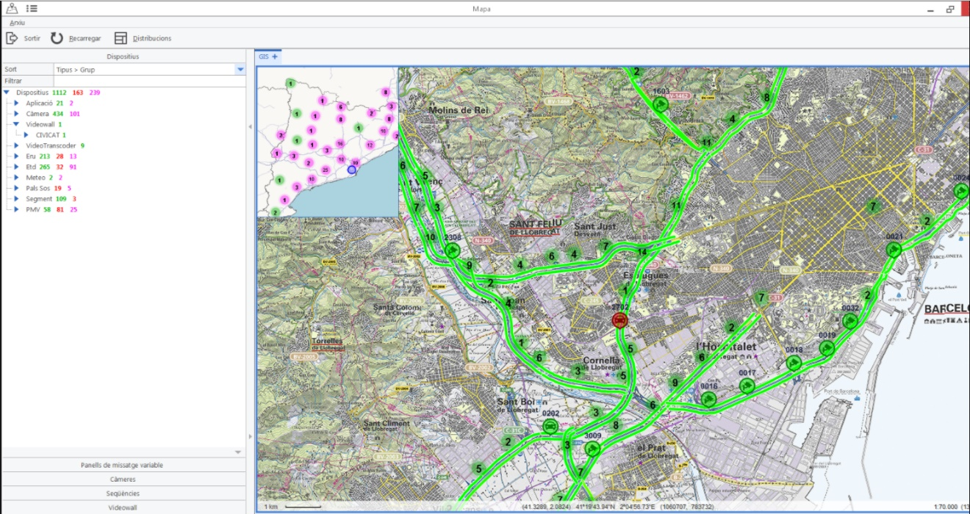
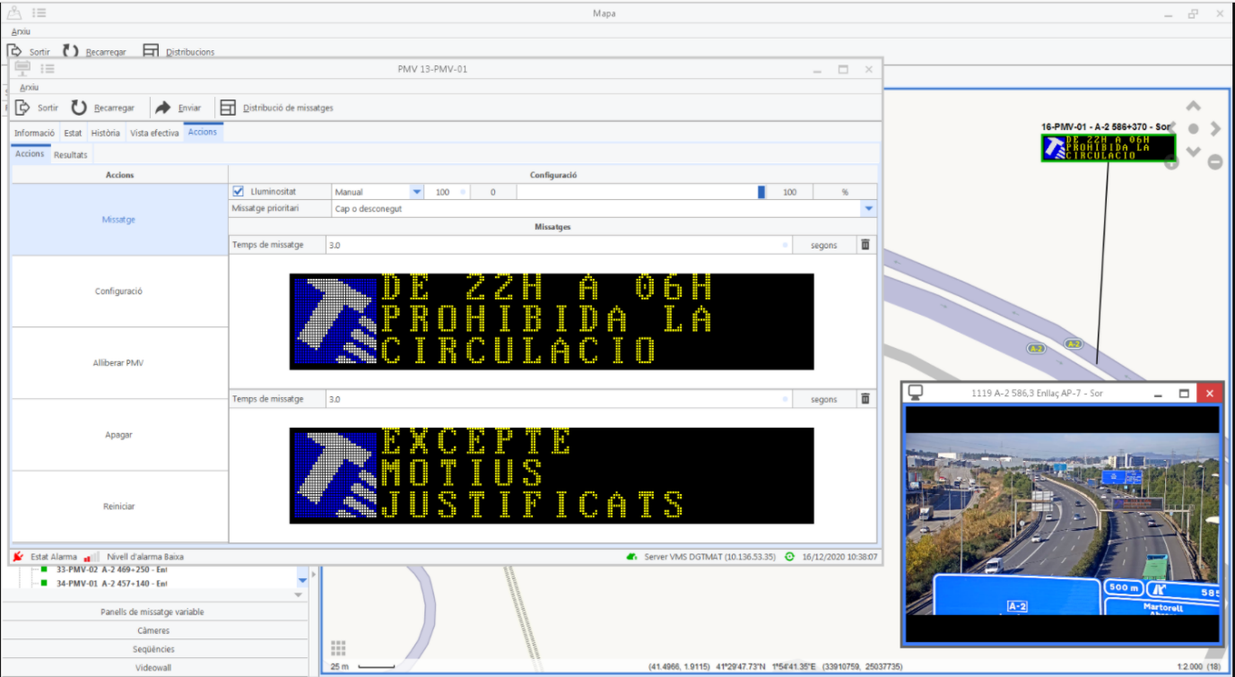
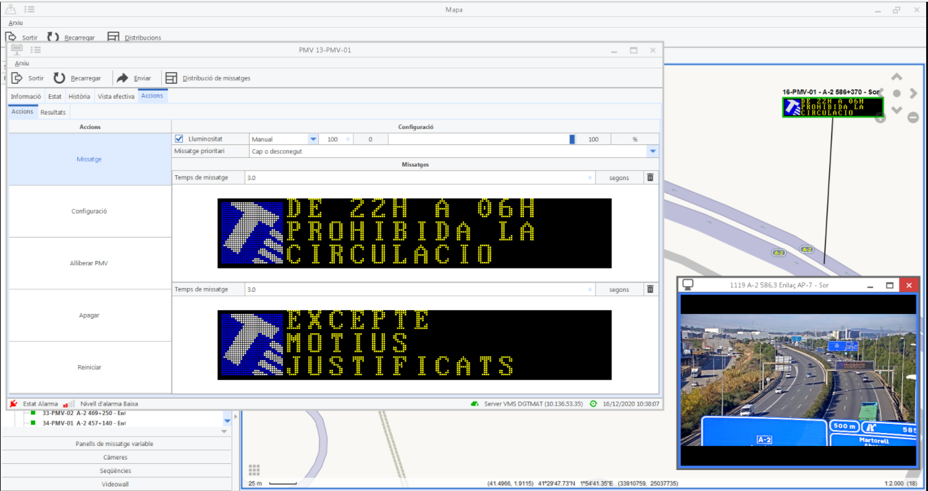
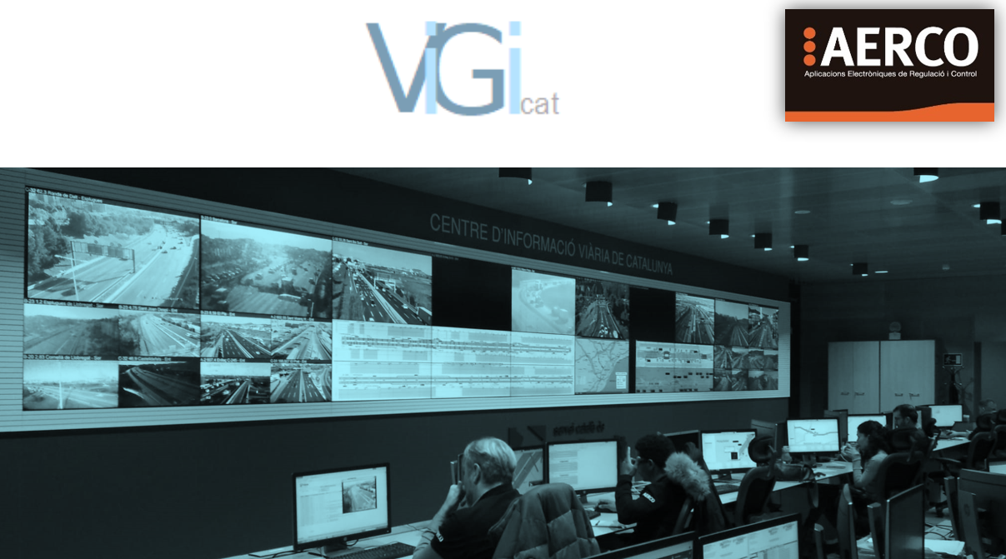

MANUAL BÀSIC D’USUARI

CONTROL DE VERSIÓ

v. 1 | 07/12/2020 | Primera versió
v. 2 | 17/12/2020 | Actualització de funcionalitats
v. 3 | 29/12/2020 | Ampliació de funcionalitats. Revisió i correcció

ANTECEDENTS

El present document mostra les funcionalitats a nivell d’usuari que permet l’aplicació de gestió VIGICAT.

Contingut
CONTROL DE VERSIÓ 2
ANTECEDENTS 2
1. INTRODUCCIÓ 5
2. ACCÉS A LA PLATAFORMA VIGICAT 6
2.1 Inici de sessió 6
3. MAPA 7
3.1. Mapa de dispositius 8
3.2. Mapa de macros 9
4. CCTV 15
4.1. Monitor 15
4.2. Multi monitor 17
4.2.1. Configuració multi monitor 18
4.2.2 Control remot 21
4.2.3 Altres funcions 22
4.3. Gestió de seqüències 23
5. GESTOR 25
5.1. Gestió de usuaris i permisos 25
5.1.1. Gestor d’usuaris 26
5.1.2. Gestor de sessions 28
5.1.3. Gestor de permisos 29
5.2. Gestor d’alarmes 34
5.3 Gestió d’espai de treball 37
6. FUNCIONS DEL MAPA PRINCIPAL 41
6.1 Navegació 41
6.2 Opcions del mapa 43
6.2.1 Navegació 44
6.2.2 Capes 45
6.2.3 Distribució del mapa 49
6.2.4 Informació 50
6.2.5 Medició 51
6.3 Distribucions 52
6.3.1 Opcions 52
6.3.2 Videowall 54
6.3.3 Control de vídeo 54
6.3.4 Alarmes 54
7. DISPOSITIUS 55
7.1 PMV 55
7.2 CCTV 73
7.3 ERU 76
7.3 ETD 79
7.4 Estacions meteorològiques 82
7.5 Postes SOS 85
7.6 Videowall 90
7.7 Rutes, Segments i Temps de Recorregut 99
8. ALARMES 108
9. INFORMES 110
9.1 Tipus d’informes 112
10. GESTOR DE PROCEDIMENTS 113
10.1 Editor de Procediments 113
10.1 Enviador de Procediments 117
11. ESQUEMÀTICS: BUS VAO I VELOCITAT VARIABLE 119

1. INTRODUCCIÓ

VIGICAT es el software únic, de titularitat del SCT, que unifica les funcions dels dos softwares que fins ara es feien servir per gestionar els dispositius ITS del CIVICAT. Integra les funcions d’aquests softwares, que eren diferents per a la xarxa nord i la sud, i millora certes característiques i incorpora noves funcionalitats.
VIGICAT unifica criteris de gestió i explotació amb una interfície única, y compleix les següents característiques:

- Software de titularitat del SCT
- Software de Codi Obert
- Sense règim de llicència, sense costs futurs per incrementar dispositius.
- Sistema de privilegis per permetre accés a unes funcionalitats o unes altres, personalitzables per a cada usuari.
- Informació i alarmes meteorològiques.
- Unifica els softwares existents de Temps de Recorregut.
- Mapes GIS
- Integració de sistemes de Velocitat Variable i BUS VAO
- Sistema d’alertes de trànsit
- Nivells de servei en funció del TR actual vs. TR en flux lliure.
- Integració del client de càmeres de vídeo
- Mòdul d’interoperabilitat que permet intercanviar dades amb terceres aplicacions, com ara el sistema GMAO del SCT.
- Programació d’esdeveniments i de plans de gestió (scheduler)
- Integració i automatització de plans d’explotació i protocols (Gestor de Procediments)

2. ACCÉS A LA PLATAFORMA VIGICAT

A l’escriptori de l’ordinador hi haurà un accés directe a l’aplicació client de gestió del sistema.
Es fa doble clic sobre la icona , s’obrirà una finestra que primer aplicarà les possibles actualitzacions que puguin haver-hi de manera automàtica. Seguidament s’obrirà una finestra per introduir la identificació d’accés. Aquesta identificació és necessària per a aplicar els permisos i portar un registre de les actuacions realitzades per cada usuari.

2.1 Inici de sessió

La finestra d’inici de sessió és la primera finestra que apareix en executar VIGICAT. Triï idioma amb les fletxes que es troben als costats de la bandera, una vegada realitzat aquest procediment és necessari iniciar sessió, introdueixi el nom d’usuari, contrasenya i pressioni intro o la fotografia de l’usuari.
Veure imatge a continuació:

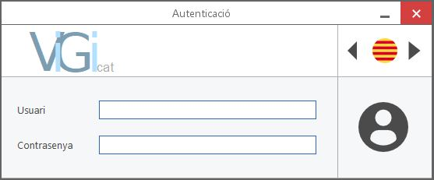

3. MAPA
La primera finestra que apareix després de registrar-se correctament és el mapa GIS (mapa de dispositius). En ell estan ubicats tots els dispositius que es gestionen des del CIVICAT.

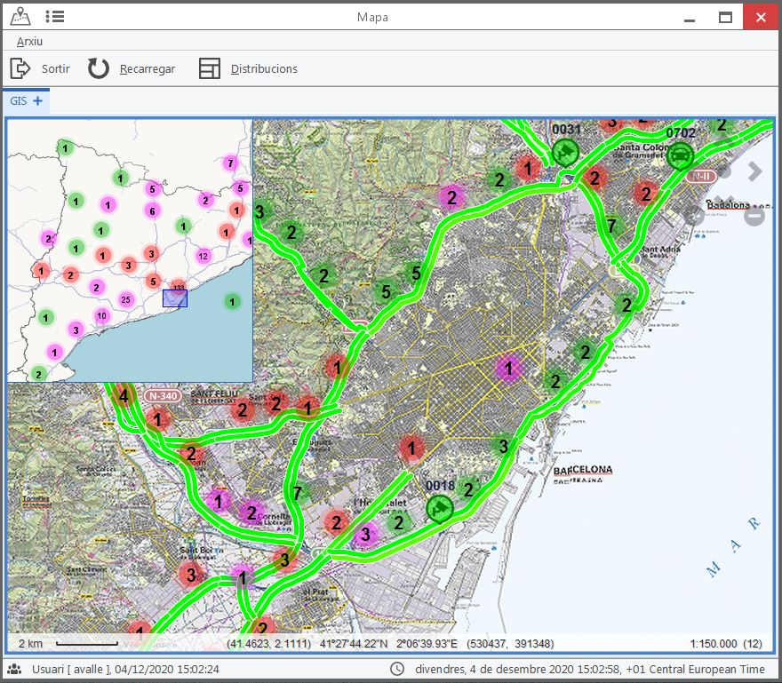

Clicar en la imatge de la cantonada esquerra superior.


Es desplega un menú, amb les diferents opcions de configuració i control.

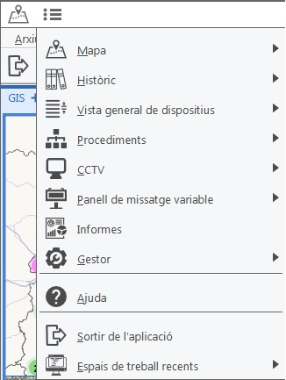

3.1. Mapa de dispositius

La ruta d’accés és:
Mapa Apareix un submenú amb tots els apartats del mapa.
En clicar en Mapa de dispositius apareix el mapa principal de l’inici de sessió.
El mapa de dispositius conté els diferents dispositius que es gestionen des del CIVICAT, geolocalitzats. En capítols posteriors es descriu la navegació i els dispositius que es mostren.

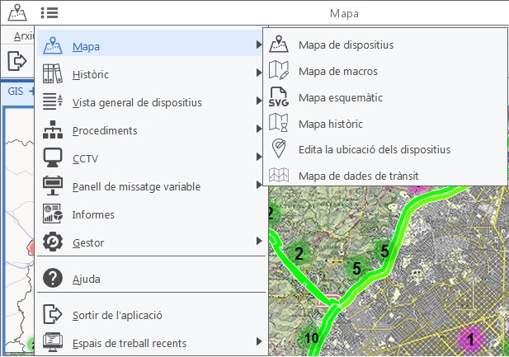

3.2. Mapa de macros

La ruta d’accés és:
Mapa Mapa de macros
Una macro és un conjunt d’ordres que actuen alhora sobre diferents dispositius que es gestionen des del CIVICAT. Sería el equivalent a un pla d’enviament d’ordres. Tots els dispositius que es gestionen des de CIVICAT poden carregar-se en una macro, executant diferents accions, per després enviar de forma massiva totes les ordres. Més endavant es veuran les opcions que permet cada dispositiu.
Les macros permeten guardar aquest enviament d’ordres per executar-lo de forma recurrent.

Es pot crear una nova macro o modificar una macro existent.

En accedir a la funció “Macro” s’accedeix a la finestra següent:
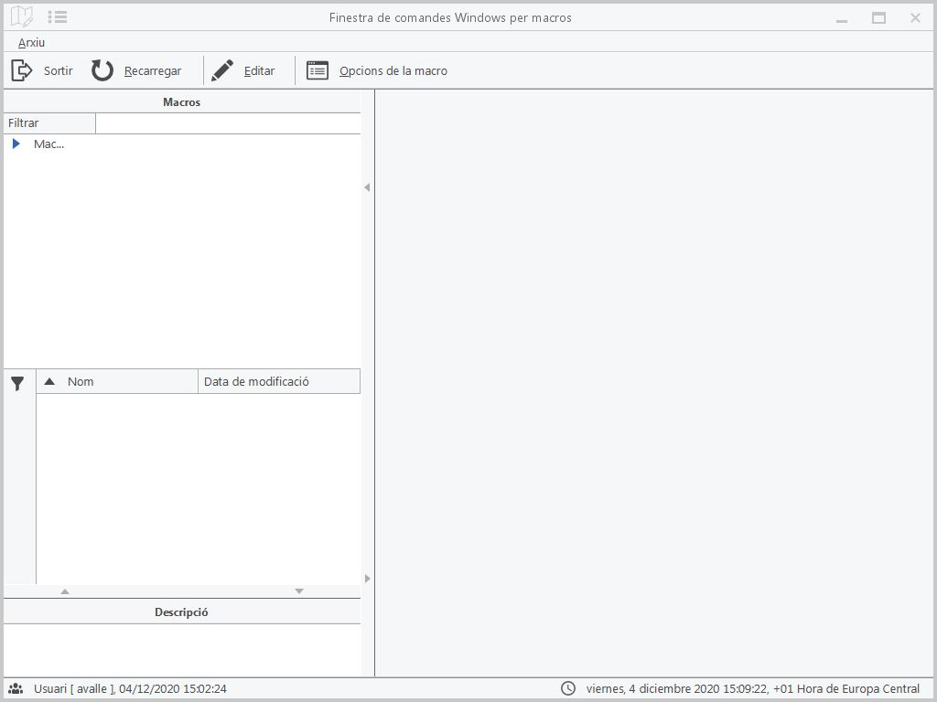
Directoris i carpetes de macros

Obrir una macro ja existent
Macros que hi ha en el sistema:
- Seleccionar la carpeta de les macros.
- Seleccionar la macro par a modificar.
- En el menú Opcions de la Macro: clicar sobre Carregar macro.
- Es mostren les característiques de la Macro, veure imatge a continuació:

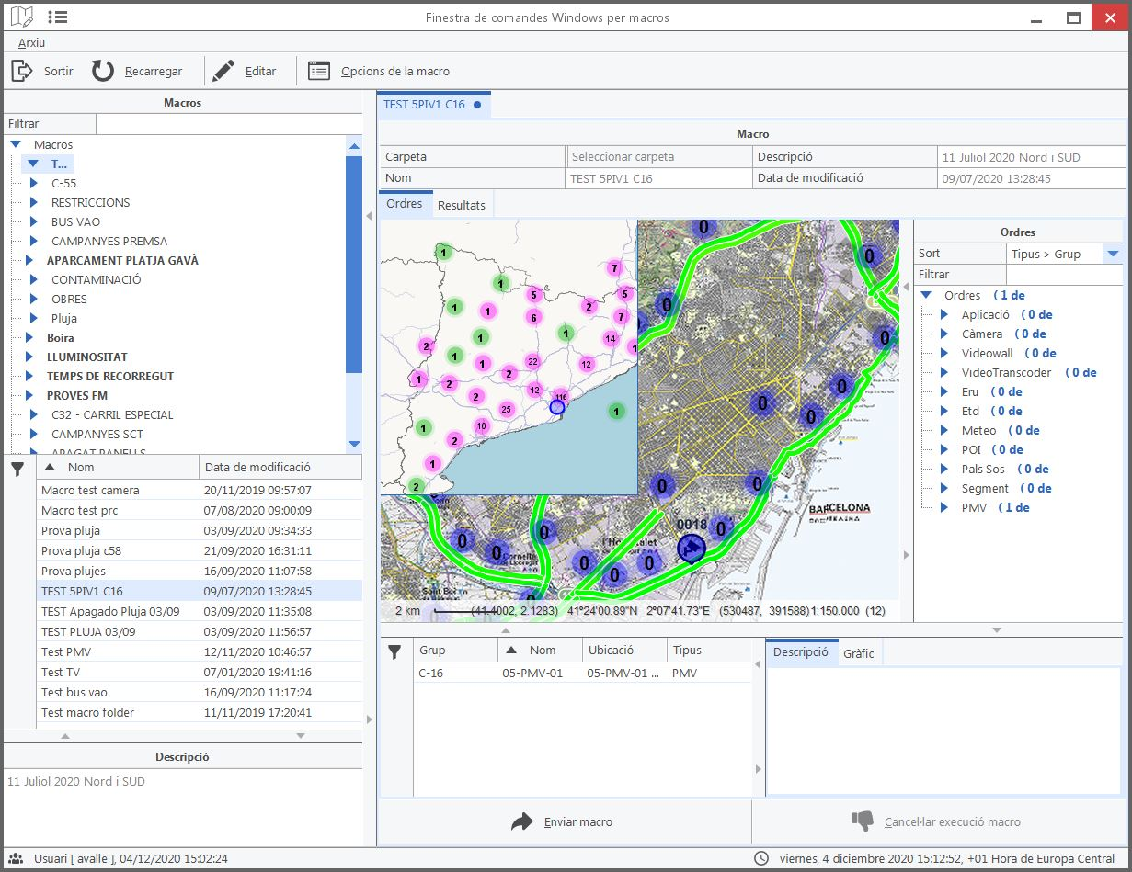
4
3
2
1

Mostra la següent informació de la macro:

1. Característiques generals.
2. Llocs en el Mapa dels dispositius inclosos en la macro.
3. Llista dels dispositius inclosos en la macro.
4. Llista de dispositius: clicar sobre la llista obre un panell, en aquest es troba l’acció programada per aquest dispositiu.

A la imatge següent es mostra un exemple d’una macro en la que hi ha ordres per un PANELL PMV.

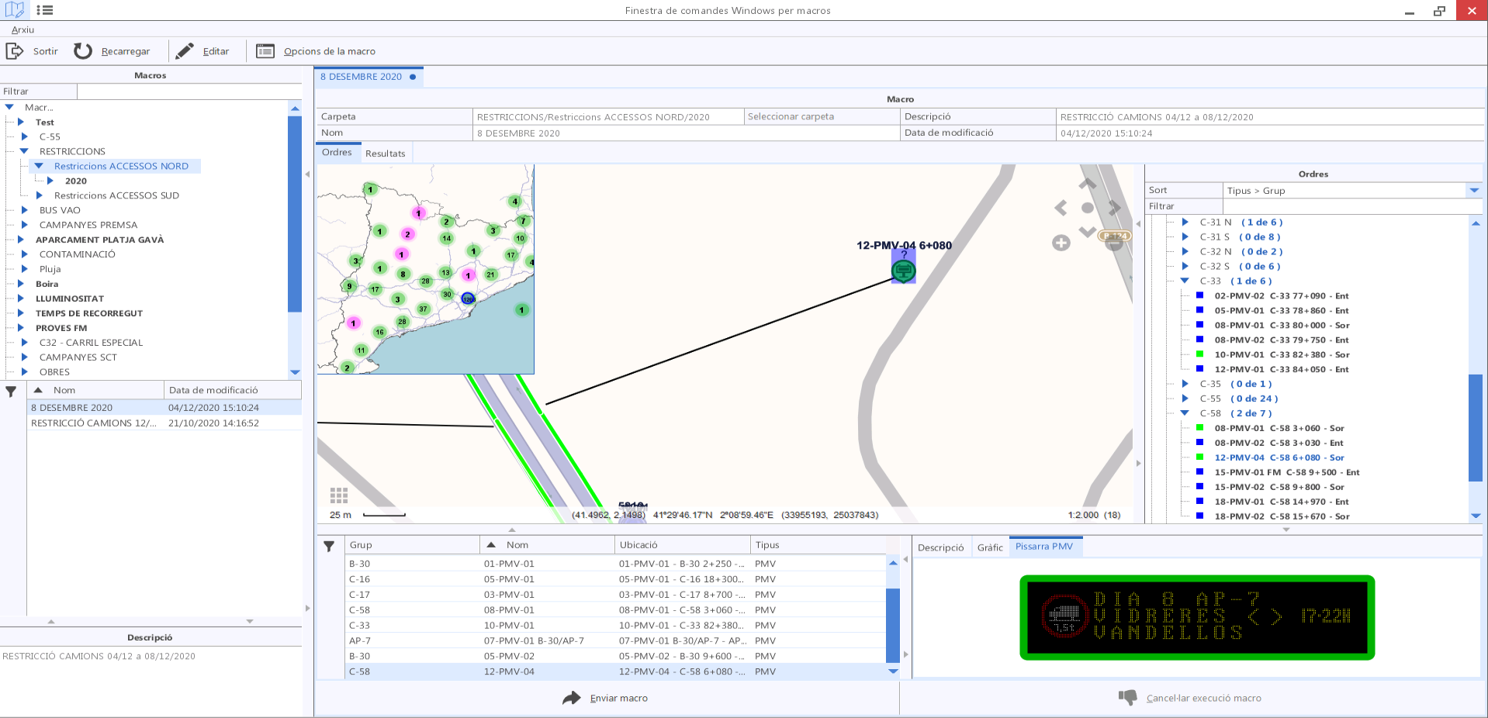

A l’arbre, els dispositius que tenen accions assignades surten marcats en verd. Els que no tenen cap actuació, en blau.
Al clicar sobre una ordre concreta, es pot previsualizar el missatge que s’enviarà.

Com crear una nova macro
- Activar opció Editar
- Opcions de menú, clicar en nova macro.
- Seleccionar carpeta, escriure el nom de la nova macro.
- Seleccionar el dispositiu que s’inclourà en la macro (seleccionar de l’arbre de dispositius o del mapa), fer doble clic en l’acció a realitzar en el dispositiu i prémer Desar.
- Comprovar que el dispositiu ha estat afegit a la llista de dispositius de la macro.
- Verificar que l’acció sobre el dispositiu és correcta.
- Clicar desar en opcions de la macro.

Si la macro es vol esborrar:
- Seleccionar la macro i prémer Esborrar macro.

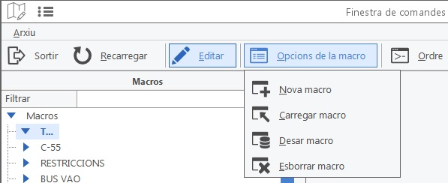

Enviar macro:
- Es realitza a partir d’una macro nova creada o carregant una macro ja existent. En prémer Enviar Macro, totes les accions enumerades s’enviaran als dispositius de carretera de forma massiva.

- Una vegada que una macro s’envia per primera vegada, es recomana comprovar el resultat obtingut.
- A la pestanya Resultats es pot comprovar el retorn del sistema. Si el dispositiu retorna correctament l’estat, es pinta en color verd, si dona error, en vermell.

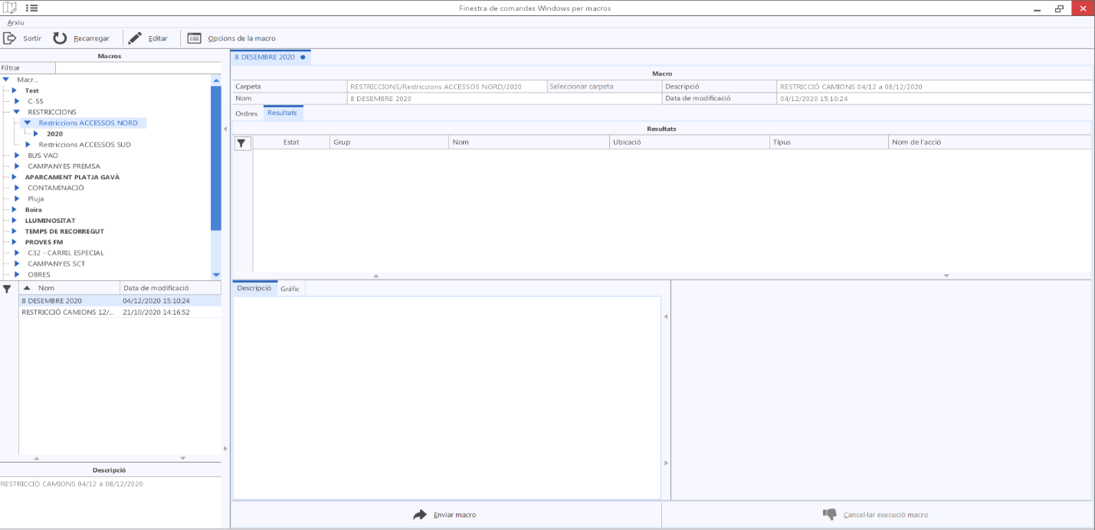

4. CCTV
La ruta d’accés és:
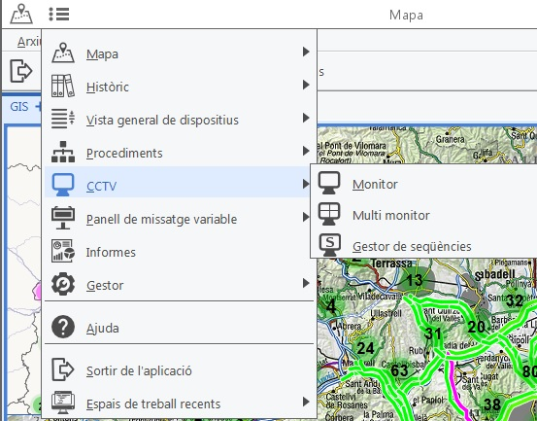

CCTV és un conjunt d’eines per a la gestió de les càmeres de vídeo. Des d’aquest menú permet visualitzar càmeres de forma individual, accedir a la funcionalitat mullti monitor i gestionar les seqüencies de càmeres.

4.1. Monitor
La ruta d’accés és:
CCTV Monitor.

Obre un monitor simple per a la visualització d’una càmera. Per sobre de la imatge, un menú OSD permet realitzar diverses accions de gestió de la càmera.
També es pot activar amb botó dret a sobre de la icona de la càmera -> Monitor

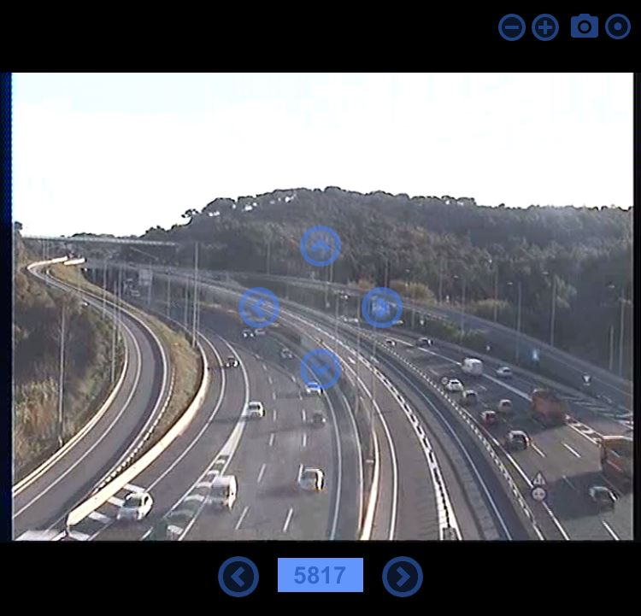
6
2
4
3
1
6
5

1 .Zoom.  2. Captura d’imatge.  3. Gravació vídeo. | 4. Desplaçar la càmera.  5. Número de la càmera. Es pot introduir directament el número identificador de la càmera  6.Canviar de càmera, navegació en numeració consecutiva

4.2. Multi monitor

La ruta d’accés és:
CCTV Multi monitor.

Obre una finestra per a monitoratge de múltiples càmeres. L’Usuari pot configurar el seu monitor com si fos un videowall personalitzat.
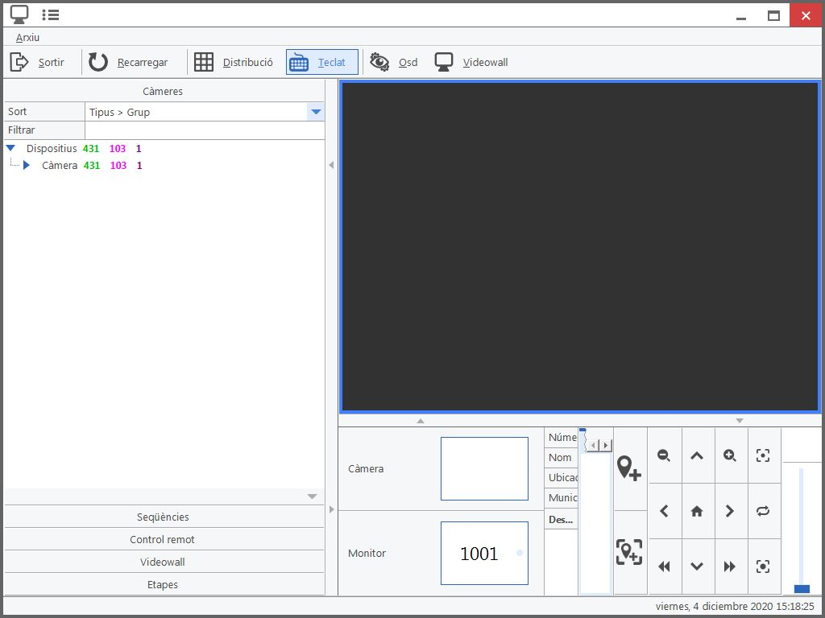
.
Cada operador al començament de la sessió de treball pot configurar la finestra del monitor, i assignar càmeres i seqüències per a cada monitor.
La configuració dels monitors s’emmagatzema en l’espai de treball (descrit en capítols posteriors)

4.2.1. Configuració multi monitor

- Fer clic sobre el quadre de Layout (Plantilla) ver veure les opcions de pantalles disponibles. Seleccionar una de elles.
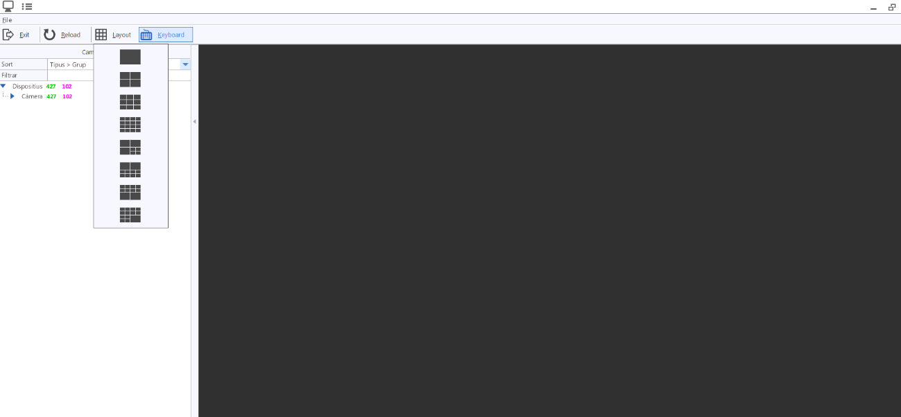

- Per posar càmeres: clicar primer a la finestra desitjada. Mostrarà un requadre blau, indicant que es tracta de la finestra activa. Seleccionar a continuació la càmera desitjada a l’arbre desplegable de la dreta fent 1 clic.

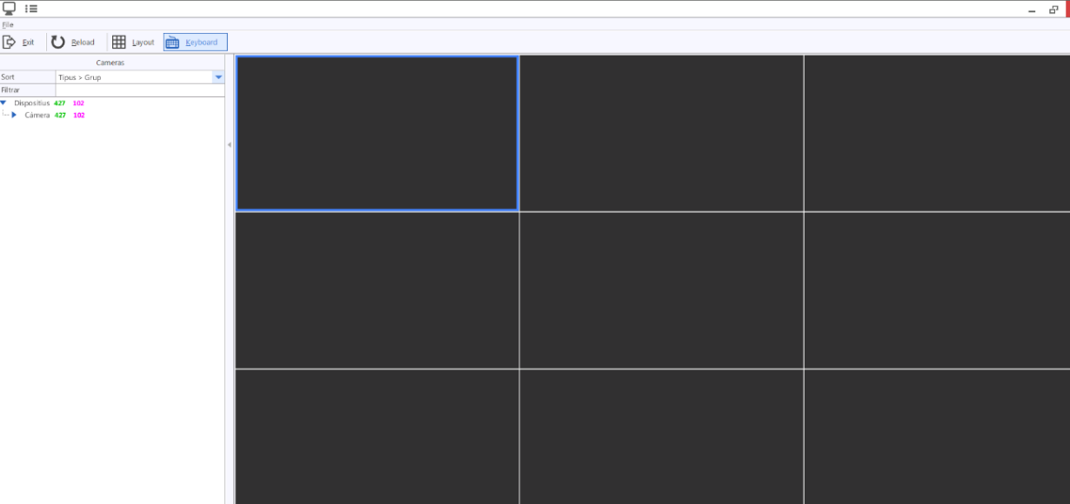

monitors
càmeres
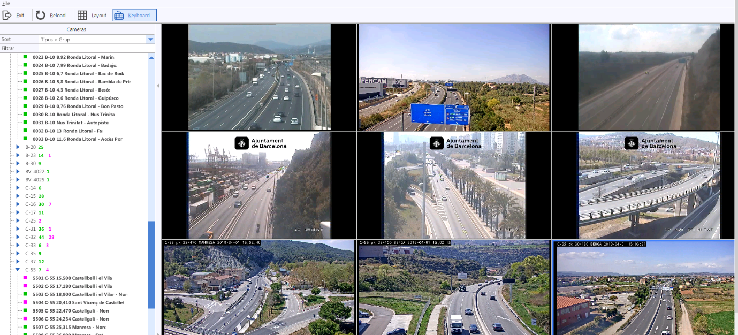

- Per moure càmeres: fer clic sobre el monitor de la càmera que es vol moure. Apareixeran els comandaments al voltant de la imatge: Moviment, zoom, captura pantalla, gravació...
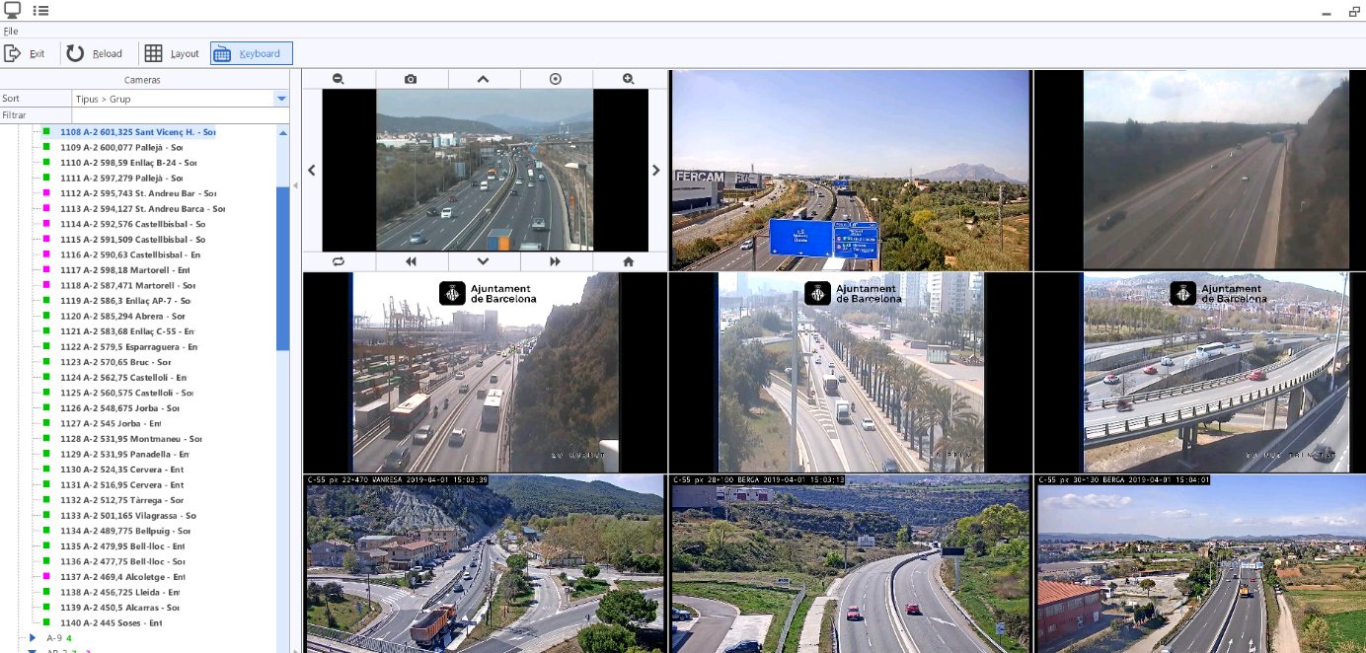

Prémer el botó esquerre del ratolí en un monitor mostra les opcions de tot el monitor:
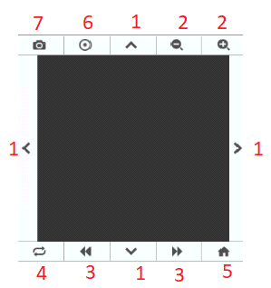
Imatge 1 Opcions monitor.
1. Opcions de moviment per a càmeres PTZ.  2. Les opcions de zoom par a càmeres PTZ.  3. Canvi a la llista Següent o càmera.  4. 180è torn de càmeres PTZ. | 5. Anar a la posició inicial en càmeres PTZ.  6. Ajusta autofocus per a càmeres.  7. Prendre foto de la càmera i la guarda a l’ordinador, veure imatge d’exemple.
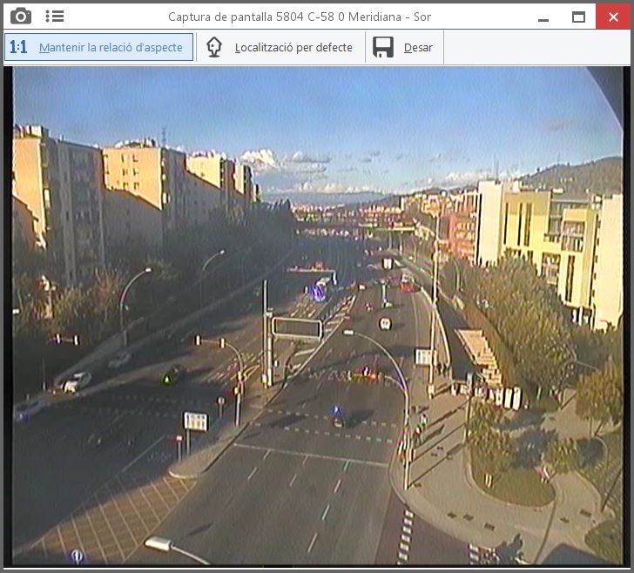
Captura de pantalla

- Es pot modificar la mida de la finestra per poder veure més grans els monitors fent clic a les fletxes laterals.
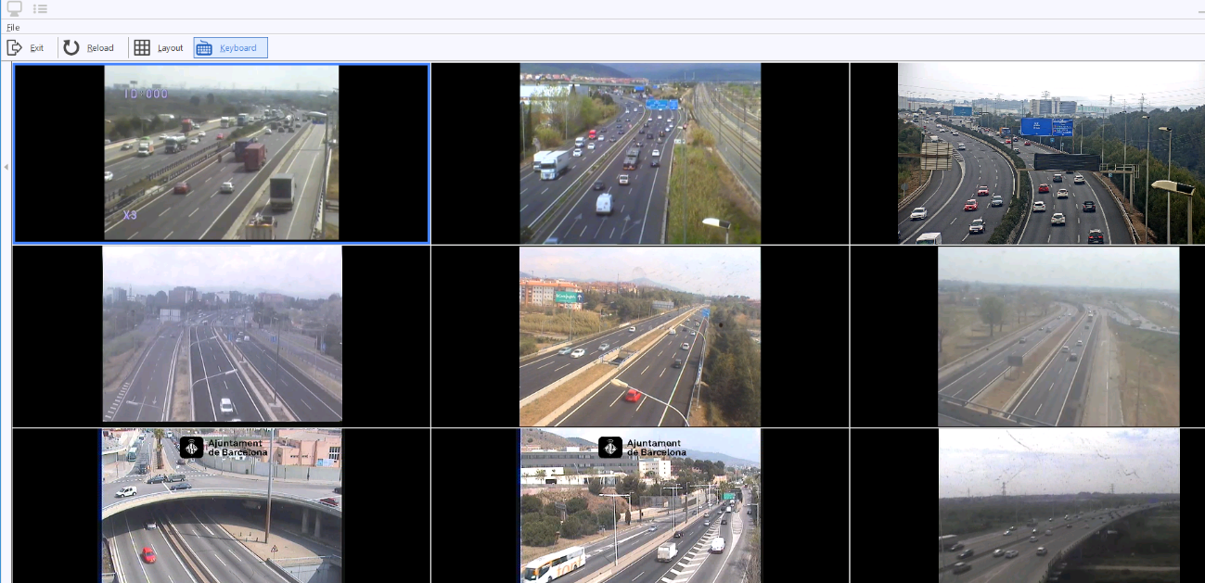

Control remot

Es mostra la finestra de control i informació de la càmera en el monitor seleccionat.
Activa el telecomandament de la càmera i permet l’activació i configuració de seqüències i recorreguts (tours).
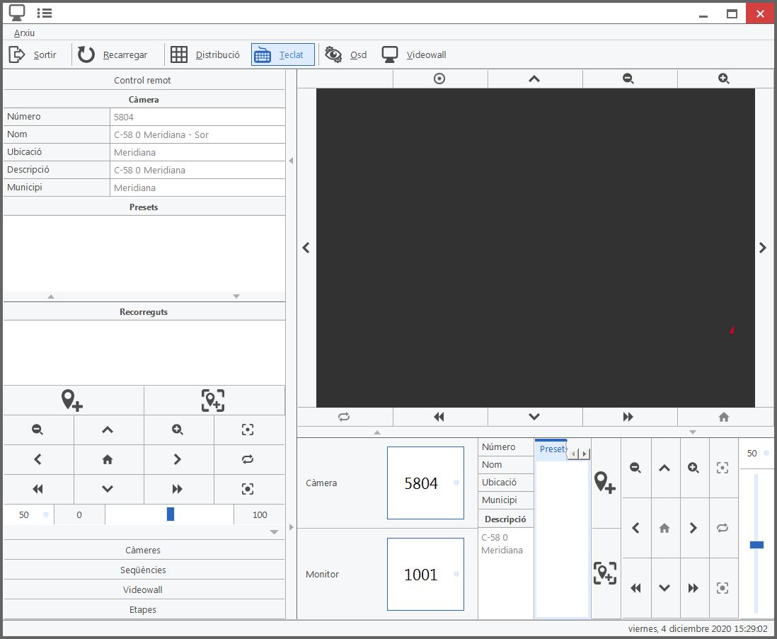

Altres funcions

SEQÜÈNCIES
A la pestanya del costat esquerre es pot accedir a les seqüències ja creades.
VIDEOWALL:
Permet operar amb els monitors del videowall (consultar capítols posteriors)
TECLAT
Relacionat amb la gestió del videowall. Permet traslladar el teclat i ratolí de la màquina actual al videowall, per manipular les aplicacions mostrades.

4.3. Gestió de seqüències

La ruta d’accés és:
CCTV Gestió de seqüències.
Una seqüència permet veure diverses càmeres a un mateix monitor, a on cada imatge te un temps assignat.

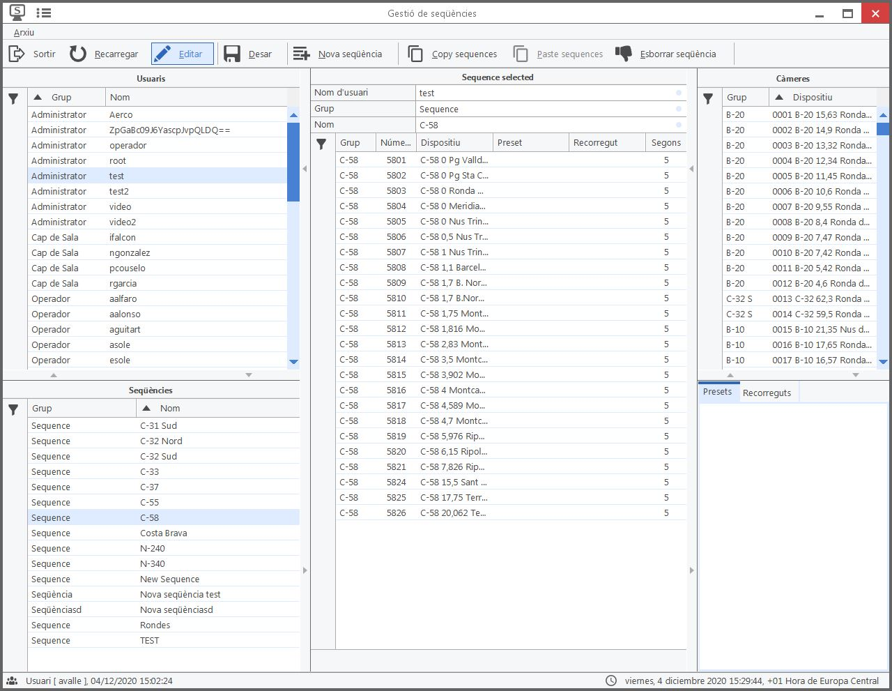
3
5
4
2
1

Finestra de gestió de seqüencies.
- Usuaris
- Seqüències de l’usuari seleccionat
- Càmeres que formen part de la seqüencia i temps assignat
- Totes les càmeres
- Presets i Recorreguts (Tours) que té la càmera seleccionada.
Passos a seguir per a crear una seqüència:
- Triar usuari.
- Clicar a editar.
- Clicar en nova seqüència.
- Seleccionar la càmera que es desitja.
- Clicar afegir font per a afegir la càmera seleccionada en el punt anterior.
S’afegeix la càmera a la seqüència

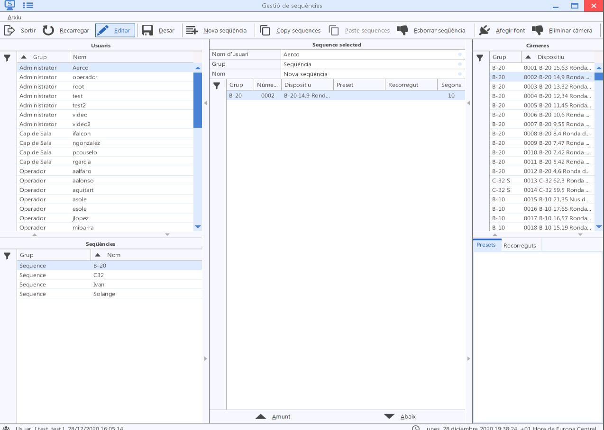
- A la finestra 3 apareixerà llistada la càmera. Fer doble clic per canviar el temps que la imatge es mostrarà a la seqüència.
- Amb les fletxes es pot modificar l’ordre de les càmeres afegides.
- Clicar a Eliminar càmera per a treure una càmera afegida de la seqüència del punt 5.
- Clicar desar

Esborrar seqüència:
- Amb la funció Editar activada i la seqüència seleccionada, prémer Esborrar

5. GESTOR

Permet l’accés a funcions de gestió de VIGICAT.

5.1. Gestió de usuaris i permisos

La ruta d’accés és:
Gestor sobre el submenú Gestió d’usuaris i permisos.

Finestra per a la gestió d’usuaris i configuració per a cadascun dels permisos d’actuacions o funcionalitats i dispositius a gestionar.

Gestor d’usuaris:
Eina per a gestionar els usuaris (alta, baixa, modificació).

Gestor de sessions:
Eina per a la gestió de les sessions de treball d’usuaris actius en el sistema.

Gestor de permisos:
Eina per a assignar permisos a funcionalitats i dispositius d’usuaris concrets.

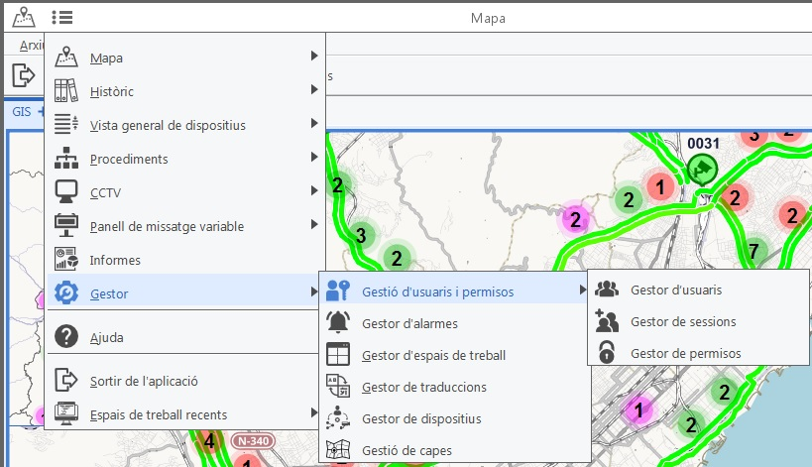

Gestor d’usuaris

La ruta d’accés és:
Gestor Gestió d’usuaris i permisos Gestor d’usuaris.
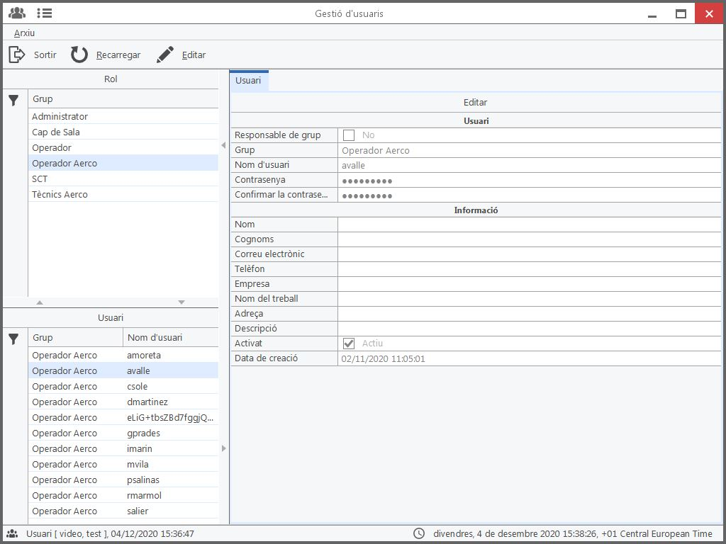
3
2
1

- Grups
- Usuaris
- Dades de l’usuari seleccionat/nou

Com crear usuaris?

- Prémer la opció Editar
- Seleccionar Nou Usuari
- Emplenar les dades del nou usuari, assignar un password. Important: assignar un GRUP.

El GRUP serveix per identificar un conjunt d’usuaris que tenen permisos similars. El gestor de permisos haurà de definir quins permisos s’han d’assignar a cada grup. Típicament, es pot definir un grup Administrador, amb accés a totes les característiques de l’aplicació; un grup Operador, amb accés limitat a opcions de modificació, etc.

- Si un usuari es marca com a Responsable de Grup, les opcions assignades a ell seran assignades a la resta d’usuaris del grup.

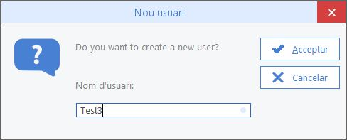

- També existeix la opció de crear un nou grup. Prémer la opció i crear un nou nom de grup.
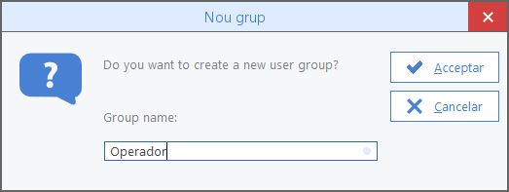
- Finalment, prémer Desar

5.1.2. Gestor de sessions

La ruta d’accés és:
Gestor Gestió d’usuaris i permisos Gestor de sessions.
Permet la visualització de sessions VIGICAT, coneixent l’usuari i quan s’ha connectat.

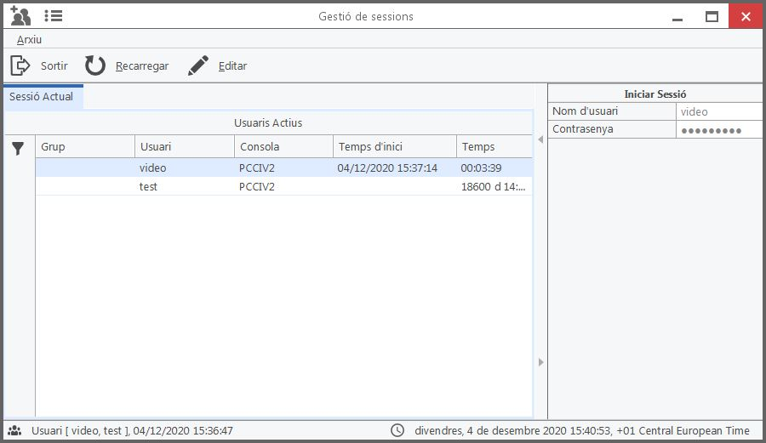

5.1.3. Gestor de permisos

La ruta d’accés és:
Gestor Gestió d’usuaris i permisos Gestor de permisos.
Els permisos s’assignen a cada usuari, sent capaç d’importar els permisos d’un usuari a un altre. Aquesta configuració és importantíssima, ja que determina i permet configurar completament les funcions que podrà executar l’usuari i els dispositius als que podrà accedir.

Quan s’integren nous dispositius a VIGICAT , per defecte surten desactivats per als usuaris. Cal definir als permisos els usuaris que tenen accés als nous dispositius.

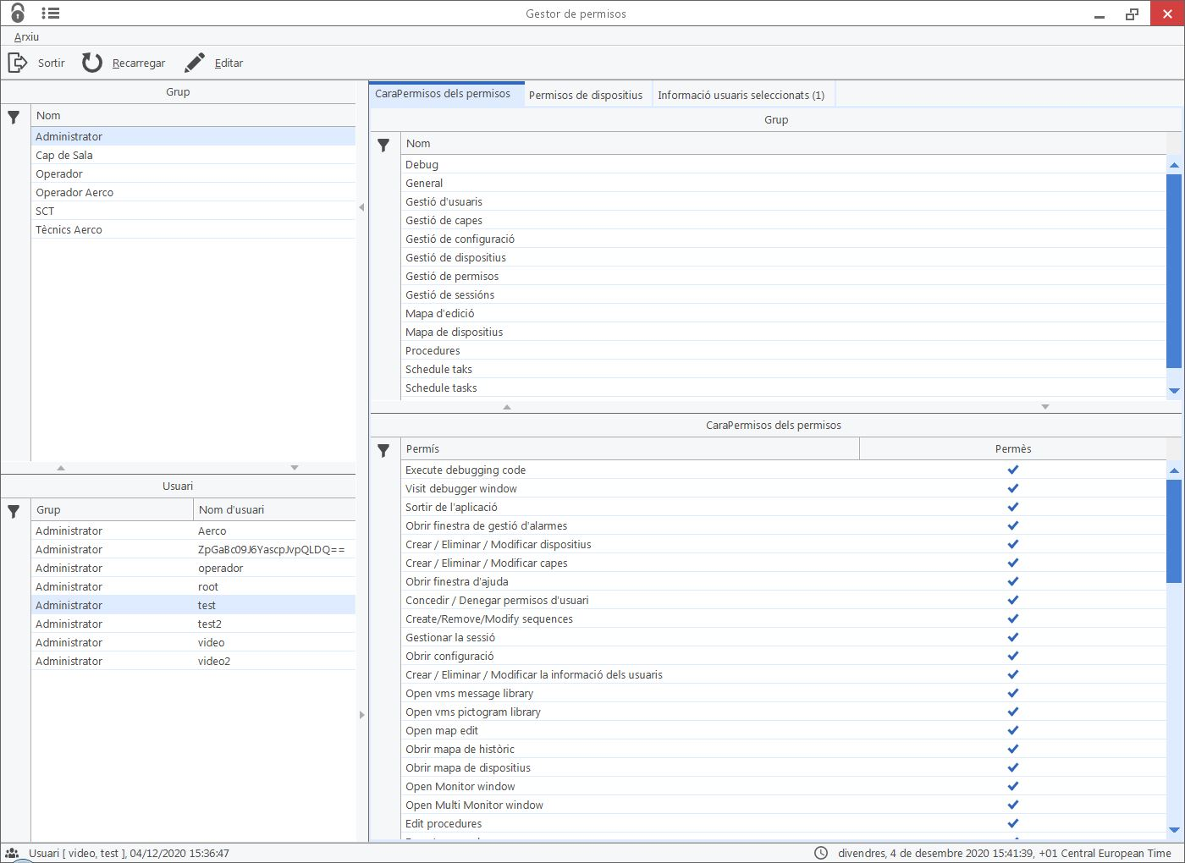
4
3
2
1

1. Grup d’usuaris  2. Usuaris | 3. Selecció característiques/dispositius  4. Conjunt de opcions de permisos

Importar permisos d’un usuari a un altre

Per poder importar permisos existents d’un altre usuari, cal fer:
- Seleccionar grup.
- Seleccionar usuari.
- Editar obre una pestanya per a importar permisos a usuaris.

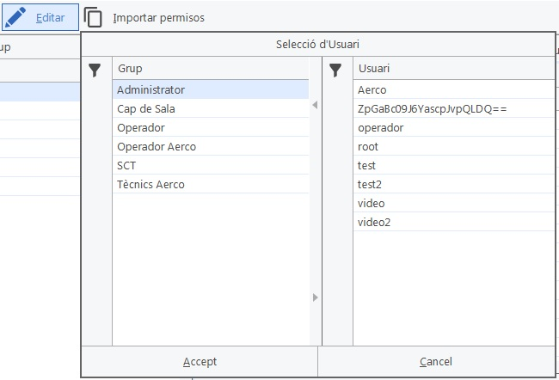

D’aquesta forma s’importen a l’usuari seleccionat actualment els permisos d’un altre usuari ja creat.

Tipus de permisos
Es poden configurar:
- Permisos de les característiques de l’aplicació (quines finestres es poden veure, quines funcions
- Accés a dispositius
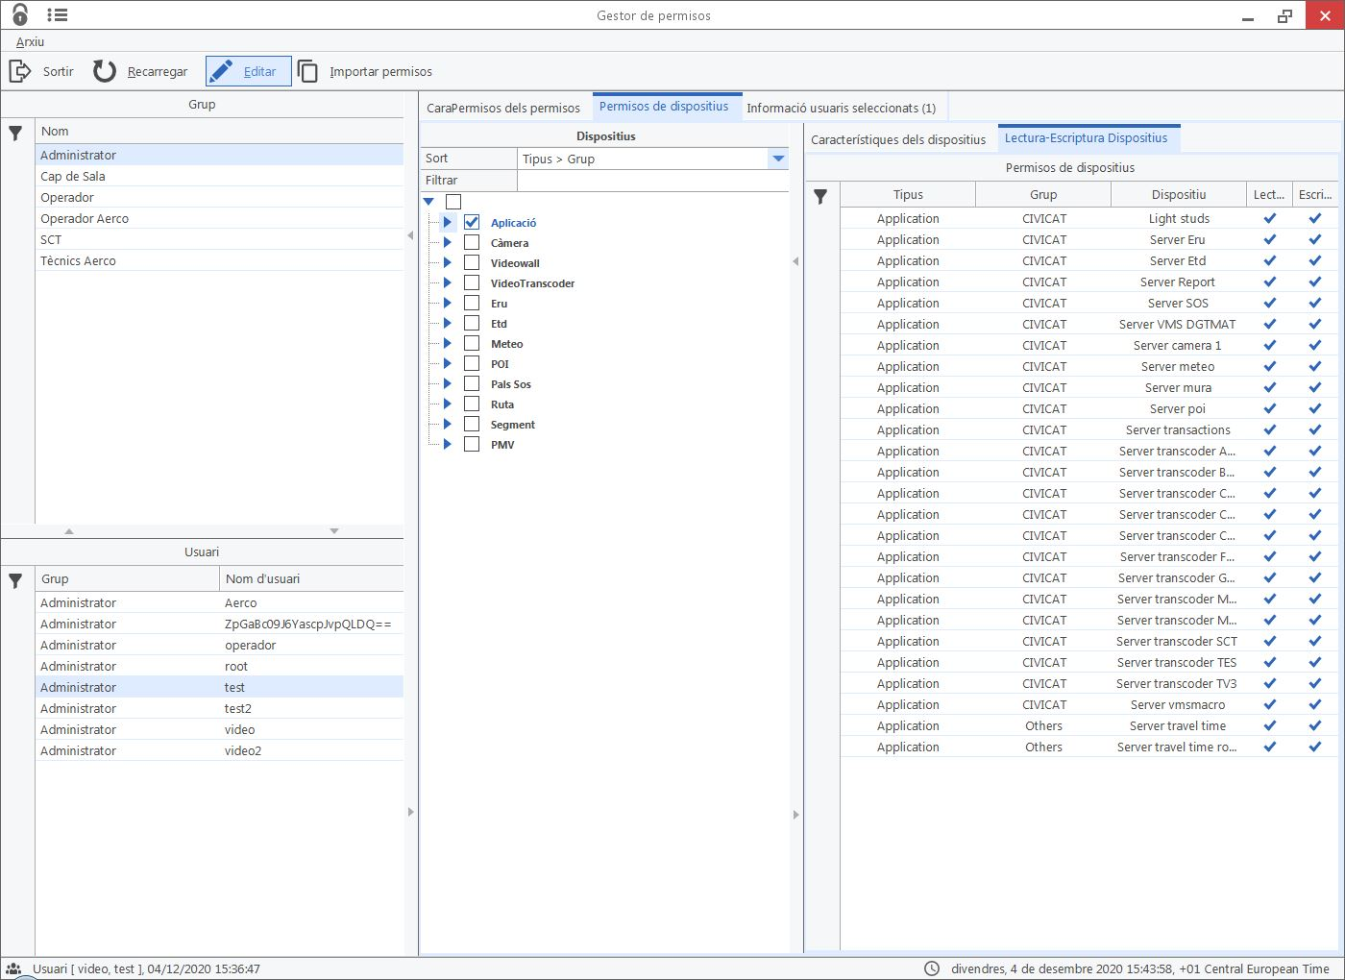
Finestra de permisos d’accés a dispositius

Activació de permisos
- Prémer el botó Editar
- En Característiques del sistema, activar o desactivar els permisos amb
- En dispositius, seleccionar la família de dispositiu i marcar amb si l’usuari pot acedir només en mode lectura o si també pot escriure/modificar el dispositiu.

Permisos d’accés a característiques de VIGICAT.

La llista de funcionalitats a las quals podem assignar o denegar permisos són:

CARACTERÍSTIQUES VIGICAT PERMISOS
GRUP | CARACTERÍSTIQUES |  | PERMETRE
Gestió de dispositius
 | Crear nous dispositius
 | Retirar els dispositius
 | Modificar los dispositius
Mapa dispositius
 | Botó de presentació d’Alarmes
 | Les capes de mapa Canviar dispositius
 | Mostrar el botó Editar
 | Capes canvi en el mapa
 | Distribució de canviar els mapes
 | Informació addicional Veure mapa
 | Mostrar opcions de botó
Editor de Mapes
 | Mostrar el botó Editar
 | Mostrar opcions de botó
General
 | Sortir de l’aplicació
 | Alarmes obertes finestra de gestió
 | Crear / Eliminar / Modificar dispositius
 | Crear / Eliminar / Modificar capes
 | Obrir finestra d’ajuda
 | Subvencions / denegar permisos d’usuari
 | Crear / Eliminar / Modificar seqüències
 | Maneig de Sessió
 | Configuració oberta
 | Crear / Eliminar / Modificar la informació dels usuaris
 | VMS obert biblioteca de missatges
 | VMS obert biblioteca pictograma
 | Mapa obert d’edició
 | Mapa històric obert
 | Obrir mapa de Dispositius
 | Obrir finestra de monitor
 | Finestra oberta Multi monitor
Gestió de capes
 | Editar capes de l’ordre
 | Editar configuració de capes
 | Editar capes externes
 | Mostrar capes Sol·licitar
 | Mostrar capes de configuració
 | Mostrar capes externes
Gestió de permisos
 | Denegar Funcions de dispositius
 | Denegar permisos de característiques
 | Denegar lectura i escriptura
 | Permisos Mostrar Dispositius
 | Permisos de funció Mostrar
 | Funcions de dispositius
 | Permisos de concessió de funcions
 | Llegir subvenció
 | Escriure subvenció
 | Permisos d’importació
 | Guardar permisos
Gestió de sessions
 | Connecti l’usuari
 | Desconnectar usuari
Administració de la configuració
 | Crear un nou missatge
 | Esborrar missatge
 | Editar missatge
 | Configuració de les finestres de càrrega
 | Crear / editar / esborrar missatges
 | Guardar configuració de les finestres
 | Gestor de finestres s’obren
Gestió d’usuaris
 | Crear nous usuaris
 | Eliminar usuaris
 | Modificar la informació dels usuaris
VideoViewer
 | Permet l’enregistrament de vídeo

La informació dels usuaris seleccionats:
Es troba la informació de l’usuari seleccionat, veure imatge.
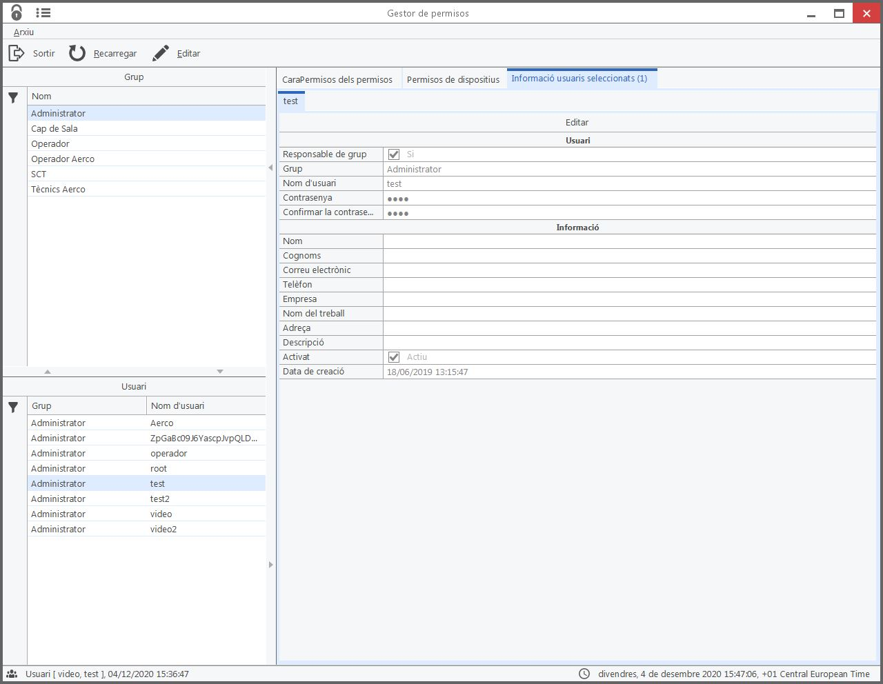

5.2. Gestor d’alarmes

La ruta d’accés és:
Gestor Gestor d’alarmes.
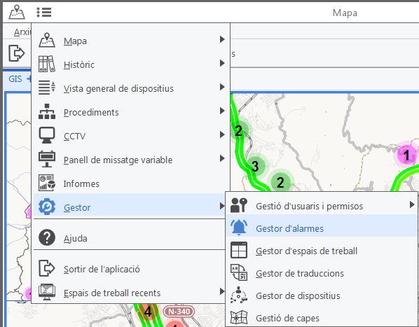
Gestor d’alarmes:
Es configuren les alarmes que rep cada usuari.
La finestra per a gestió de configuració d’alarmes serveix per a modificar els diferents paràmetres amb els que es visualitza en el client les diferents alarmes.

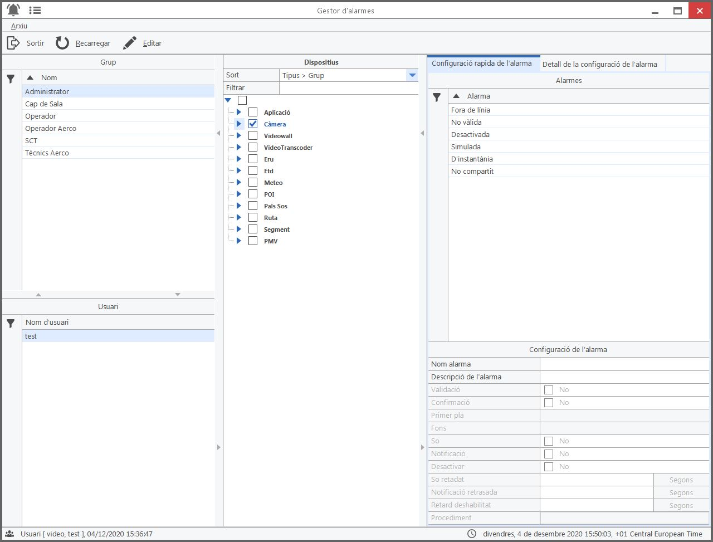
4
3
2
1

1. Grup d’usuaris  2. Usuaris | 3. Selecció de conjunt de alarmes (referides a l’aplicació o a dispositius)  4. Alarmes de la selecció

Com gestionar les alarmes?
- Triar Grup d’usuaris.
- Triar usuari al qual se li canviarà la configuració d’alarmes.
- Seleccionar dispositiu a modificar les seves alarmes.
- Seleccionar alarmes disponibles del dispositiu.
- Clicar en Editar.
- Modificar paràmetres de l’alarma.
- Desar

Quan es seleccionen diversos dispositius alhora, es mostrarà les alarmes comuns d’aquests dispositius. La selecció d’alarmes s’aplicarà a tot el conjunt seleccionat. Si els dispositius seleccionats combinen diferents famílies, les alarmes específiques dels dispositius no es mostraran, únicament les comuns.

Opcions de les alarmes:

Primer pla i fons:
Permet personalitzar el color de les lletres i el fons de les notificacions amb el qual es mostra en la finestra d'alarmes.
So:
Permet definir si es vol avís acústic de l'alarma.
Notificació:
Permet definir si es vol avís de finestra emergent.
Deshabilitar:
Permet definir si no es vol que avisi de l'alarma seleccionada.
Retard de so i retard de notificació:
Permet configurar uns segons de retard en l'avís de l'alarma en mode finestra o mode so.

5.3 Gestió d’espai de treball

La ruta d’accés és:
Gestió Gestió d’usuari i permisos Gestió de treball.
Els espais de treball (Work Spaces) representen la configuració de finestres que l’usuari fa servir habitualment. VIGICAT permet guardar aquesta configuració per poder carregar-la quan l’usuari vulgui, o predefinir-la en iniciar sessió.
La gestió dels espais de treball permet la configuració dels espais de treball i el seu enregistrament. Això permet canviar l'aspecte del lloc de treball i no haver de configurar l'aplicació i les finestres cada vegada que s'inicia l'aplicació VIGICAT.
La gestió dels espais de treball es realitza des de la finestra específica de gestió d'àrees de treball:
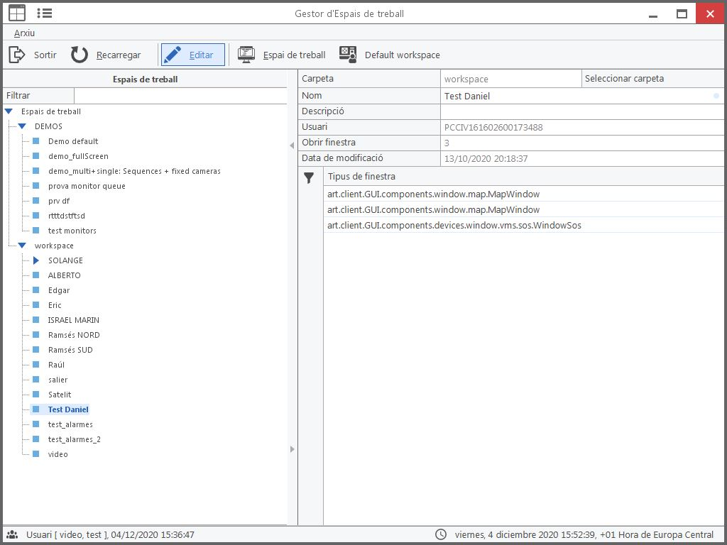
característiques
Espais de treball

Com gestionar l’espai de treball?
- Editar per crear o modificar els espais de treball:
- Espai de treball, es realitzen les accions:

Carregar espai de treball.
Esborrar espai de treball.
Crear espai de treball.
Actualitzar espai de treball.
Desar espai de treball.

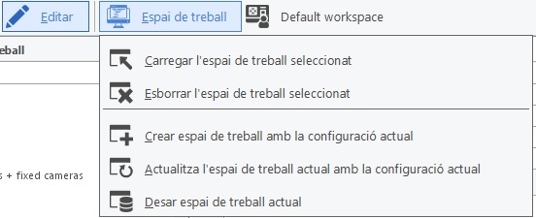

Carregar l’espai de treball seleccionat:
L’espai de treball seleccionat de la llista s’aplica al treball.
Esborrar l’espai de treball seleccionat:
Esborrar un espai de treball creat i seleccionat de la llista.

Crear espai de treball amb la configuració actual:
Crear l'espai de treball amb la configuració de la finestra actual. Sí es prem aquesta opció, s'ha de posar les dades abans de fer "Desar espai de treball actual".

Per a crear l'espai de treball es realitzen els següents passos:

- Cal seleccionar la carpeta on es vol que s'emmagatzemi, prement sobre l'apartat seleccionar carpeta, triar-la i donar-li acceptar com es veu en la imatge a continuació.
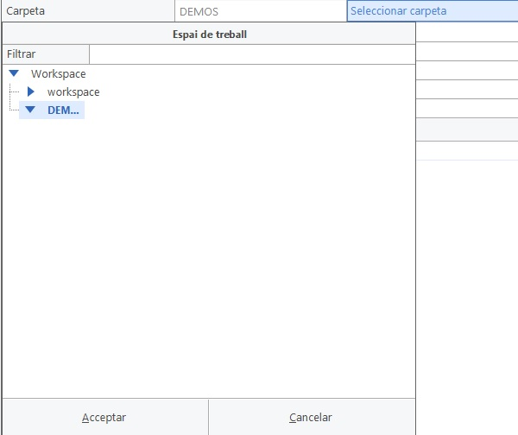

- Introduir un nom i una descripció (opcional).
- "Usuari" es converteix en l'usuari que s'utilitzarà.
- "Obrir finestres" indica el nombre de finestres que s'inclou en l'espai de treball.
- Indica la data de la darrera actualització.

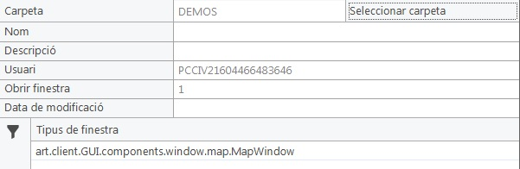

FUNCIONS DEL MAPA PRINCIPAL

6.1 Navegació

En el mapa principal d'inici de sessió es troben les fletxes de navegació a la cantonada superior dreta, veure imatge:
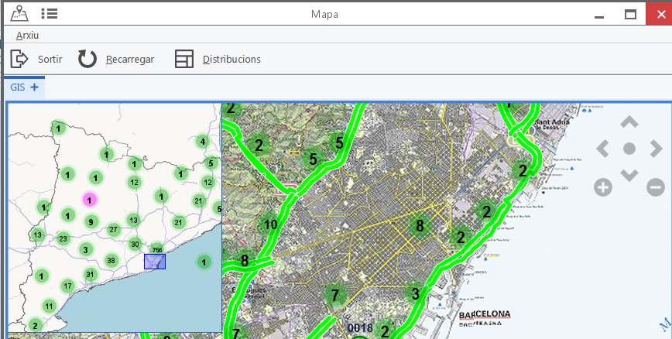

En el mapa principal, per a desplaçar-se s'utilitza les fletxes de navegació, el (+), (-) per a allunyar i acostar la càmera, té 18 nivells de zoom.

El punt central, col·loca el mapa en la posició inicial.


També es pot desplaçar fent clic amb el ratolí i arrossegant la pantalla, i fent zoom amb la roda del ratolí.

Posició GEO Referenciada

Indiquen la ubicació GEO referenciada . Es troben a baix en el centre.

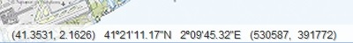

Escala:
Es troba a la cantonada inferior dreta, el qual indica en què escala es troba i el número entre parèntesi és el nivell del zoom que va del (1 al 18), sent el 18 el nivell de zoom de major ampliació,
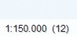

A la cantonada inferior esquerra també es troba una representació gràfica de l’escala.

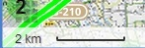

6.2 Opcions del mapa

Prement amb el botó dret en qualsevol lloc del mapa, es mostra un menú d'opcions sobre el mapa.
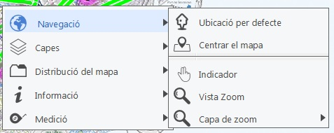

o prement a la cantonada esquerra inferior es desplega el menú:
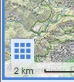

6.2.1 Navegació
Inclou opcions de navegació, per a desplaçar el mapa, centrar, fer zoom.

Ubicació per defecte
La seva funció es col·locar el mapa en la posició inicial.

Centrar el mapa
Apareix el símbol d’ubicació com a cursor i on es clica en el mapa, aquest punt passarà a estar al centre de la pantalla.

Indicador
Apareix una mà com a cursor, clicant i deixant pressionat el botó esquerre del ratolí serveix per a desplaçar la pantalla.

Finestra de zoom
Apareix una lupa com a cursor, clicant fa el major zoom.

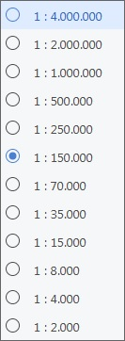
Capa de zoom
Per a triar en quin nivell de les 18 capes de zoom es desplaçarà.

6.2.2 Capes

Permet activar o desactivar les capes del mapa i mostrar els tipus de dispositius.

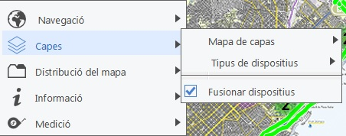
Imatge 2 Capes.
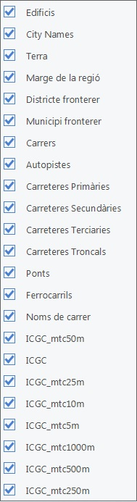
Mapa de capes
Permet activar o desactivar les capes del mapa.
En funció dels mapes carregats, les capes seran unes o altres.

Per veure la versió més actualitzada del ICGC, amb menció de les poblacions i els PKs, cal activar totes les opcions que indiquen ICGC.

Tipus de dispositius
Permet activar o desactivar dispositius. Per exemple, es pot configurar un mapa a on només surtin càmeres, si es vol.

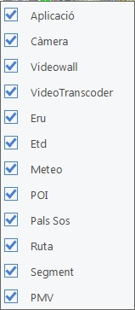

Fusionar dispositius
Els dispositius s'agrupen en icones de resum en el mapa quan estan propers. Les icones alternen en verd, vermell i lila. El número de cadascun indica el nombre de dispositius que, en eaquell conjunt, tenen l’estat indicat pel color:en estat correcte (verd), amb alarma (vermell) o sense comunicació (lila).
Col·locant el punter del ratolí sobre una icona (sense prémer el botó del ratolí), es mostra la llista de dispositius inclosos en la icona de resum i es visualitza l'estat de cadascun d'ells.
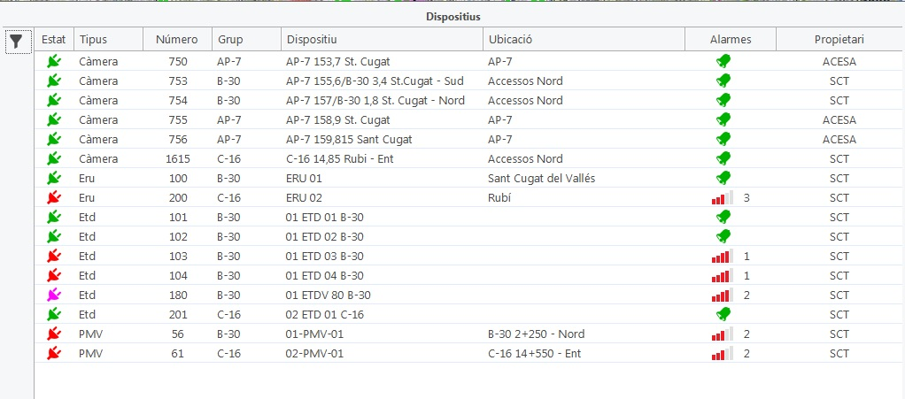

En desmarcar la casella els dispositius no apareixen fins arribar al màxim nivell de zoom (18).
Veure imatge que correspon al nivell 17.
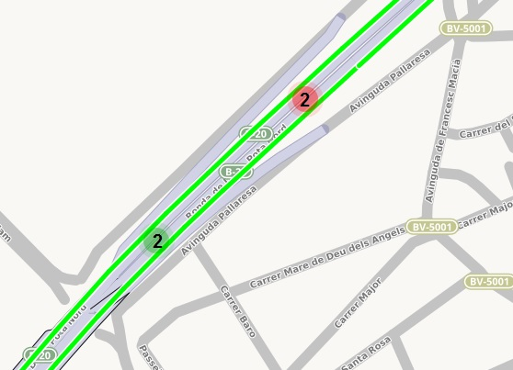
Representació dels dispositius en el nivell màxim de zoom.
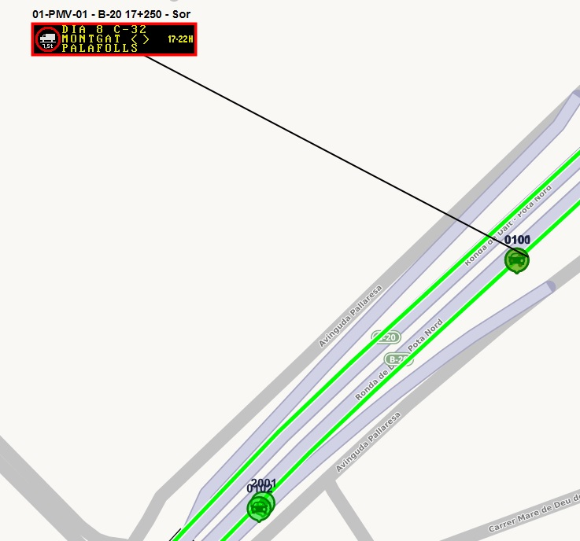

Llegenda

 | Càmera fixe |  | Domo
 | ETD |  | ERU
 | Poste SOS |  | SAI

El color en el que es troba cada dispositiu ens indicarà l’estat d’aquest. (S’actualitza automàticament).
Verd = Dispositiu funcionant correctament.
Vermell = Dispositiu amb alarma.
Lila = Dispositiu incomunicat.

6.2.3 Distribució del mapa

Permet visualitzar diversos mapes al mateix temps a la mateixa finestra.

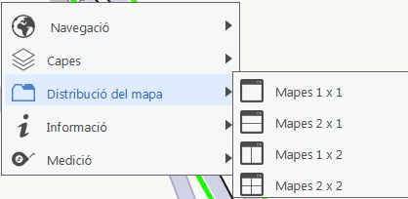

A la imatgesegüent es proposa exemple de mapes 1x2

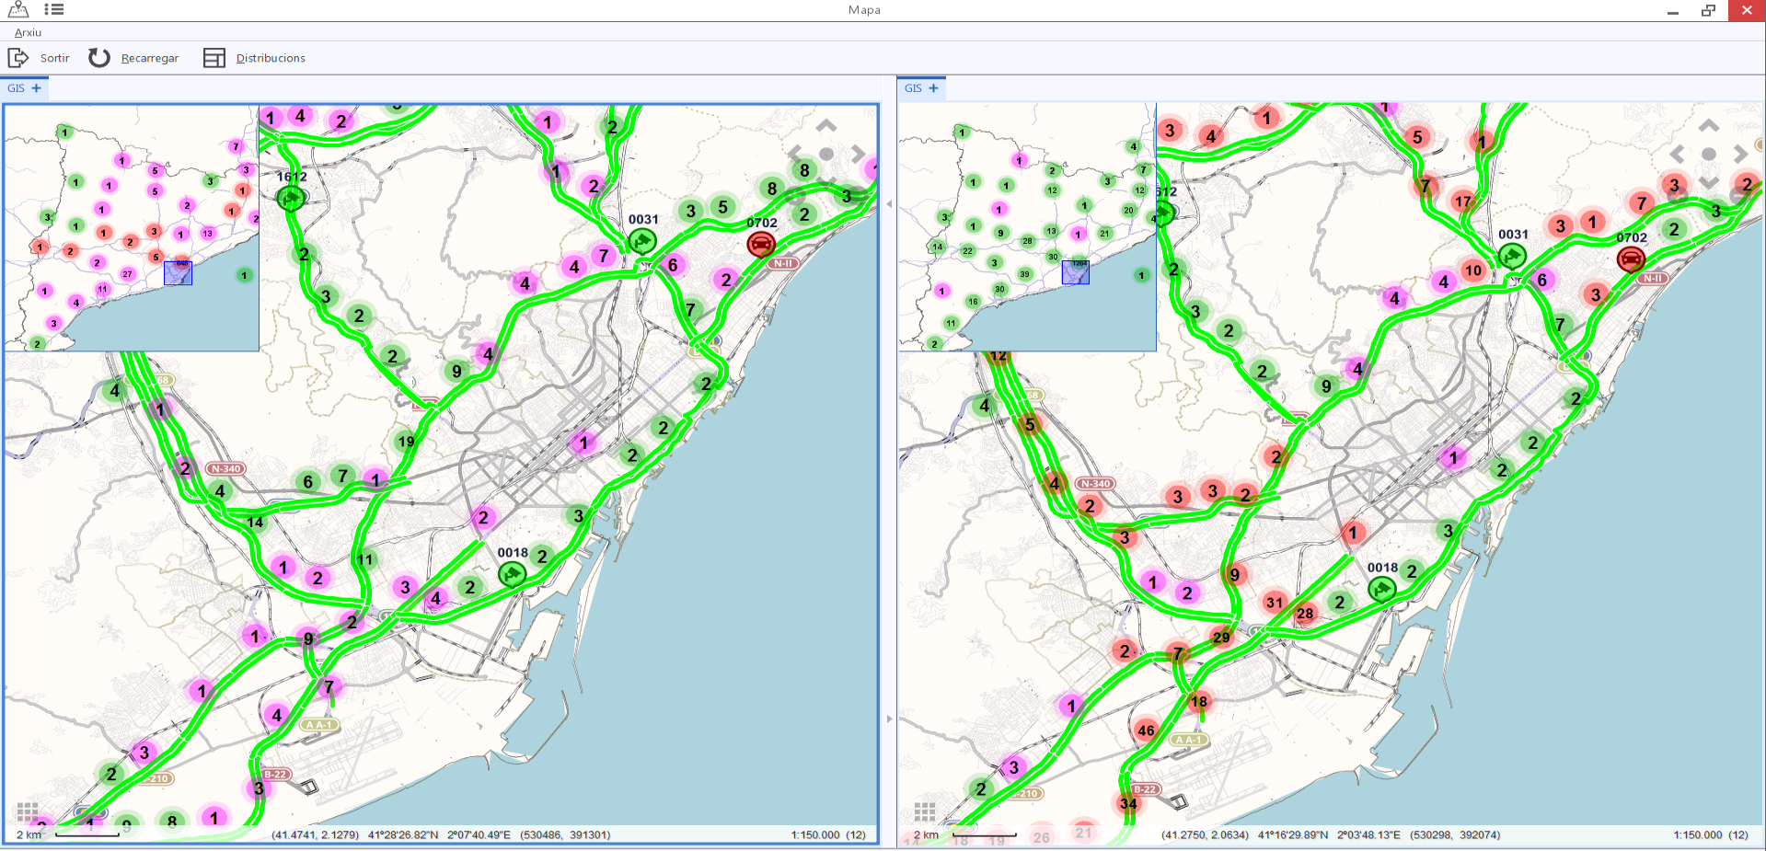

6.2.4 Informació

Permet activar o desactivar característiques del mapa, com la informació de coordenades, el mapa de navegació o els botons de moviment.

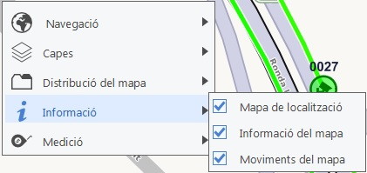

6.2.5 Medició

Inclou eines per calcular distàncies sobre el mapa. Útil per obtenir informació ràpida quan s’ha de senyalitzar els panells.

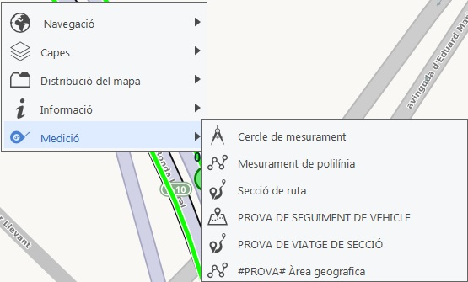
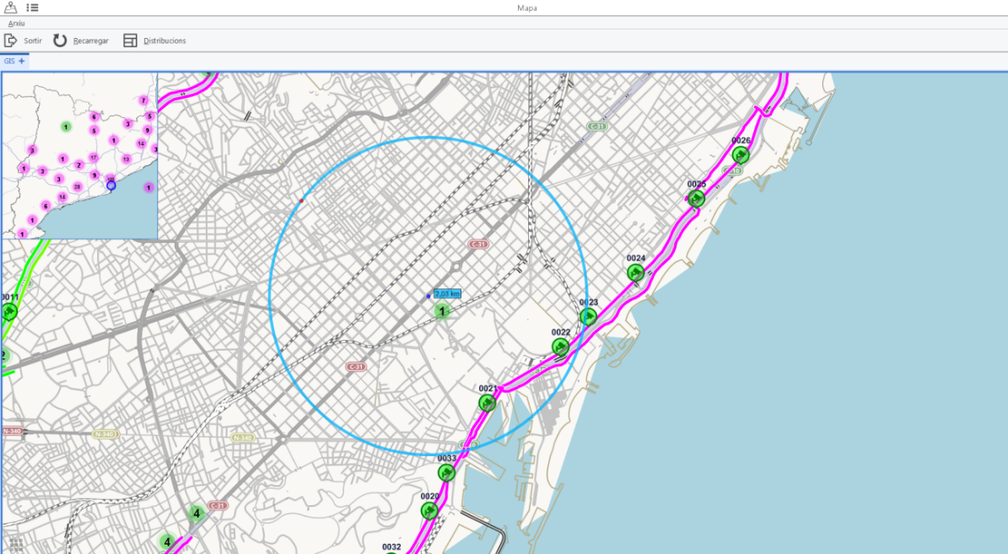

Un cop finalitzades les mesures, prémer tecla ESCAPE

6.3 Distribucions

Al menú superior del mapa es pot accedir al botó Distribucions. Aquesta opció permet configurar els extrems nord, sud, est i oest de la finestra de mapa principal per tenir accés a més funcions imprescindibles en la explotació.

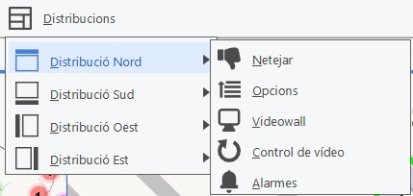
Imatge 53 Menú distribucions.

- A dalt a l'esquerra es troba la pestanya de distribucions, en clicar apareix.
- Triar la posició on es vol que apareguin els menús dels dispositius

A continuació s’expliquen les opcions disponibles

6.3.1 Opcions

Arbre desplegable amb la llista de tots els dispositius i aplicacions que es troben al sistema.
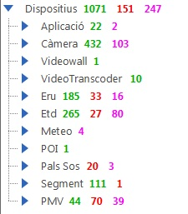

En color verd indica els dispositius de cada família que funcionen correctament
En color vermell, els que indiquen alguna alarma
En color lila, els que no comuniquen.

També hi apareixen les aplicacions. Cadascuna és un servei per al back-end. Principalment aporta informació per als equips de manteniment del CIVICAT.
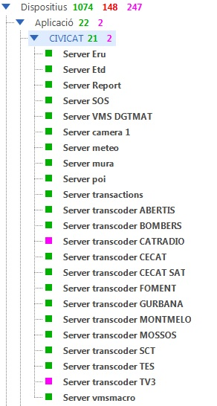

6.3.2 Videowall

Dona accés a la visualització de la configuració del videowall, i dona la possibilitat de manipular-lo (posar imatges, seqüències, canviar escenaris)
Les opcions del videowall estan descrites en capítols posteriors.

6.3.3 Control de vídeo

Finestra amb comandaments fixes per controlar les càmeres que estiguin seleccionades.

6.3.4 Alarmes

Finestra a on es mostren les alarmes que generen els dispositius. La configuració que s’ha guardat en la gestió d’alarmes es fa efectiva en aquesta finestra: alarmes sonores, temporitzades...
Existeix un capítol específic sobre la finestra d’alarmes.

DISPOSITIUS

Ja sigui des de les icones del mapa, o des de l’arbre de dispositius, es pot accedir a tota una sèrie de dispositius que es gestionen des del CIVICAT. Als següents capítols es descriu la operativa que es pot dur a terme amb cada dispositiu.

7.1 PMV

PANELLS DGT
Finestra d’accions:
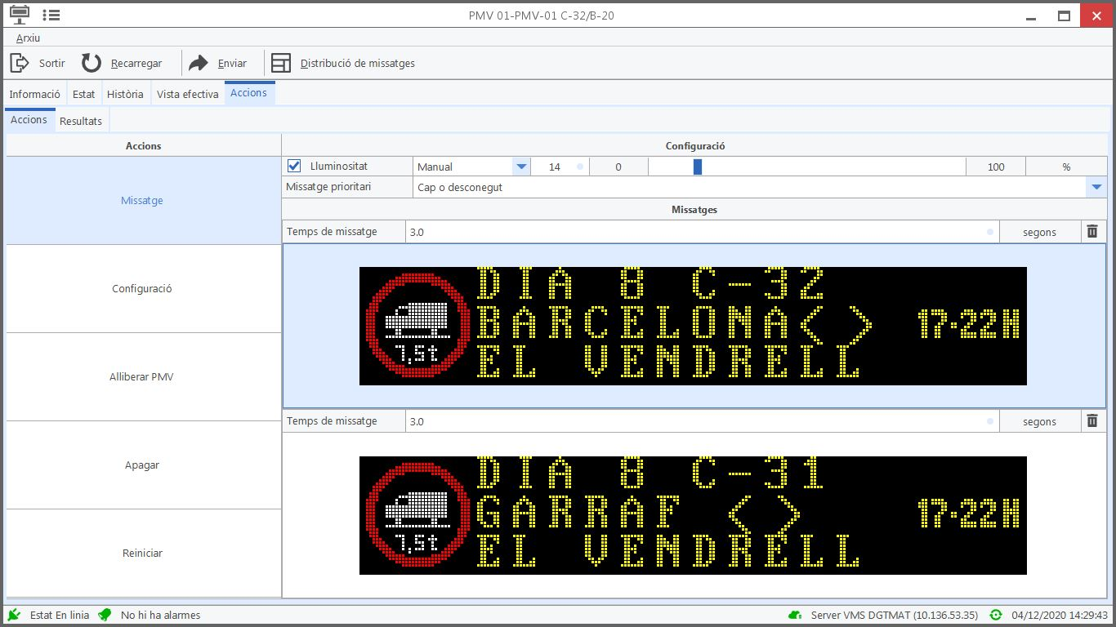

Com crear un missatge?

- Seleccionar el panell. Es pot fer a la llista d’opcions (arbre de dispositiu) o directament al mapa. Amb doble clic s’obre la finestra per interactuar amb el panell.
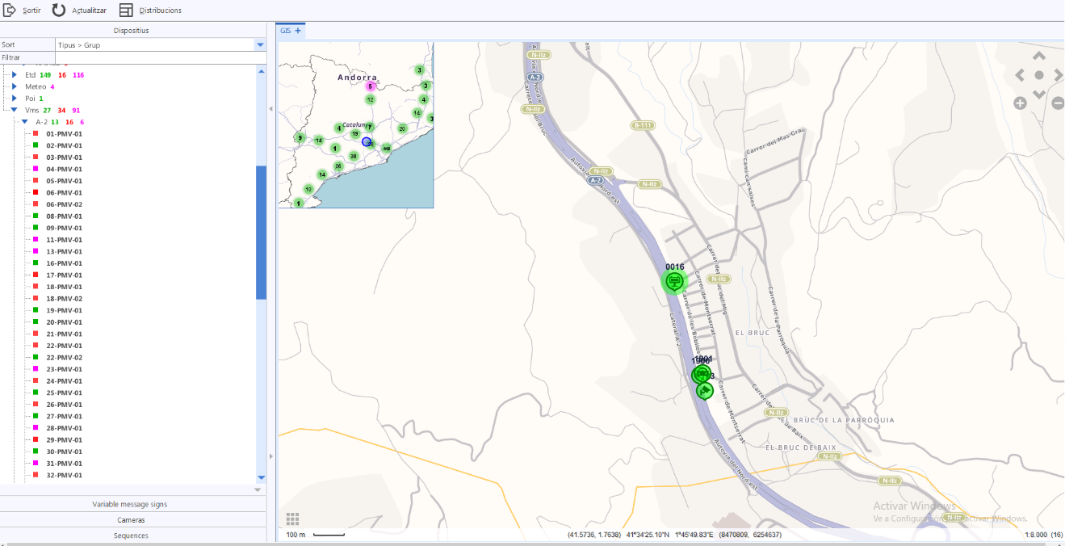

Es mostrarà el missatge actual que està mostrant aquest panell.

- Fer clic sobre el quadre del Missatge que es vol crear (per defecte, Missatge 1 ó 2)
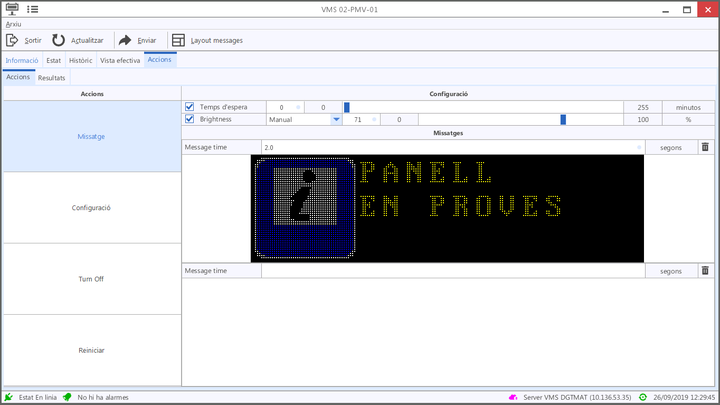

S’obrirà la finestra d’edició de missatge, amb la opció EDITAR activa.
- Escriure el missatge de text (tecla ENTER per saltar de línia, o directament amb el ratolí). Per incloure pictogrames, fer clic sobre el quadrat del pictograma a canviar.
Si es vol enviar un missatge ja preexistent, clicar la carpeta de missatges al costat esquerre i seleccionar el missatge desitjat.
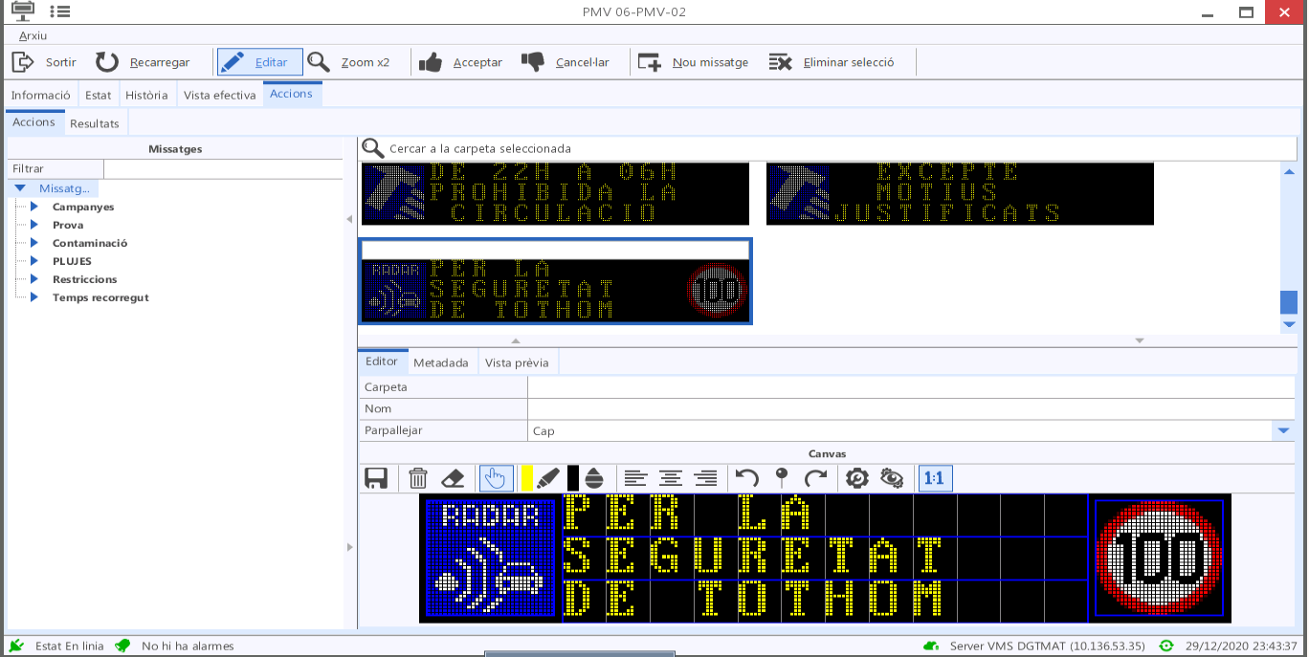
- Seleccionar els pictogrames. Per defecte s’obre la pestanya de la resolució real del picto del panell. Un cop finalitzat, fer clic en Acceptar.

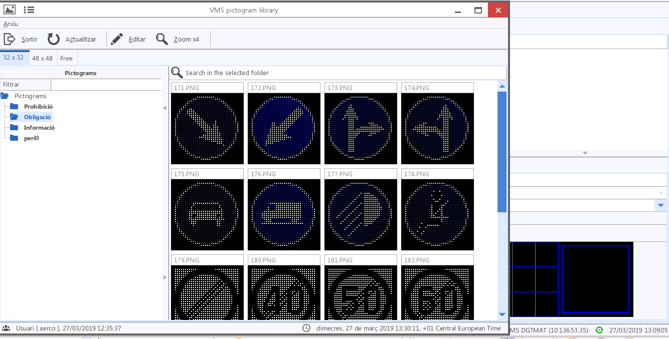

- Podem ajustar la prioritat del panell per evitar que el missatge sigui “trepitjat” per una campanya (opció PRIORITY)
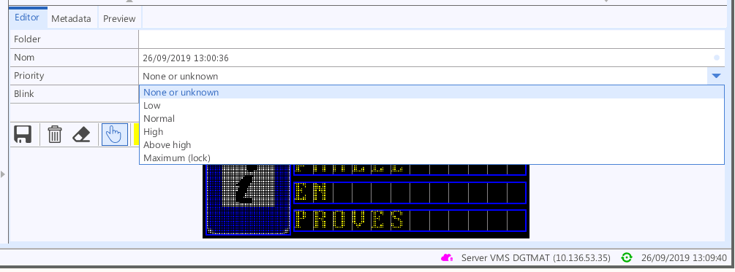
- Low (baixa)
- Normal
- High (alta)
- Above high (més alta)
- Maximum – lock (màxim, bloquejat)
Els panells que s’han enviat amb prioritat màxima (lock) queden representats al mapa amb un símbol de cadenat.

Si es selecciona un nivell de prioritat, caldrà enviar per sobre un panell amb un nivell de prioritat major per poder modificar-ho.

- També podem marcar si volem que el picto (o pictos) facin intermitència (opció BLINK)

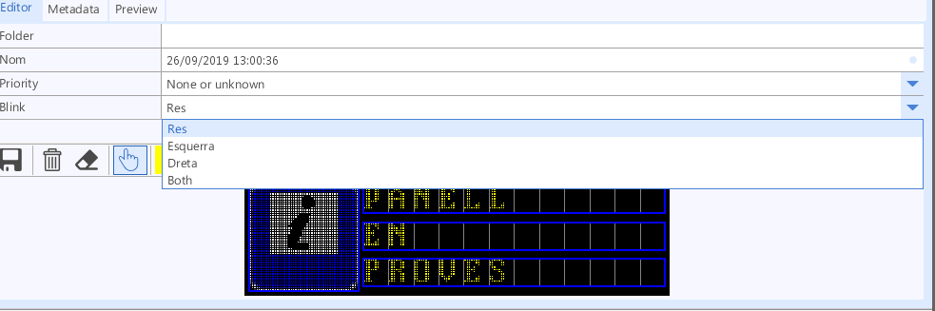

- Fem clic al botó ACCEPTAR i tornem a la finestra inicial.

- La pestanya de "Configuració" podem seleccionar diferents opcions. Aquí es pot seleccionar el Time Out (Temps d’Espera): passat aquest temps, si el panell ha perdut la comunicació, s’apagarà automàticament.

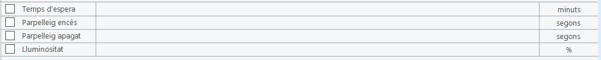

També es pot triar la lluminositat, si volem activar la funció automàtica o manual i el nivell desitjat.

- Si tinguéssim 2 missatges, podem establir el temps d’alternança mitjançant “Temps de missatge”, en segons.

.

- Quan ja tenim tots els missatges a enviar i la configuració desitjada, fer clic a Enviar.

PANELLS FULL MATRIX

Els panells Full Matrix ofereixen altres possibilitats per generar missatges en carretera. A continuació es descriuen aquestes funcionalitats.

Seleccionar missatge existent
- Seleccionar el panell. Es pot fer a la llista d’opcions (arbre de dispositiu) o directament al mapa. Amb doble clic s’obre la finestra per interactuar amb el panell.
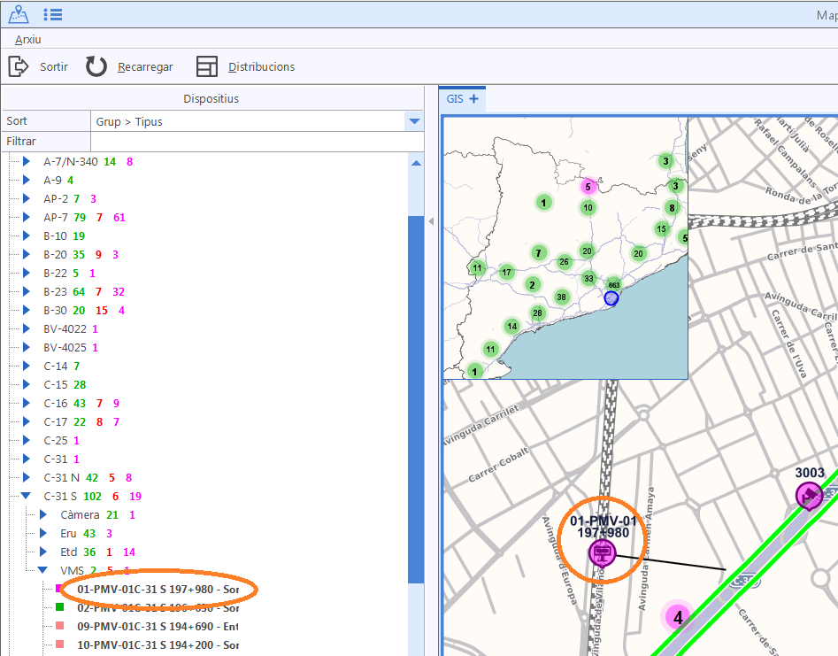

Es mostrarà el missatge actual que està mostrant aquest panell.
- Fer clic sobre el quadre del Missatge que es vol crear (per defecte, Missatge 1 ó 2)
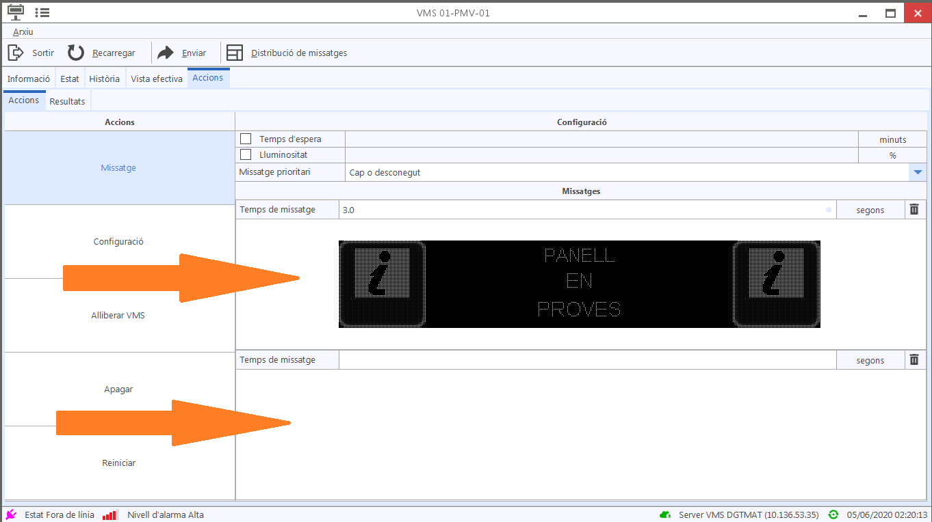

S’obrirà la finestra d’edició de missatge, amb la opció EDITAR activa.
- Escriure el missatge de text (tecla ENTER per saltar de línia, o directament amb el ratolí). Per incloure pictogrames, fer clic sobre Afegir pictograma a canviar.

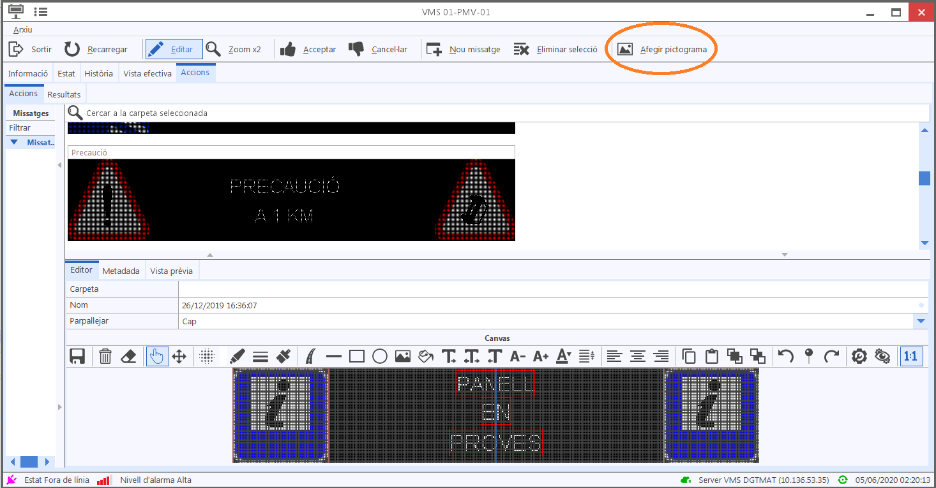
Si es vol enviar un missatge ja preexistent, clicar la carpeta de missatges al costat esquerre i seleccionar el missatge desitjat.

Generar nou missatge
En ca de voler crear un nou panell, a continuació es mostra l’espai de treball.

Espai d’edició:
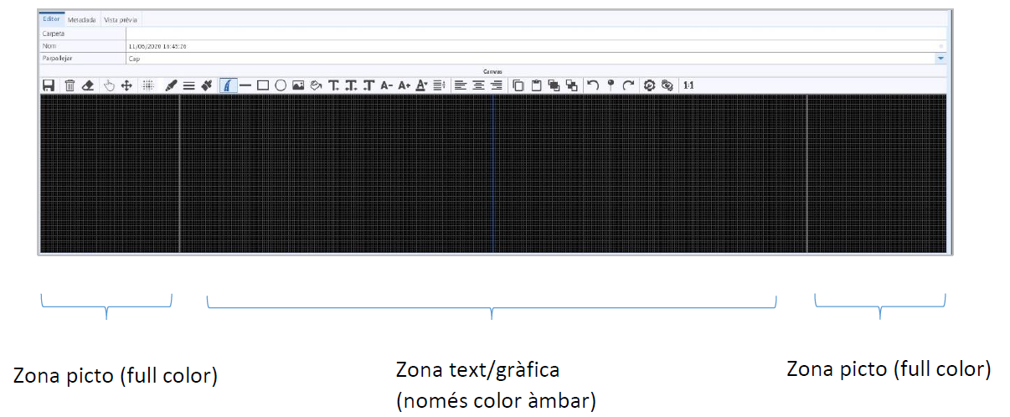

A continuació es descriuen les eines d’edició de panells full matrix:

 | Desar Panell: a més de crear el panell per enviar, també es pot guardar per fer-ho servir posteriorment.
 | Eliminar Panell
 | Eliminar objecte seleccionat
 | Selecció Senzilla
 | Moure objecte
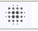 | Opcions de Antialiasing
 | Seleccionar color
 | Seleccionar mida de la línia
 | Canviar format (aplicar color a l’objecte seleccionat)
 | Dibuixar fletxa
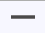 | Dibuixar línia
 | Dibuixar rectangle
 | Dibuixar cercle
 | Afegir imatge
 | Emplenar amb color
 | Escriure text. Cada opció indica cap a on es desplaça el text escrit, a partir del punt marcat amb el cursor.
 | - Disminuir mida de text.  - Augmentar mida de text.
 | Seleccionar mida de la font
 | Seleccionar separació entre caràcters.
 | - Justificar text a l’esquerra.  - Centrar text.  - Justificar text a la dreta.
 | Copiar
 | Enganxar
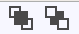 | - Enviar selecció a primera plana. (foreground)  - Enviar selecció al fons. (background)
 | - Desfer Canvis  - Establir punt de control per desfer  - Refer Canvis
- Enllaçar objecte a les metadades.
- Simular associació
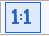 | Activar/desactivar escala del panell 1:1

- En primer lloc, escriure el text (tecla ENTER per saltar de línia per crear diferents blocs de text)
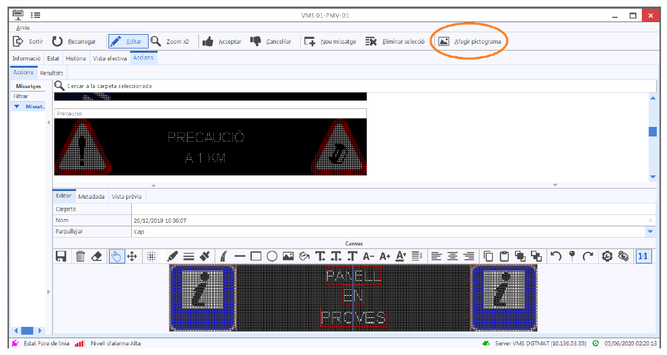
- Seleccionar els pictogrames. Per incloure pictogrames, fer clic sobre “Afegir pictograma”. Es pot accedir a la biblioteca de pictogrames. Per defecte s’obre la pestanya de la resolució adequada pel panell que s’està editant. Un cop finalitzat, fer clic en Acceptar.

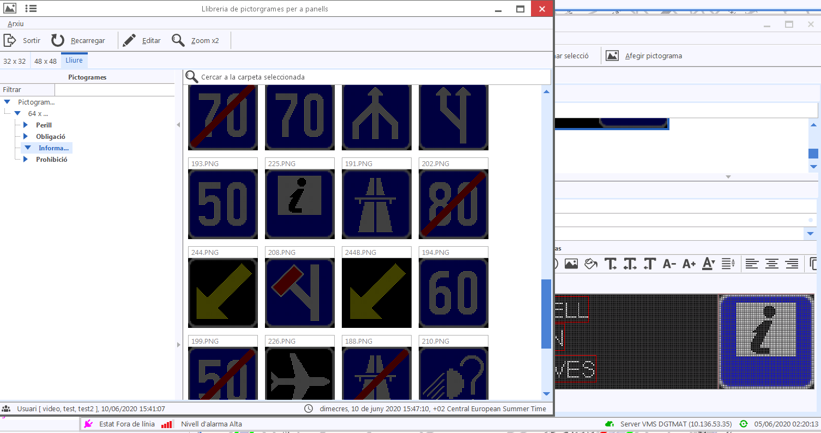

- Afegir altres elements com fletxes, imatges, àrees de color... etc
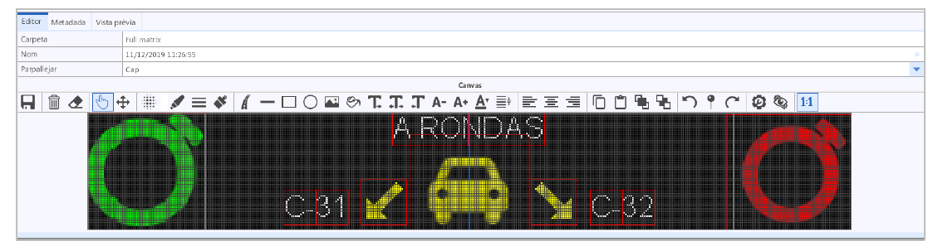

- Amb la pestanya “vista prèvia” es pot veure el panell tal i com quedarà representat a carretera. En cas que el panell no sigui full color a tota la seva superfície, les imatges i textos que estiguin ocupant la àrea monocolor es representaran en un únic color a carretera (ambar), per això cal revisar aquesta pestanya per confirmar l’aspecte final del panell.
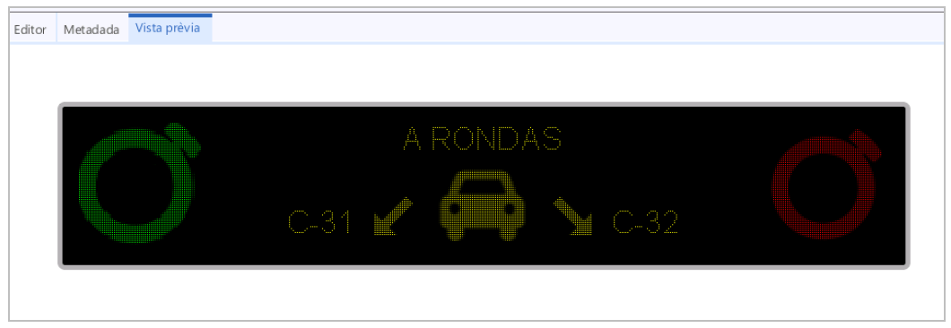
En el cas de text, si el quadre de text ocupa alhora part full color i monocolor, automàticament tot el text s’enviarà de color ambar. Es pot comprovar l’aspecte real en “vista prèvia”
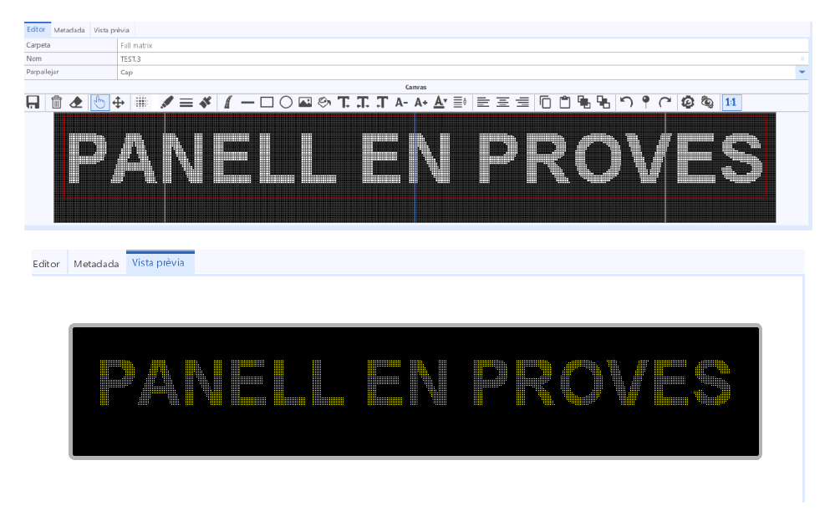

Configuració i enviament del panell

- Podem ajustar la prioritat del panell per evitar que el missatge sigui “trepitjat” per una campanya (opció PRIORITY)
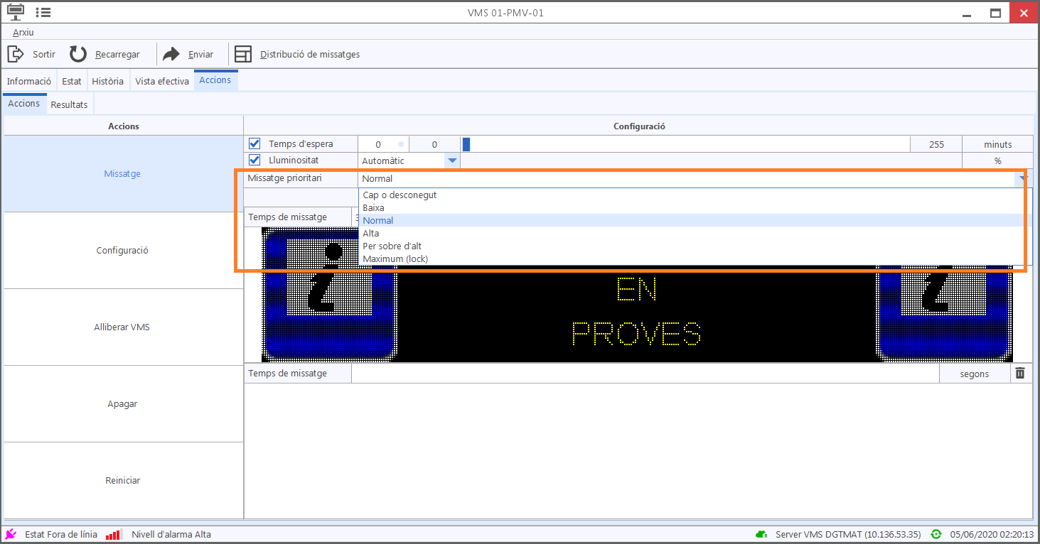
- Low (baixa)
- Normal
- High (alta)
- Above high (més alta)
- Maximum – look (màxim, bloquejat)

Si es selecciona un nivell de prioritat, caldrà enviar per sobre un panell amb un nivell de prioritat major per poder modificar-ho.
I també podem marcar si volem que el picto (o pictos) facin intermitència (opció Parpallejar)
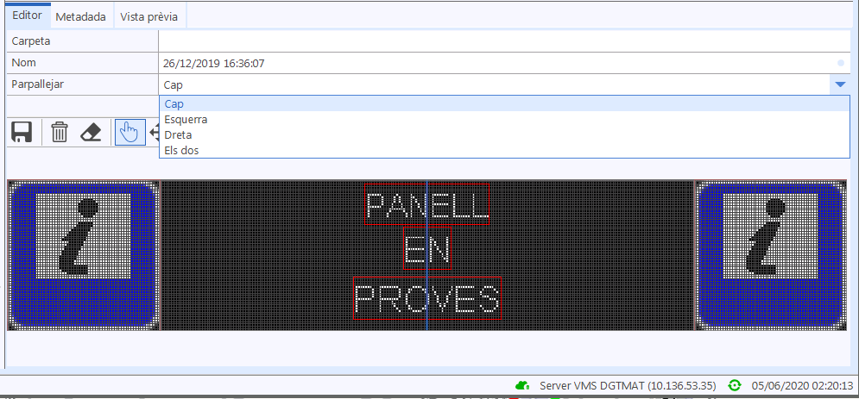

- Fem clic al botó ACCEPTAR i tornem a la finestra inicial. Aquí es pot seleccionar el Temps d’Espera : passat aquest temps, si el panell ha perdut la comunicació, s’apagarà automàticament.
També es pot triar la Lluminositat, si volem activar la funció automàtica o manual i el nivell desitjat.
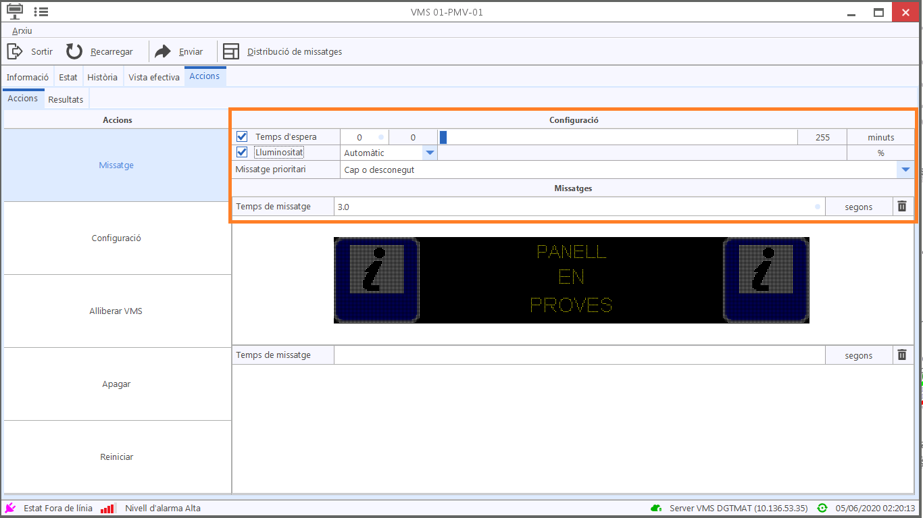
Si tinguéssim 2 missatges, podem establir el temps d’alternança mitjançant “Temps de missatge”, en segons.
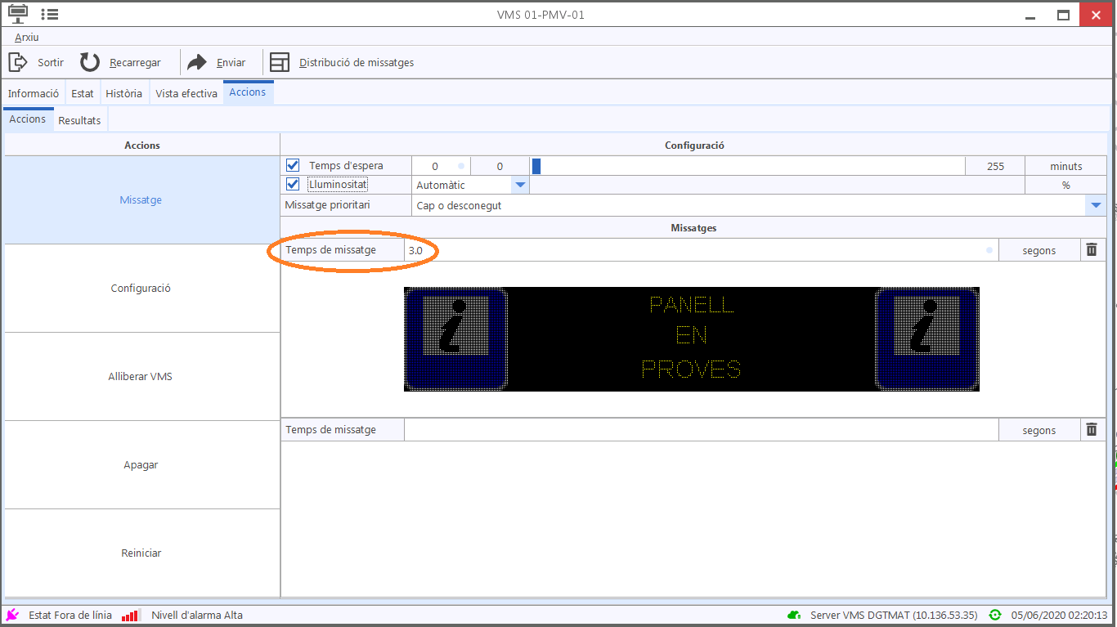

- Quan ja tenim tots els missatges a enviar i la configuració desitjada, fer clic a Enviar.

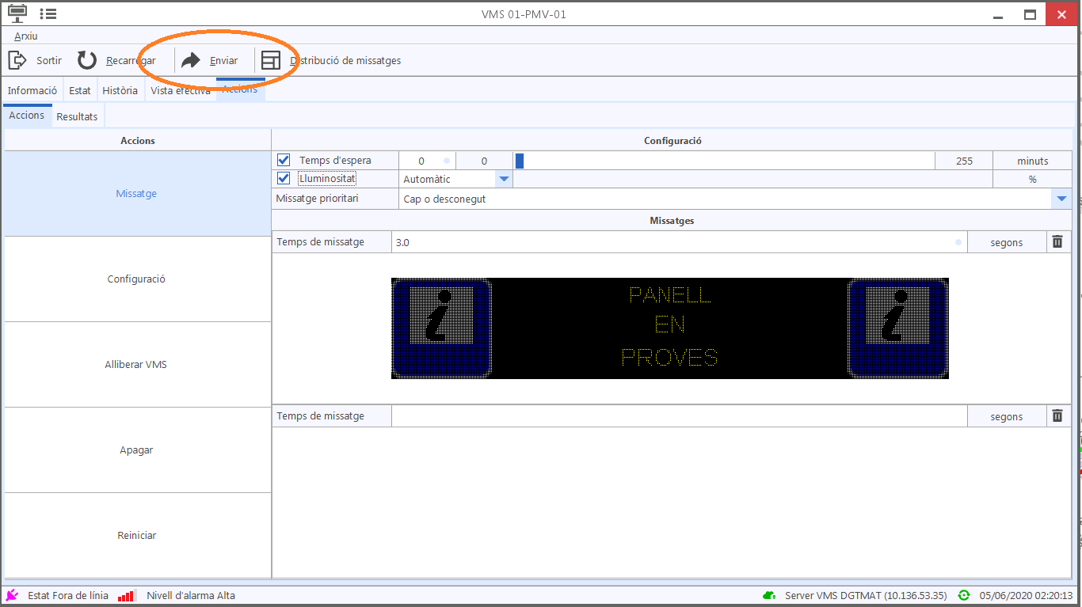

VISTA GENERAL DE PANELLS

Existeix una opció al MENU – VISTA GENERAL DE DISPOSITIUS que permet visualitzar en una única finestra tots els panells.
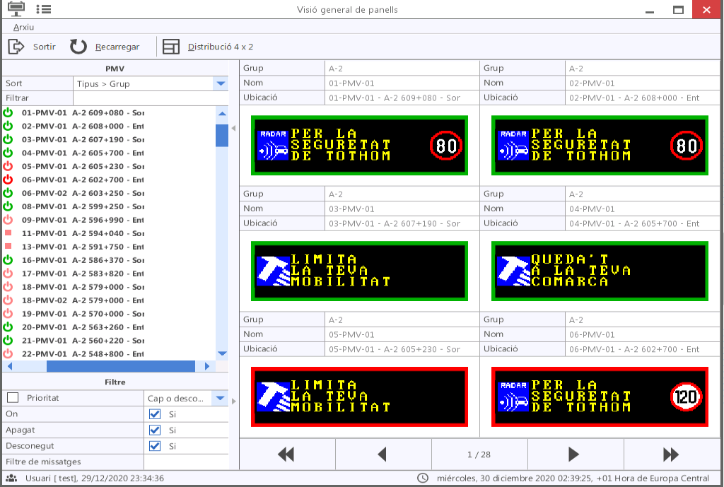

Des d’aquesta finestar es pot fer filtratge per panells encesos/apagats i també es pot fer recerca per text que conté el missatge. D’aquesta forma es pot fer recerca de panells d’accident, retencions, de campanya, etc..

7.2 CCTV

Finestra d’informació:
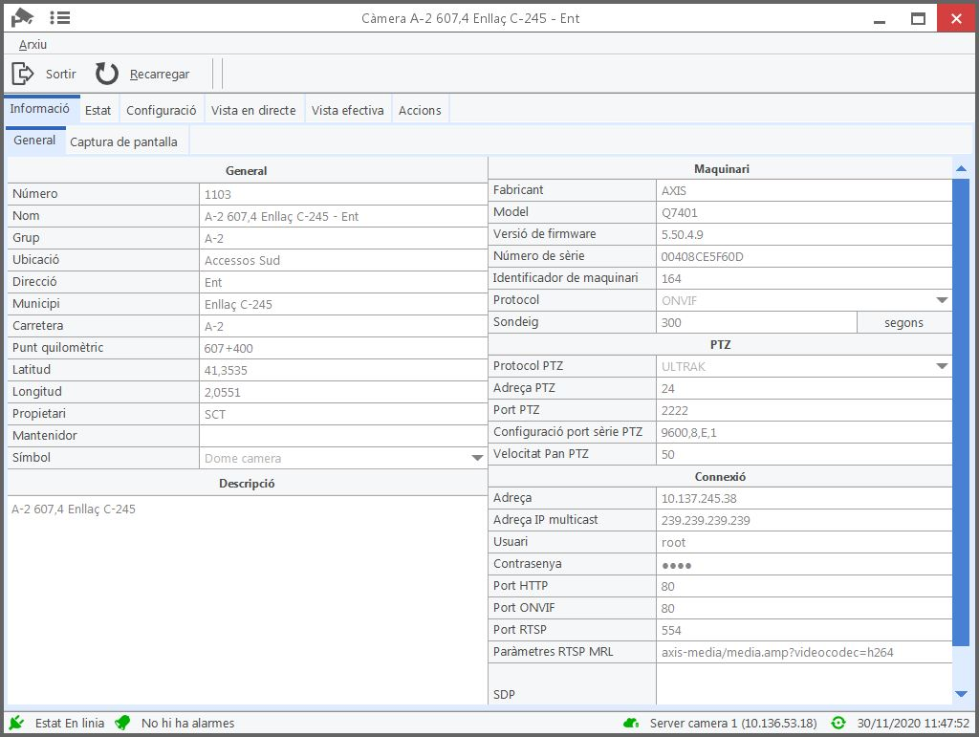

Mostra tota la informació i especificacions de la càmera.
Finestra d’estat:
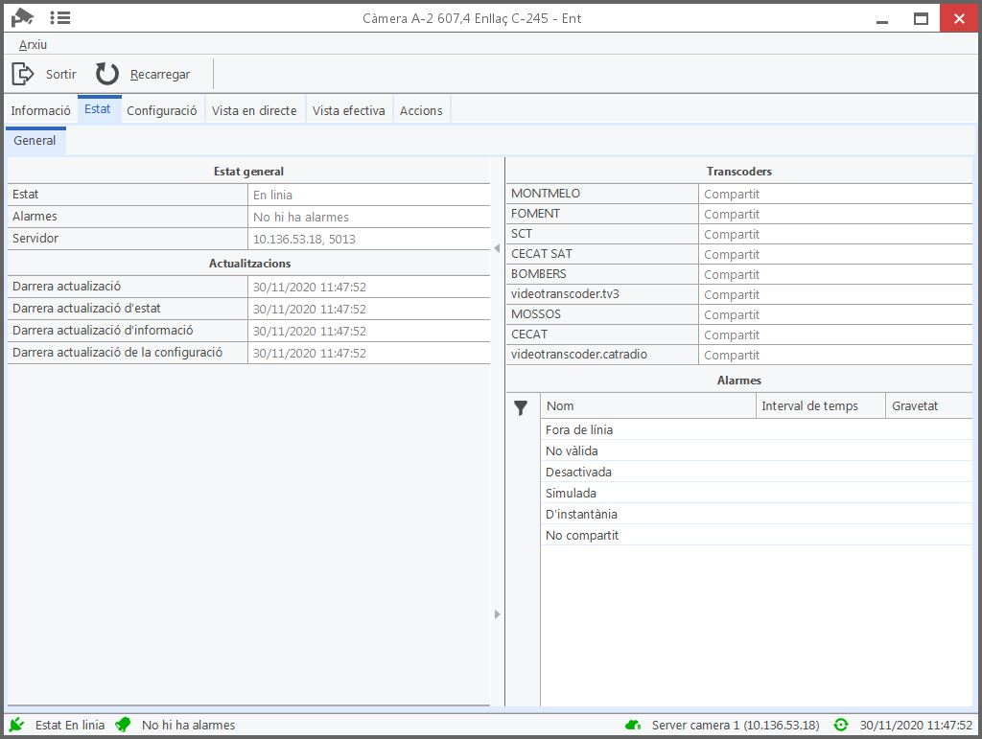

Indica a quin estat es troba la càmera i quines alarmes té.

Finestra d’accions:
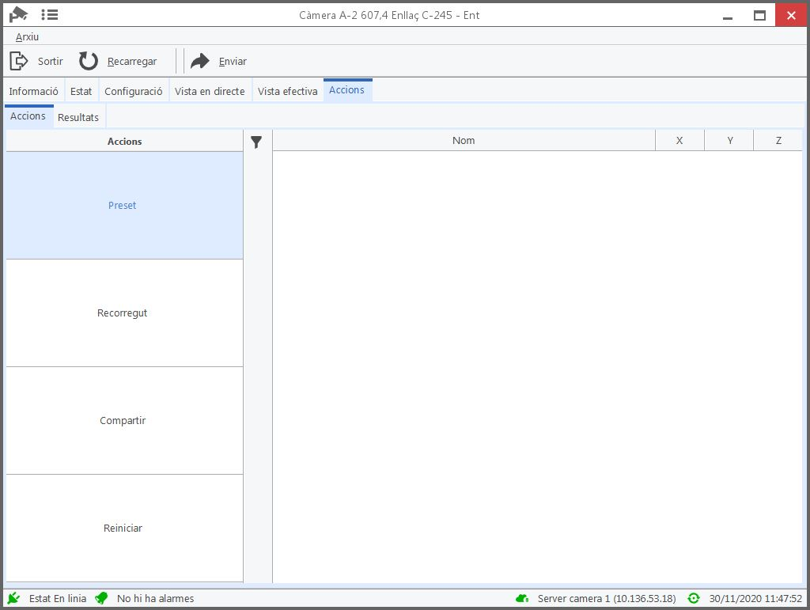

Funcionament del panell de càmeres:
- Preset: Permet preestablir les càmeres.
- Recorregut: Fer un recorregut a través d’elles (tour)
- Compartir: Compartir-les.
- Reinici: Reinicia la càmera/códec

Les actuacions de visionat de càmeres estan descrites als apartats anteriors

7.3 ERU

Finestra d’informació:
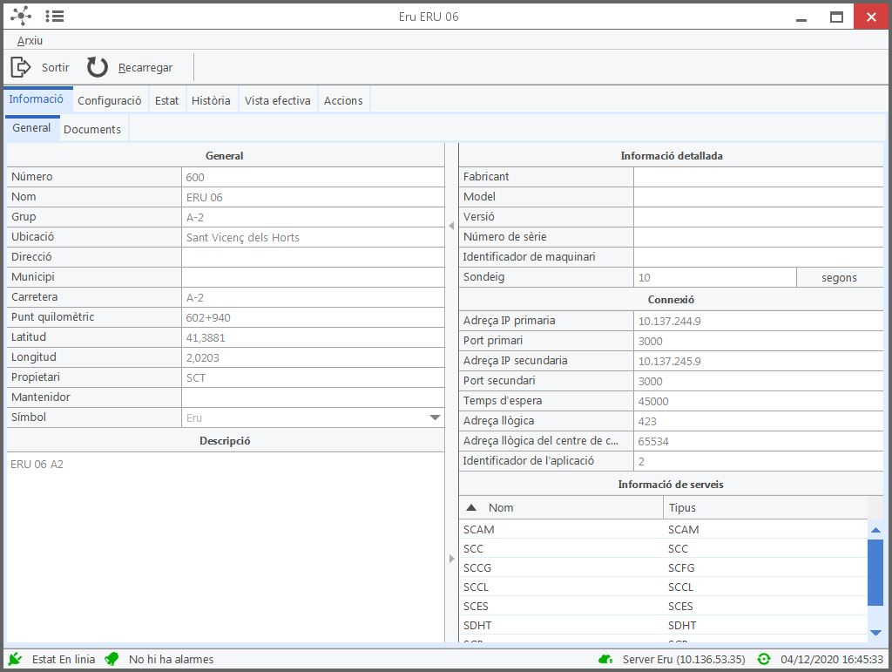

Finestra d’estat:
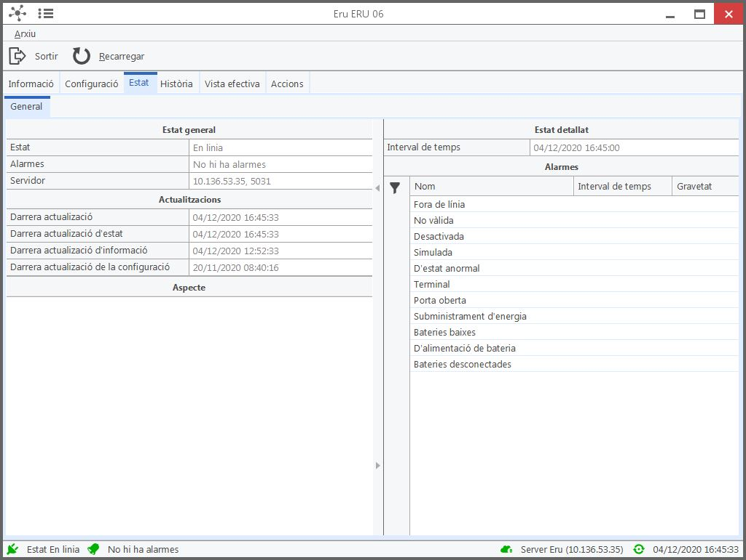
Indica en quin estat es troben les alarmes que té i indica la data i l’hora.

Finestra d’accions:
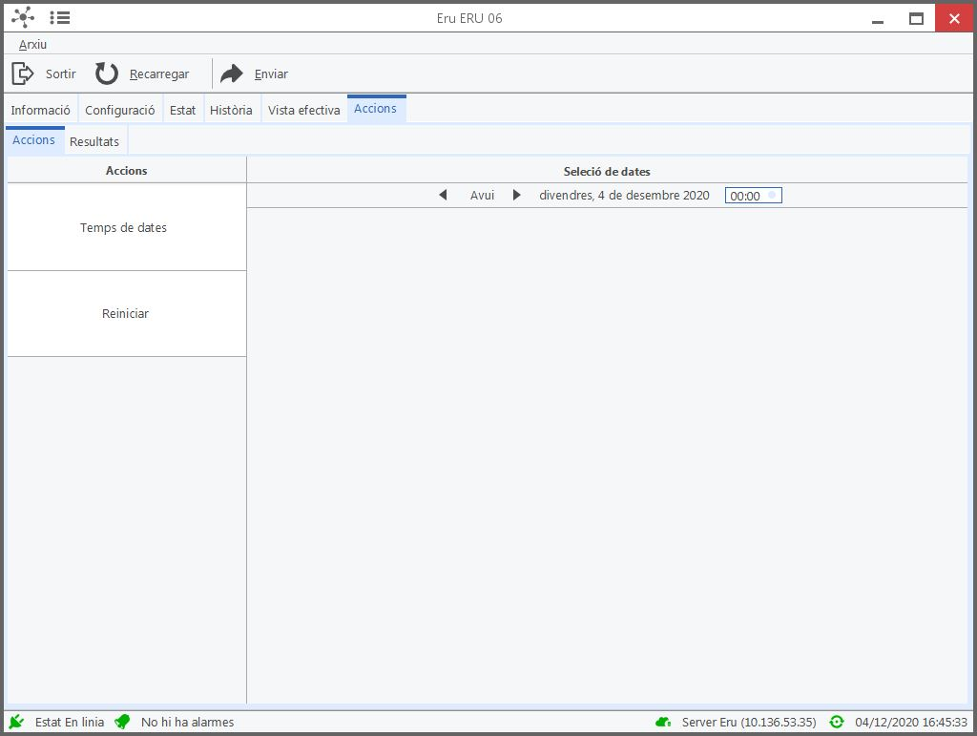

Permet modificar la data i l’hora.
- Data i hora: Selecciona data i hora.
- Reinici: Reinicia la ERU

7.3 ETD

Finestra d’informació:
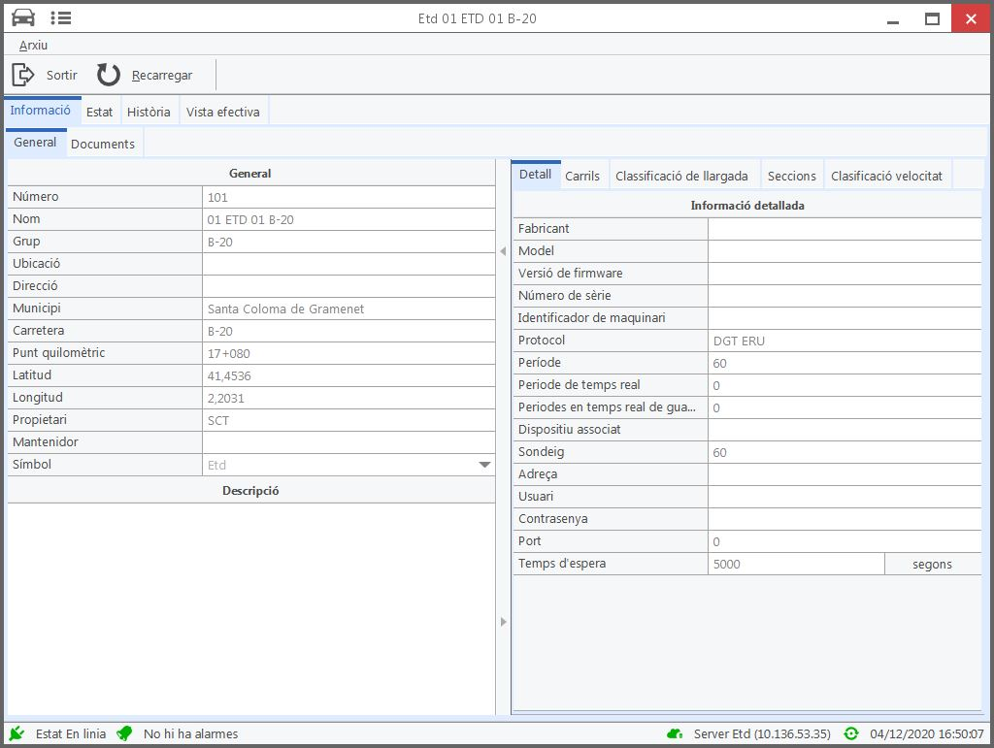

Finestra d’estat:
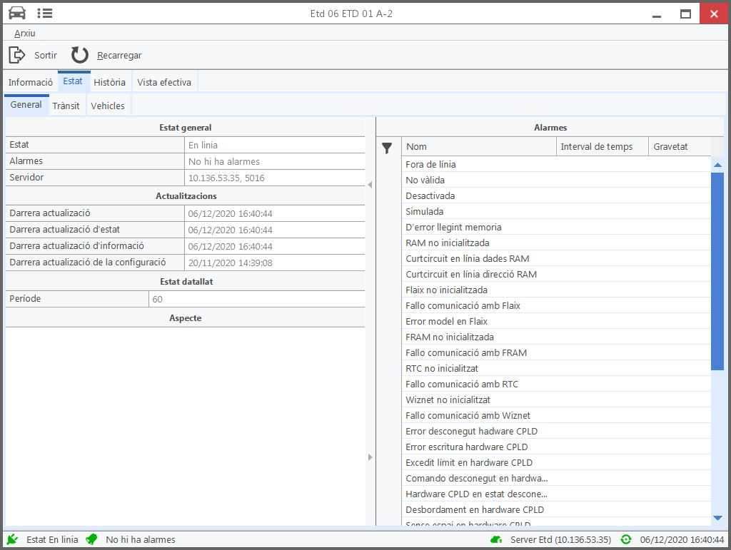

Indica l’estat en el que es troba el dispositiu (Connexió, alarmes, funcionament, etc.)
Possibles estats:
- Aturat
- Encès directe
- Encesa inversa
- Arrencat sentit directe
- Arrencat sentit invers
- Aturant.

Finestra d’Història:
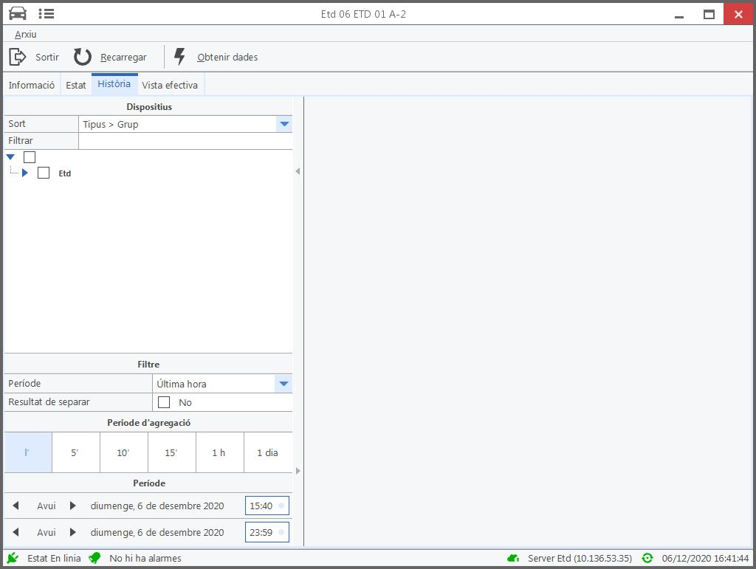

Des d’aquesta finestra es pot accedir a informes temporals de la ETD. Aquests informes estan descrits més endavant en l’apartat d’informes.

7.4 Estacions meteorològiques

Finestra d’informació:
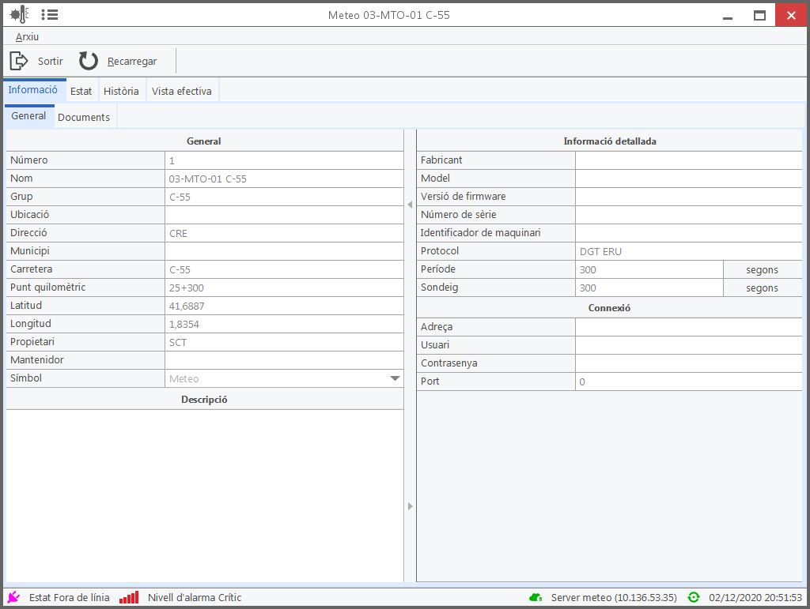

Informació general del dispositiu

Finestra d’estat
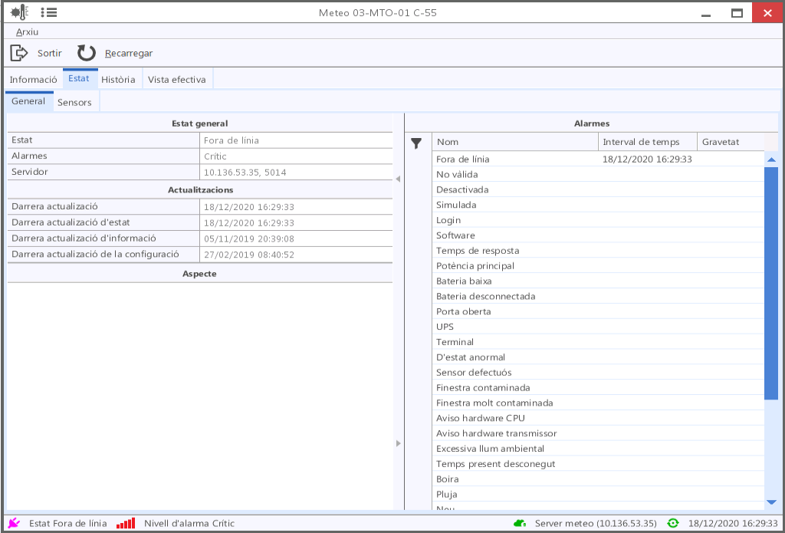

Permet veure les alarmes que genera el dispositiu.

Finestra història
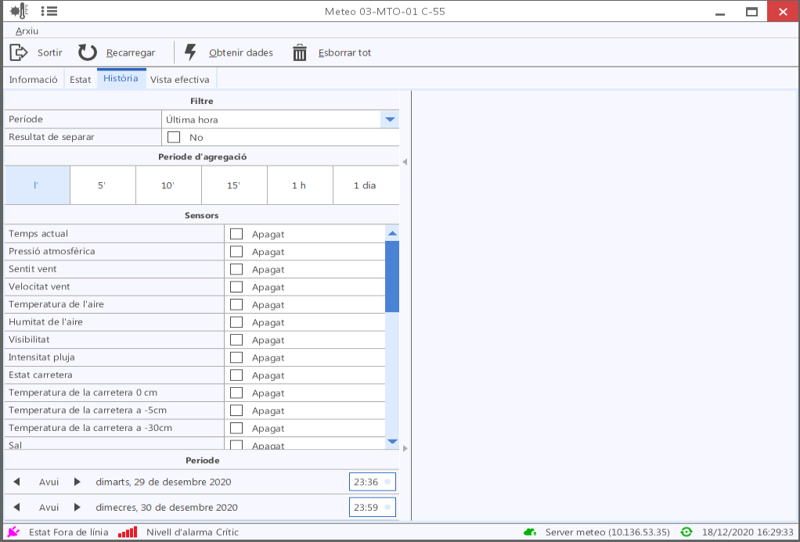
Permet extreure informes dels sensors Consultar apartat d’informes.

7.5 Postes SOS

Al Grup del buscador de dispositius es mostren els Pals SOS disponibles:

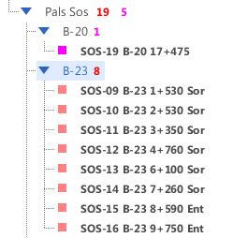
Podem accedir a les propietats de l’equip de la mateixa manera que ho fem amb la resta d’equips de VIGICAT (botó dret i seleccionar) on es pot trobar informació general, entre altres dades dels equips i diferents pestanyes.
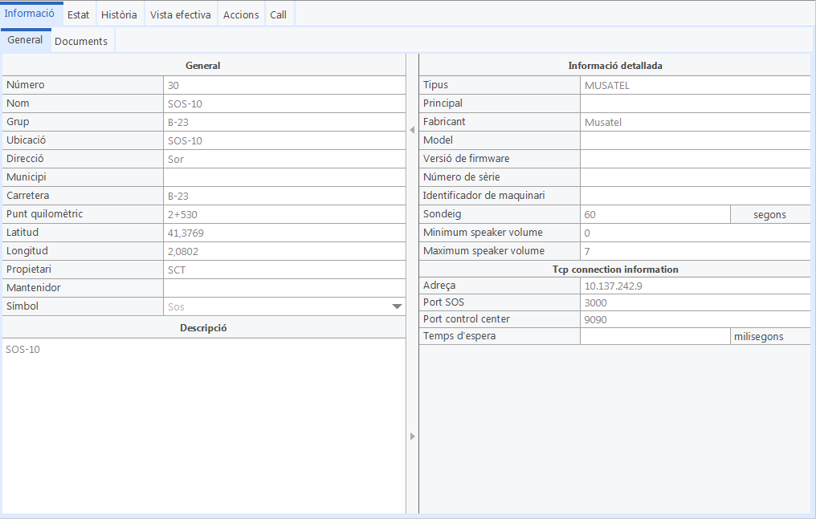

Dintre de les propietats dels Pals SOS es troba la pestanya “CALL”, on es poden fer varies accions fent clic a les icones:

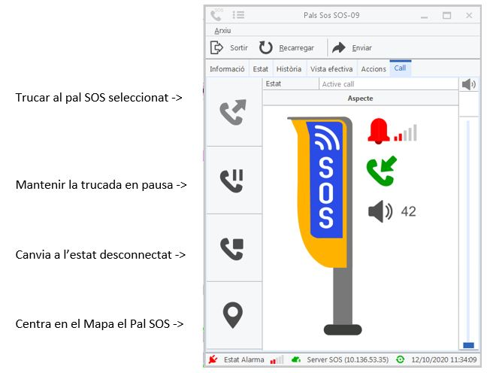

També es pot veure a la part dreta de la finestra una barra lateral on es pot modificar el so.

Des d’aquest menú es pot iniciar una conversa sense la necessitat que algú a carrer hagi polsat el botó del SOS. Això és útil per al manteniment, però també per recuperar la comunicació amb un usuari que es troba a prop del SOS.

Per respondre a una trucada SOS, quan des de carretera s’utilitza el Pal SOS per trucar, apareixerà una alerta a la part de dalt a l'esquerra, de la següent forma:
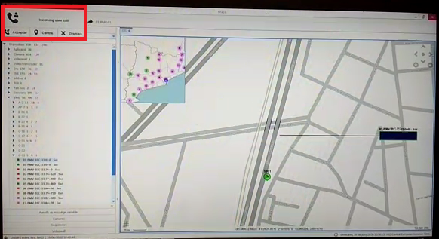

En aquest moment es pot fer clic per acceptar i rebre la trucada, centrar en el mapa on es troba el Pal SOS o rebutjar-la.

- Si l’alerta es de socors, haurà de respondre personal del SCT.
- Si a l’alerta apareix un missatge de manteniment, haurà de respondre l’equip tècnic de manteniment de sala.

Les trucades s’han d’atendre fent servir els cascos i micros que hi ha al lloc de treball. Els micros son full-duplex, el que vol dir que es pot mantenir una conversa sense tenir que prémer un PTT per parlar.

A la pestanya “Accions” podem trobar varies opcions pels tècnics, com fer proves de so, de manteniment o per últim reiniciar el Pal SOS.

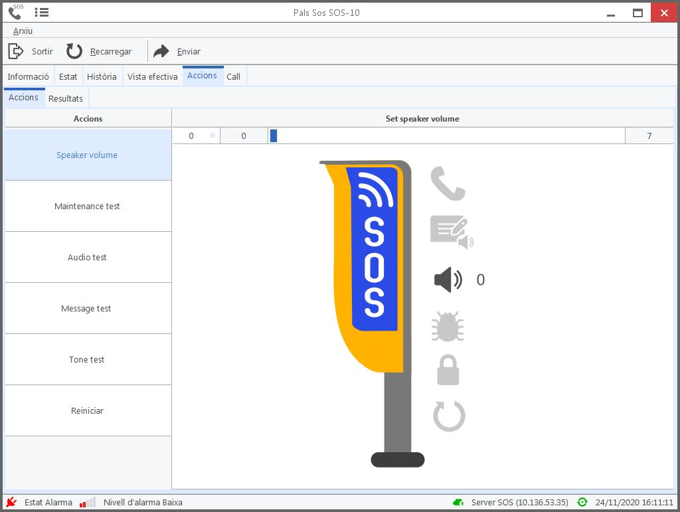
Per utilitzar aquestes accions, s’ha de seleccionar l’acció desitjada i fer clic a “enviar”.

Una acció important es la de “Speaker volume” on podrem pujar en el set el so del micròfon del 0 al 7.

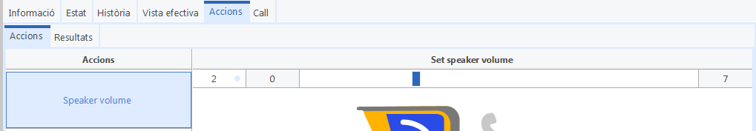
Imatge 77 Speaker volumen.
Finestra d’estat:
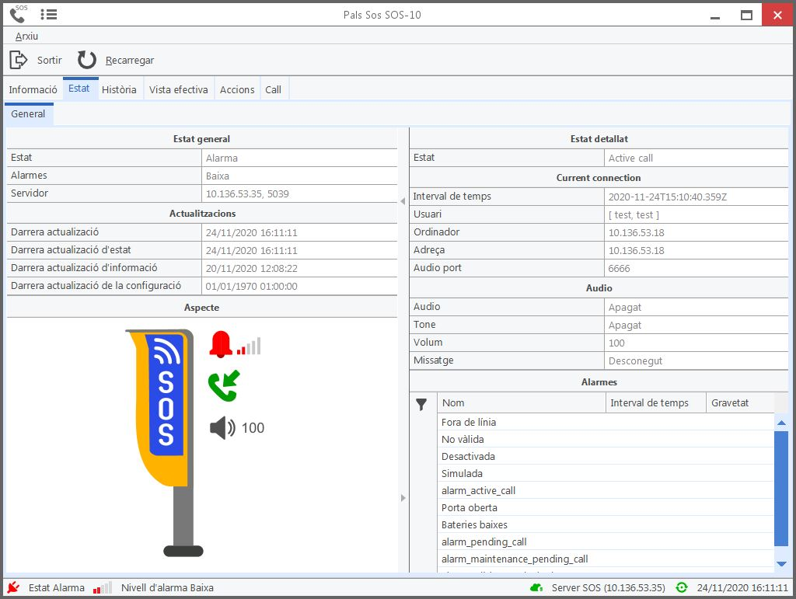

Indica en quin estat es troba el SOS actualment i si té alguna alarma activada.

7.6 Videowall

Un preset és una configuració de monitors que es distribueixen al videowall. A partir d’aquesta configuració, es pot connectar qualsevol càmera a qualsevol monitor. Per defecte, el preset s’inicia en negre, no hi ha monitors assignats.
Un escenari és un preset al que se li han assignat una sèrie de càmeres o seqüències a alguns monitors. Al activar el escenari ja surten càmeres actives.

Preparació de l’escenari Videowall
La ruta d’accés és:
Distribucions Apareix un submenú amb totes les posicions possibles on col·locar l’esquema del Videowall. Videowall.

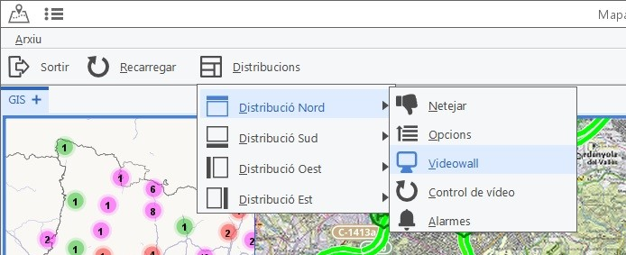

Obrir escenaris creats prèviament.
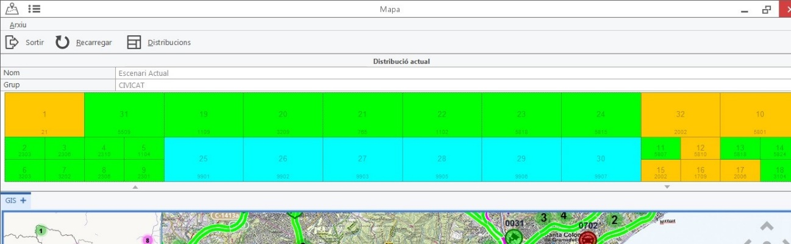
Imatge 3 Menú.
Les caselles de color groc corresponen a càmeres descodificades per software, les de color verd a càmeres descodificades pel hardware del videowall, i les blaves a aplicacions (als cucs de velocitat variable, BUS-VAO, mapa continu, etc) EL número indica la càmera que es mostra en aquell moment.

Canvi de càmera:
Per visualitzar una càmera a l’escenari actual sense modificar la configuració, es clica sobre una casella (quedarà remarcada), i s’escriu el número de la càmera desitjada per teclat.
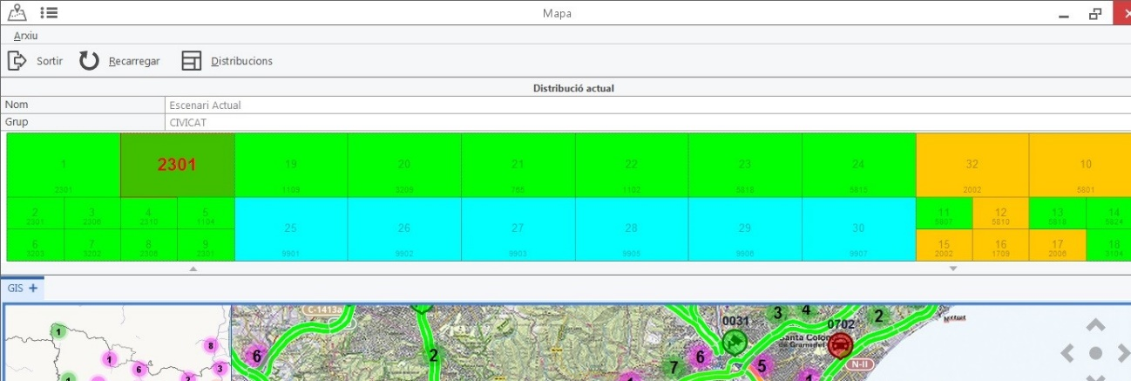

Canvi de seqüència:
Per visualitzar una seqüència a l’escenari actual sense modificar la configuració, la ruta d’accés és:
Distribucions Opcions
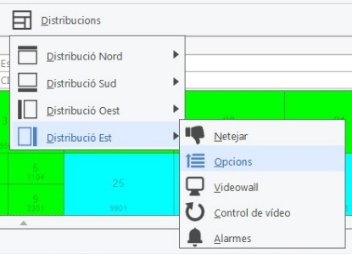
Apareix l’arbre de dispositius a la dreta
Es clica en la cantonada dreta inferior: Seqüències.

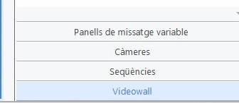
Es selecciona la casella on es vol la seqüència (quedarà remarcada), i a continuació es clica sobre la seqüència desitjada, creada prèviament.
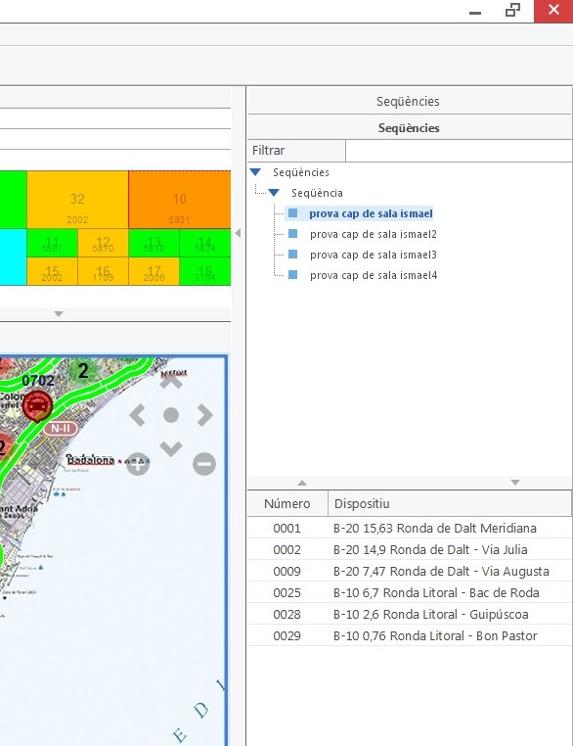

Canvi d’escenari:
Ruta d’accés:
Distribucions Opcions Videowall
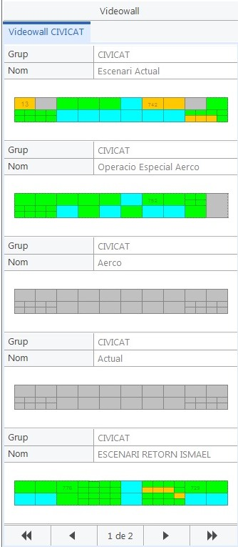

S’obre una finestra amb els diferents escenaris.
Per canviar d’escenari es clica sobre el que es vulgui visualitzar.

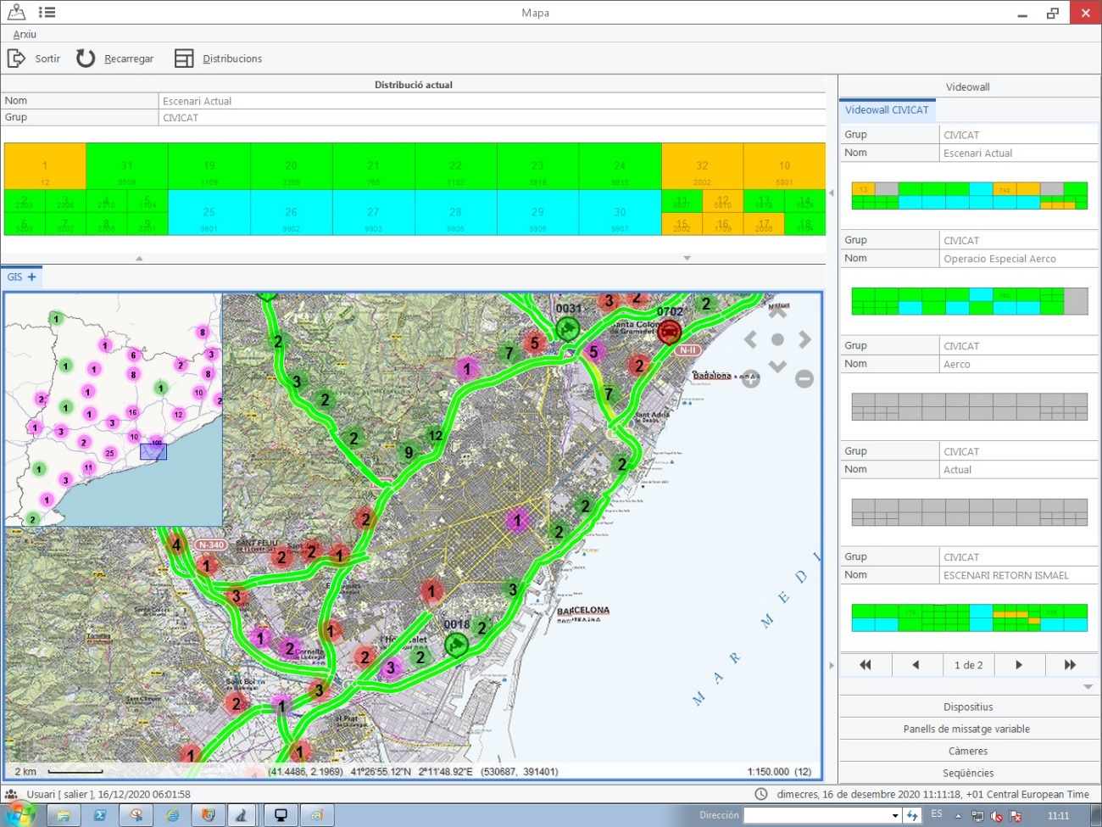

Crear un escenari/preset nou
- Seleccionar VIDEOWALL al arbre de dispositius.
- Anar a la pestanya CONFIGURACIÓ – DISTRIBUCIONS, i prémer el botó EDITAR
- Si es vol treballar sobre un escenari ja creat, o modificar-ho, seleccionar el escenari desitjat. Si es vol de nou, prémer Afegir Disseny. A la finestra de la esquerra apareixerà un nou disseny sense nom. Seleccionar-ho per continuar treballant.
- A continuació ampliar la finestra d’edició per treballar el escenari.

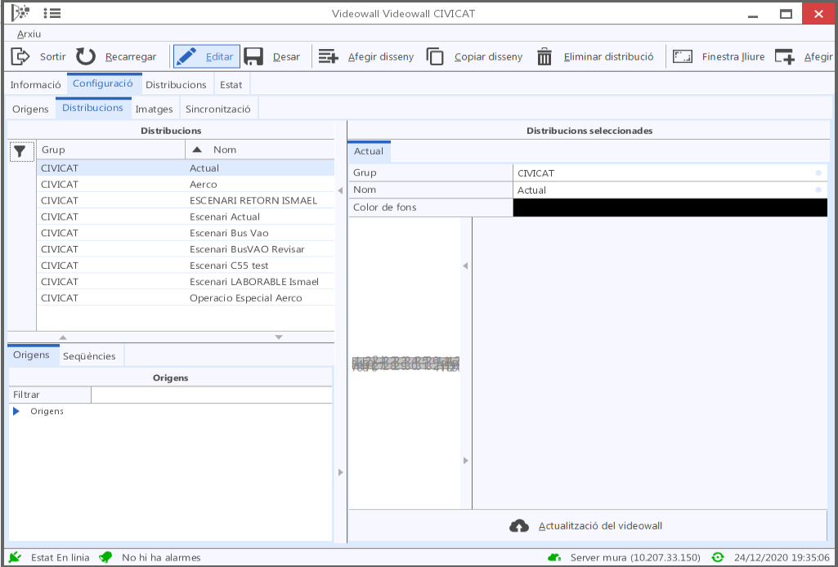
- Seleccionar la mida del monitor que es vol ubicar. Anar col·locant diferents monitors seleccionant Afegir Finestra.
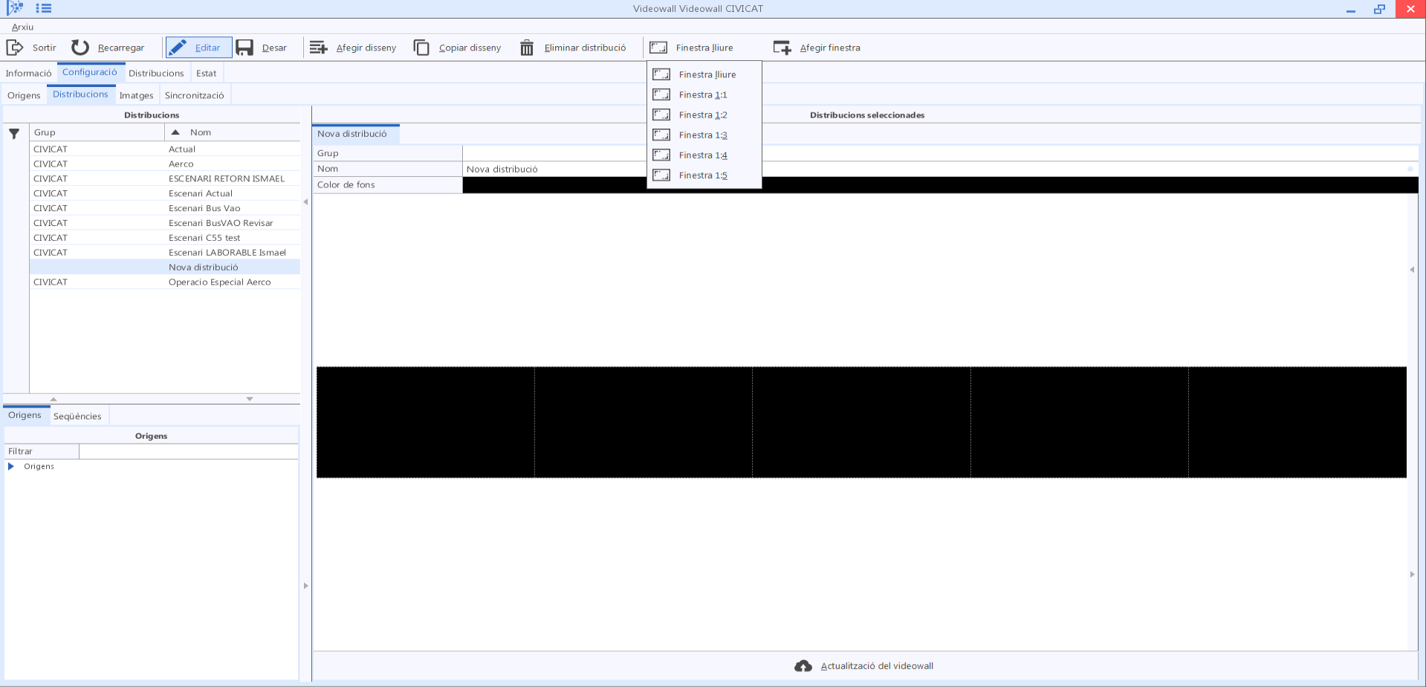
- Seguint aquests passos obtindríem un preset, sense càmeres associades.
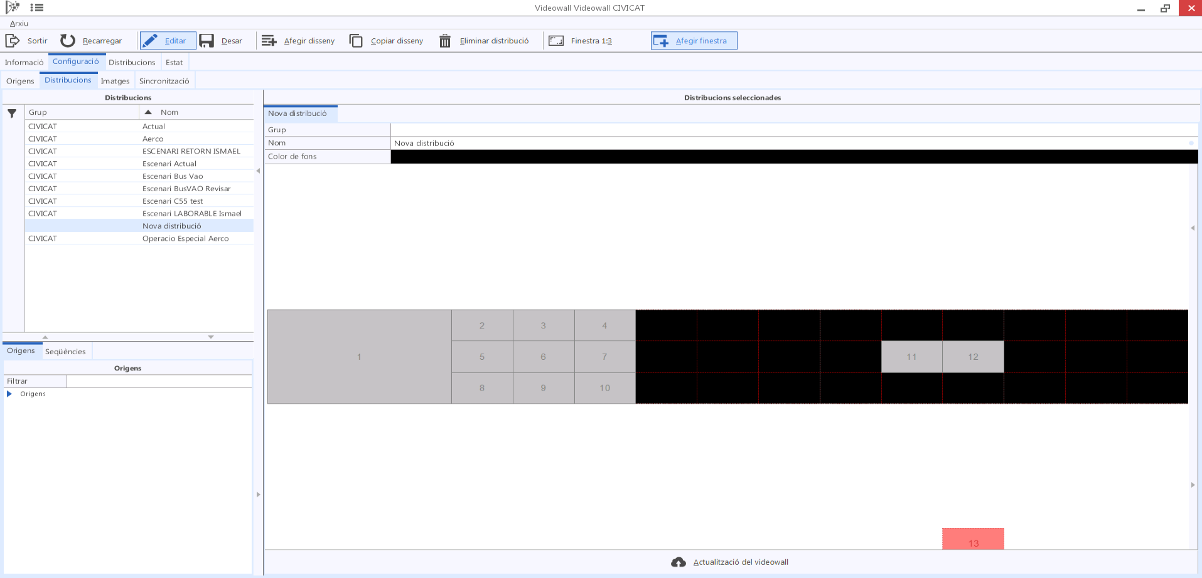
- Seleccionant un monitor i a continuació doble clic a la càmera o seqüència que es vol assignar, es configura un escenari.

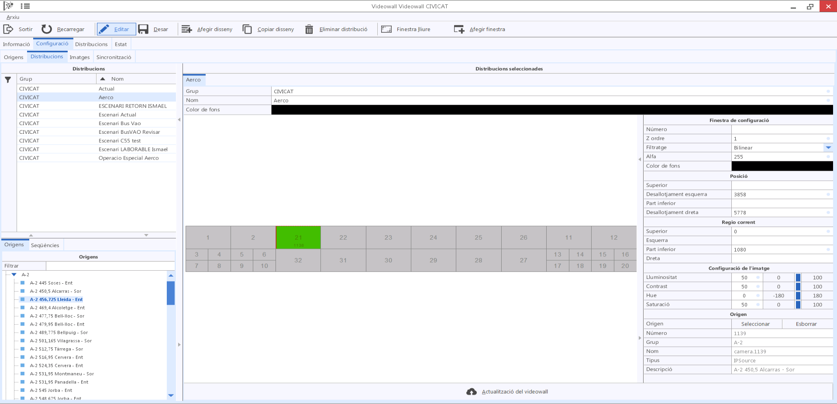
- Un cop finalitzada la configuració, prémer DESAR i a continuació Actualització del Videowall
VIGICAT i el Videowall han d’anar sincronitzats, les seves BBDD han de coincidir en quant a escenaris, presets i fonts de vídeo/orígens disponibles. En cas de no estar sincronitzats, no serà possible activar els escenaris.
La sincronització es pot fer des de la finestra d’edició de la distribució del escenari (com hem vist anteriorment), i fent servir la pestanya CONFIGURACIÓ – SINCRONITZACIÓ
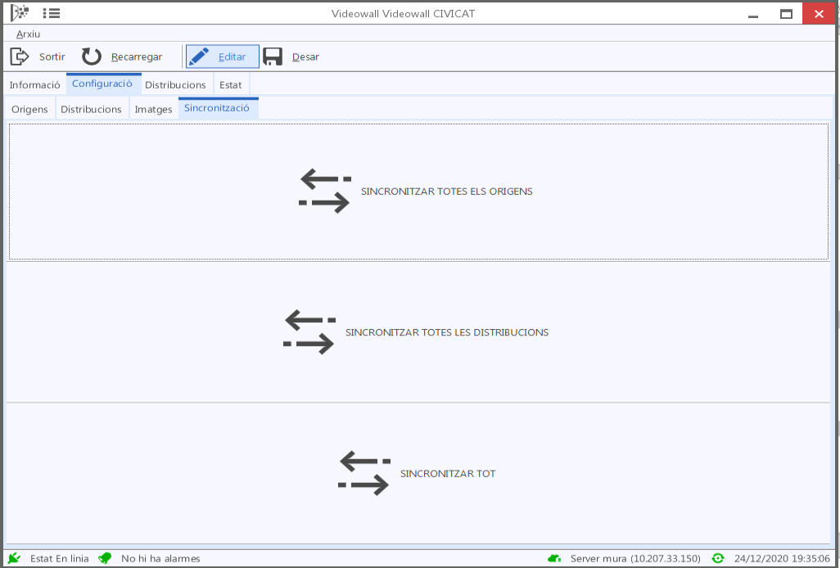
Afegir una nova font de vídeo
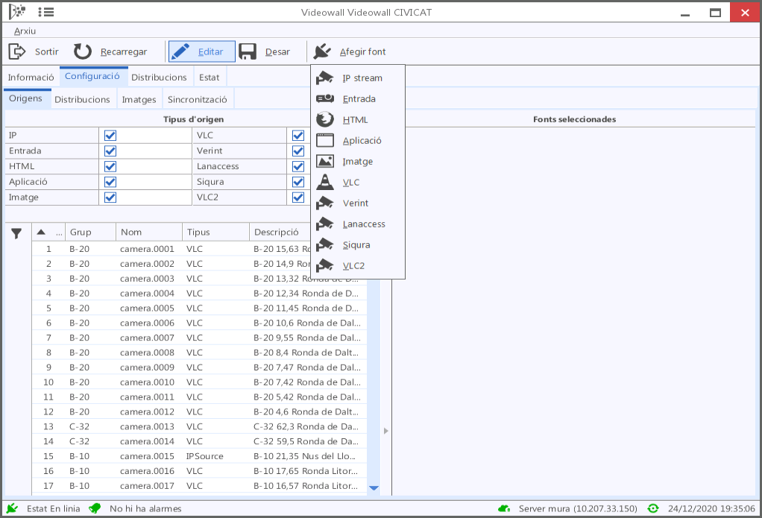
- A la pestanya CONFIGURACIÓ – ORÍGENS es poden consultar totes les fonts de vídeo disponibles, i prement EDITAR es pot afegir una de nova. Seleccionar el tipus de font i completar les dades requerides per connectar amb la font de vídeo.

7.7 Rutes, Segments i Temps de Recorregut

SEGMENTS
Es defineixen com trams d’una via, definits per un PK inicial i un PK final. Aquests estan configurats dins del sistema de càlcul de temps de recorregut ( a partir d’ara TR), extern a VIGICAT, on es calcula en temps
real el temps de recorregut per a cada segment, segons un algoritme de fusió de dades a partir de dades dels equips del SCT i de dades proveïdes per INRIX

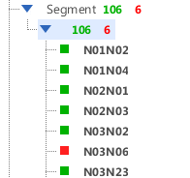

Finestra d’informació:
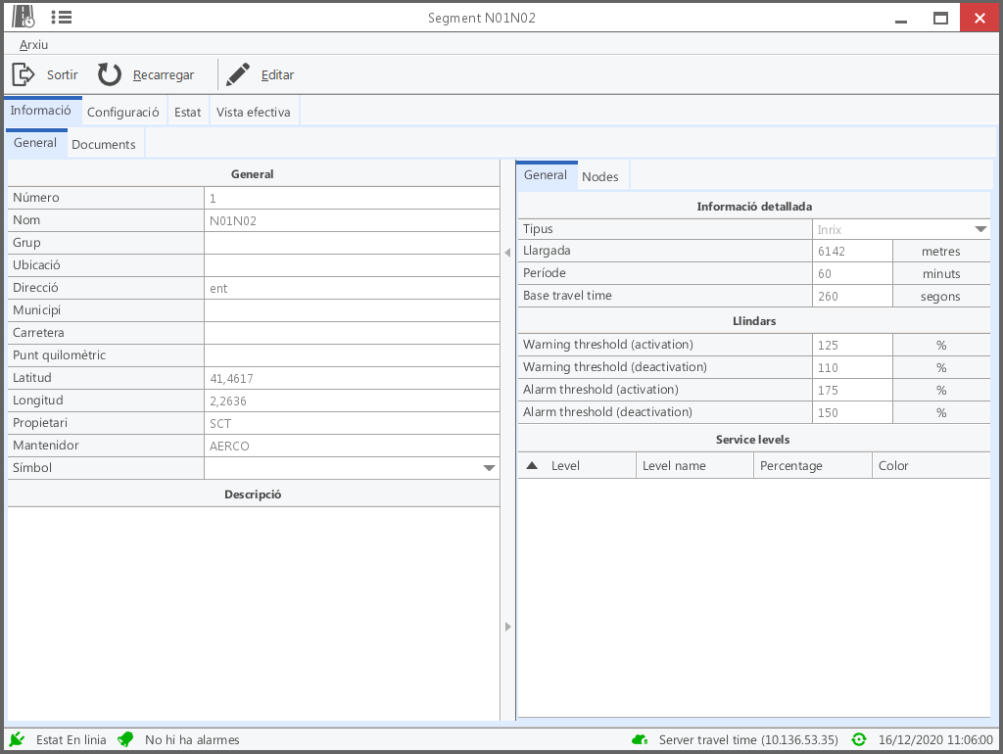
Finestra d’estat:
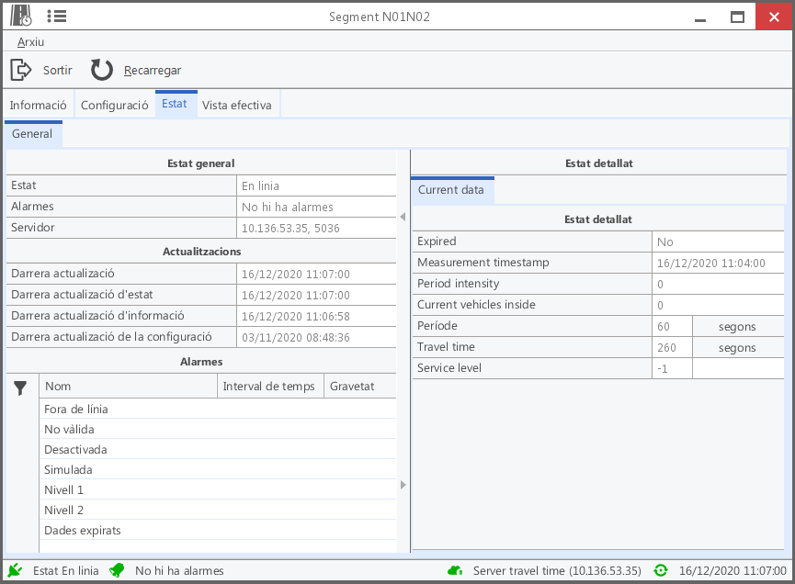

Al mapa es representen amb objectes espacials lineals, a mode de mapa continu de trànsit, on prenen un color segons el TR calculat en temps real, a partir de les següents condicions:

- Si no hi ha alarma de retenció activada (estat anterior Verd):
Vermell → el TR actual és superior al TR en flux lliure +75%.
Groc → el TR actual és superior al TR en flux lliure +25% i inferior a la condició anterior.
Verd → el TR actual és inferior a les condicions anteriors.
Lila → No hi ha valor de TR actual calculat.

- Si hi ha alarma de retenció activada (estat anterior Groc o Vermell):
Verd → el TR actual és inferior al TR en flux lliure +10%.
Groc → el TR actual és inferior al TR en flux lliure +50% i superior a la condició anterior.
Vermell → el TR actual és superior a les condicions anteriors.
Lila → No hi ha valor de TR actual calculat.

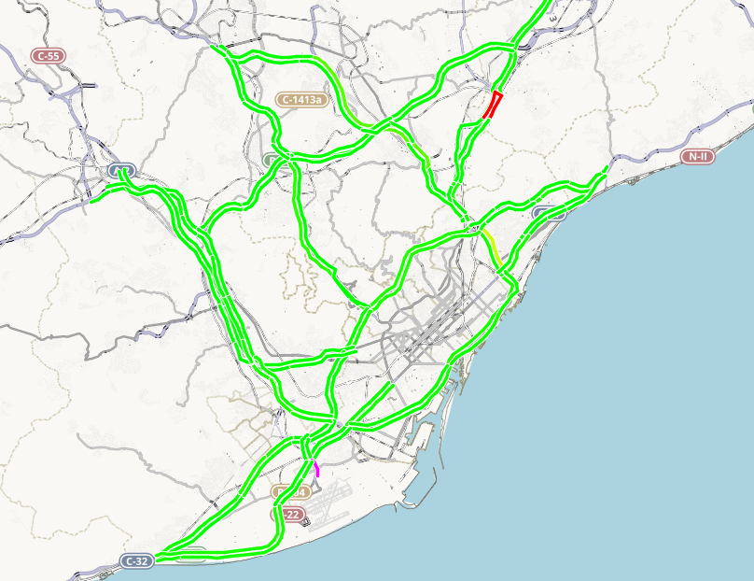

Al mapa no es representen aquells segments vinculats a un panell de senyalització variable, és a dir, on el node inicial coincideix amb la localització d’un PMV.

RUTES
Es defineixen a partir de l’agregació de diversos segments, sempre iniciat amb un segment vinculat a un PMV, per tal de poder senyalitzar temps de recorregut amb destinacions diverses. Així, aquestes es presenten organitzades segons els PMV configurats, i amb el nom de la destinació.
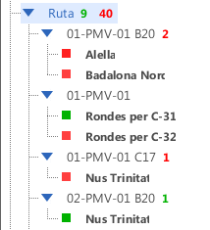

Finestra d’informació:
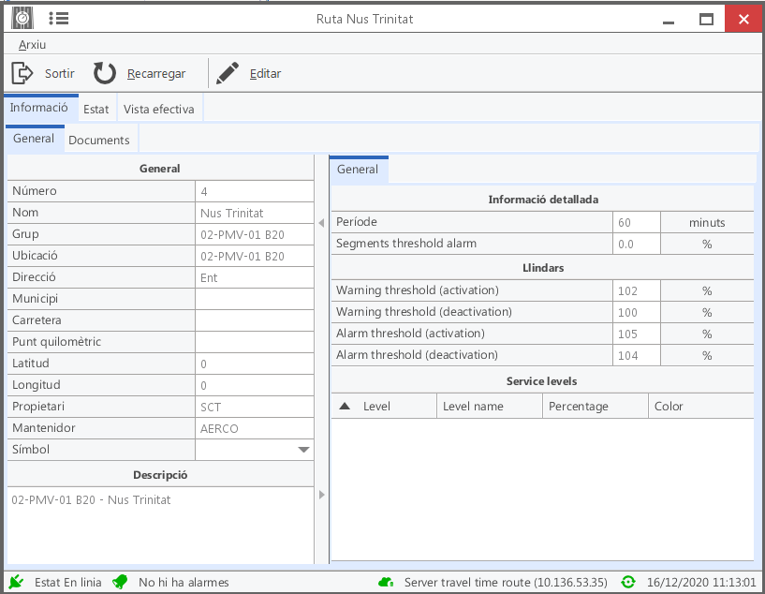

Finestra d’informació:
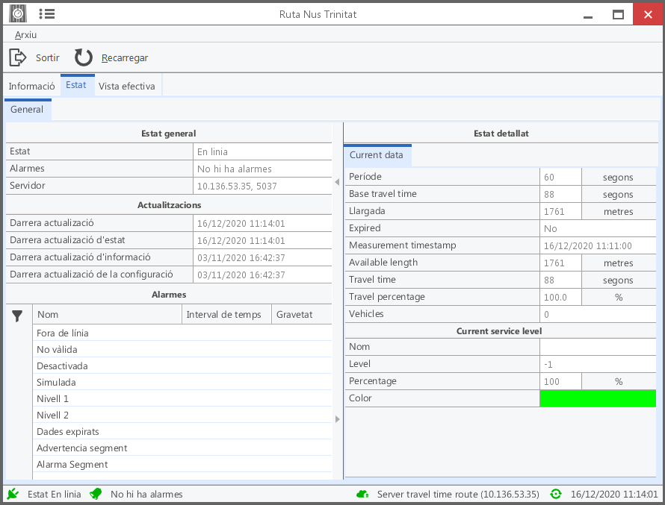

Aquests objectes no estan representats al mapa, però ens permeten configurar la senyalització de temps de recorregut en temps real a partir de la creació de missatges amb variables referenciades a ells.

TEMPS DE RECORREGUT

La informació de les RUTES pot mostrar-se als panells PMV. Com s’han configurat les rutes partint sempre de panells existents, es pot vincular un missatge de text amb la informació que proveeix la ruta. Així, es pot donar informació del temps de recorregut calculat per anar del punt X (a on està ubicat el panell) fins a un punt Y (el destí de la ruta).

Els panells de temps de recorregut s’envien des de les MACROS. S’han generat unes macros especials que envien els panells amb la configuració de les rutes. Aquest panells tenen vinculats METADATA

METADATA

Als panells es pot incorporar informació dinàmica que depèn de altres elements. Aquesta vinculació es representa mitjançant l’objecte METADATA, representat per % als panells.

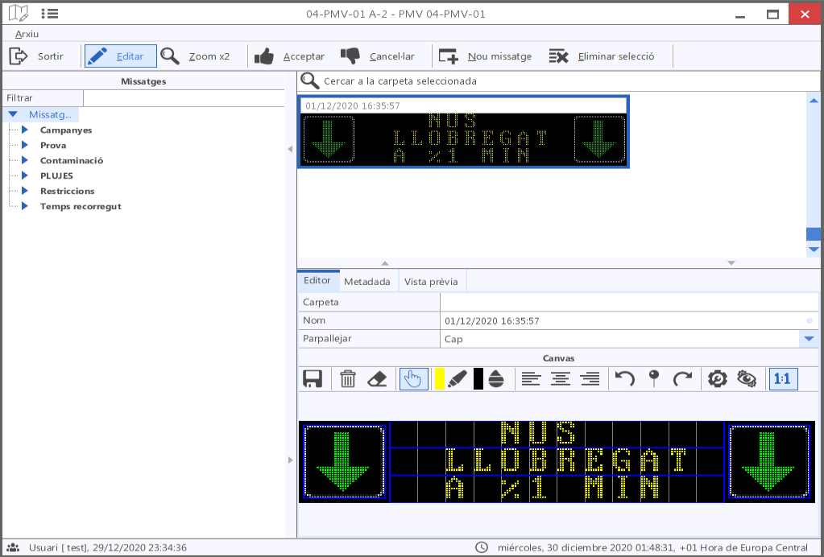
En aquest cas, l’objecte METADATA %1 serà substituït pel temps de recorregut calculat per la ruta “Nus Llobregat”

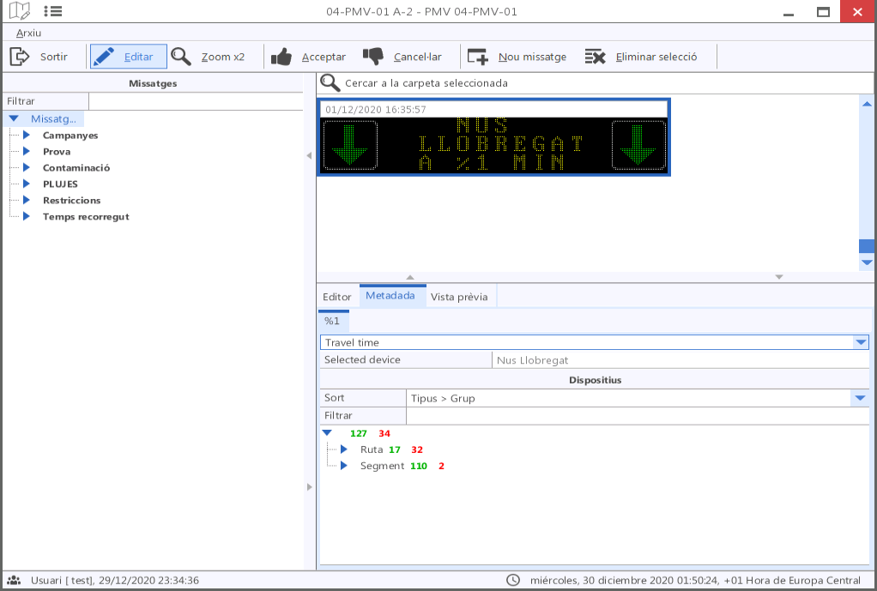


Exemple de PMV amb dos metadates.

Crear Metadata

- Al escriure el missatge del panell, escriure %1, %2, %3.... un per cada objecte dinàmic que es vulgui incloure
- A la pestanya METADATA es generaran tantes pestanyes com %n s’hagin creat
- Assignar a %n la ruta o segment a la que estarà vinculada. Els canvis d’aquest element es substituirà al panell a on surt el seu %n.

La vinculació per Metadata es pot fer servir per pintar objectes de colors en panells Full matrix. Els objectes vectorials que es vinculen amb %n es pintaran del color que tingui el element associat.

Configuració de missatges de Temps de recorregut en panells de CIVICAT
id | Panell | Destí | Sentit |  |  | Missatge | Picto
route-1 | 01-PIV01 B20 | Badalona Nord | Sor | %1 min. | a | %1 min. a Badalona Nord
route-2 | 01-PIV01 B20 | Alella | Sor | %1 min. | a | %1 min. a Alella
route-3 | 01-PIV-01 C17 | Nus Trinitat | Ent | %1 min. | a | %1 min. a Nus Trinitat
route-4 | 02-PIV-01 B20 | Nus Trinitat | Ent | %1 min. | a | %1 min. a Nus Trinitat
route-5 | 02-PIV-01 C16 | Via Augusta/Rondes | Ent | %1 min. | a | %1 min. a Via Augusta/Rondes
route-6 | 04-PIV-01 B20 | Alella | Sor | %1 min. | a | %1 min. a Alella
route-7 | 05-PIV-01 B20 | Badalona Nord | Ent | %1 min. | a | %1 min. a Badalona Nord
route-8 | 05-PIV-01 B20 | Nus Trinitat | Ent | %1 min. | a | %1 min.a Nus Trinitat
route-9 | 05-PIV-01 C16 | Via Augusta/Rondes | Ent | %1 min. | a | %1 min. a Via Augusta/Rondes
route-10 | 05-PIV-01 C31 | Rondes | Ent | %1 min. | a | %1 min. a Rondes
route-11 | 07-PIV-01 C31 | Alella | Sor | %1 min. | a | %1 min. a Alella
route-12 | 08-PIV-01 C17 | Nus Trinitat | Ent | %1 min. | a | %1 min. a Nus Trinitat
route-13 | 08-PIV-01 C31 | Rondes | Ent | %1 min. | a | %1 min. a Rondes
route-14 | 08-PIV-01 C33 | Peatge Mollet | Sor | %1 min. | a | %1 min. a Peatge Mollet
route-15 | 08-PIV-02 C33 | Nus Trinitat | Ent | %1 min. | a | %1 min. a Nus Trinitat
route-16 | 09-PIV-01 C31 | Alella | Sor | %1 min. | a | %1 min. a Alella
route-17 | 10-PIV-01 C33 | Peatge Mollet | Sor | %1 min. | a | %1 min. a Peatge Mollet
route-18 | 11-PIV-01 C31 | Alella | Sor | %1 min. | a | %1 min. a Alella
route-19 | 11-PIV-02 C31 | Rondes | Ent | %1 min. | a | %1 min. a Rondes
route-20 | 12-PIV-01 C33 | Nus Trinitat | Ent | %1 min. | a | %1 min. a Nus Trinitat
route-21 | 12-PIV-03 C58 | Nus Trinitat | Ent | %1 min. | a | %1 min. a Nus Trinitat
route-22 | 12-PIV-04 C58 | Terrassa | Sor | %1 min. | a | %1 min. a Terrassa
route-23 | 12-PIV-04 C58 | AP-7 | Sor | %1 min. | a | %1 min. a AP-7
route-24 | 13-PIV-01 C31/C32 | Rondes per C-31 | Ent | %1 min. | a | A Rondes per  C-31 %1 min.  B-20 %2 min. | Full Matrix
route-25 | 13-PIV-01 C31/C32 | Rondes per B-20 | Ent | %2 min. | a | A Rondes per  C-31 %1 min.  B-20 %2 min. | Full Matrix
route-26 | 13-PIV-02 C31/C32 | Rondes per C-31 | Ent | %1 min. | a | A Rondes per  C-31 %1 min.  B-20 %2 min.
route-27 | 13-PIV-02 C31/C32 | Rondes per B-20 | Ent | %2 min. | a | A Rondes per  C-31 %1 min.  B-20 %2 min.
route-28 | 15-PIV-01 C58 | Nus Trinitat | Ent | %1 min. | a | %1 min. a Nus Trinitat
route-29 | 18-PIV-01 C58 | Terrassa | Sor | %1 min. | a | %1 min. a Terrassa
route-30 | 18-PIV-02 C58 | Nus Trinitat | Ent | %1 min. | a | %1 min. a Nus Trinitat
route-31 | 18-PIV-02 C58 | AP-7 | Ent | %1 min. | a | %1 min. a AP-7
route-32 | 20-PIV-01 C58/C16 | Rondes per C-16 | Ent | %1 min. | a | A Rondes per  C-16 %1 min.  C-58 %2 min.
route-33 | 20-PIV-01 C58/C16 | Rondes per C-58 | Ent | %2 min. | a | A Rondes per  C-16 %1 min.  C-58 %2 min.
route-34 | 20-PIV-01 C58/C16 | AP-7 per C-58 | Ent | %1 min. | a | %1 min. a AP-7 per C-58
route-35 | 01-PIV-01 B22 | Rondes per C-32 | Ent | %1 min. | a | A Rondes per  C-32 %1 min.  C-31 %2 min.
route-36 | 01-PIV-01 B22 | Rondes per C-31 | Ent | %2 min. | a | A Rondes per  C-32 %1 min.  C-31 %2 min.
route-37 | 04-PIV-01 A2 | Nus Llobregat | Ent | %1 min. | a | %1 min. a Nus Llobregat
route-38 | 04-PIV-01 C32 | Nus Llobregat | Ent | %1 min. | a | %1 min. a Nus Llobregat
route-39 | 06-PIV-01 A2 | Nus Llobregat | Ent | %1 min. | a | %1 min. a Nus Llobregat
route-40 | 06-PIV-01 A2 | Av. Diagonal | Ent | %1 min. | a | %1 min. a Av. Diagonal
route-41 | 12-PIV-01 B23 | Av. Diagonal | Ent | %1 min. | a | %1 min. a Av. Diagonal
route-42 | 17-PIV-01 C31 | Nus Llobregat | Ent | %1 min. | a | %1 min. a Nus Llobregat
route-43 | 21-PIV-01 B23 | Av. Diagonal | Ent | %1 min. | a | %1 min. a Av. Diagonal
route-44 | 21-PIV-01 B23 | Nus Llobregat | Ent | %1 min. | a | %1 min. a Nus Llobregat
route-45 | 34-PIV-01 B23 | Av. Diagonal | Ent | %1 min. | a | %1 min. a Av. Diagonal
route-46 | 34-PIV-01 B23 | Nus Llobregat | Ent | %1 min. | a | %1 min. a Nus Llobregat
route-47 | 43-PIV-01 C31 | Aeroport T1 | Ent | %1 min. | a | %1 min. a Aeroport T1
route-48 | 43-PIV-01 C31 | Nus Llobregat | Ent | %1 min. | a | %1 min. a Nus Llobregat

ALARMES

Finestra d’alarmes:
Realitzant doble-clic sobre la notificació d'alarma, obrirà la finestra del dispositiu en el qual es troba.

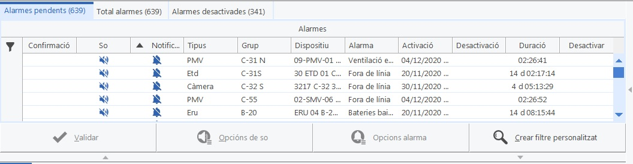

Pestanyes:
- Alarmes pendents: Mostra les alarmes actives que no han estat validades o confirmades.
- Alarmes totals: Alarmes actives, validades i confirmades.
- Alarmes deshabilitades: Alarmes solucionades.
- So: Altaveu intermitent indica s'hi ha alarma sonora activada.
- Activació: Data i hora en què es va activar l'alarma.
- Crear filtre: Permet filtrar les alarmes segons els paràmetres seleccionats.
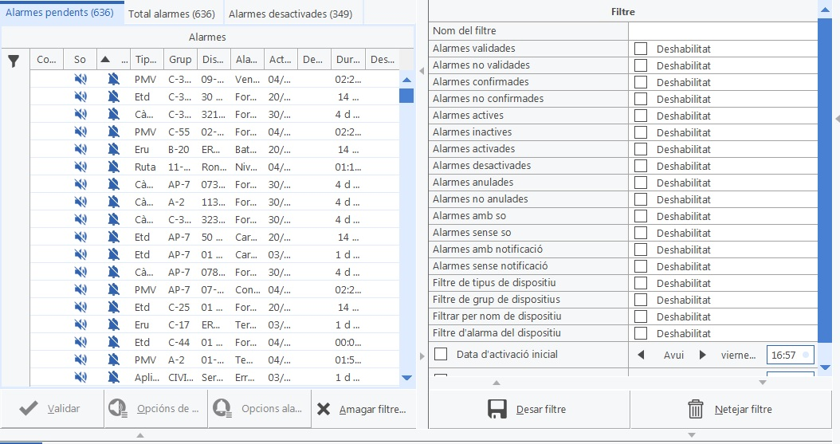
Imatge 75 Crear filtre.
Desar filtre:
Per desar un filtre es necessita desar-ho dins de la gestió d'espais de treball.
En cas de no realitzar el filtre d'aquesta manera, en iniciar una nova sessió del client, el filtre no estarà desat.

INFORMES

Al menú de VIGICAT existeix l'opció “Informes”.
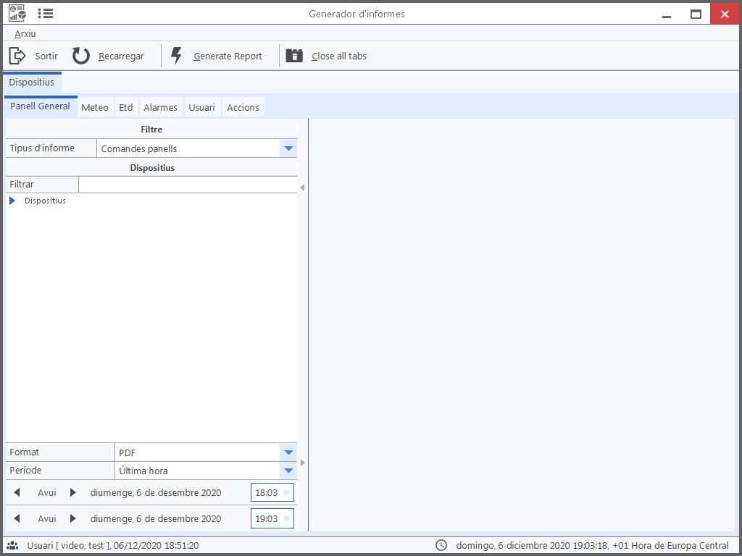

Apareixen els dispositius dels que es pot treure un informe i permet seleccionar el període de temps dessitjat.
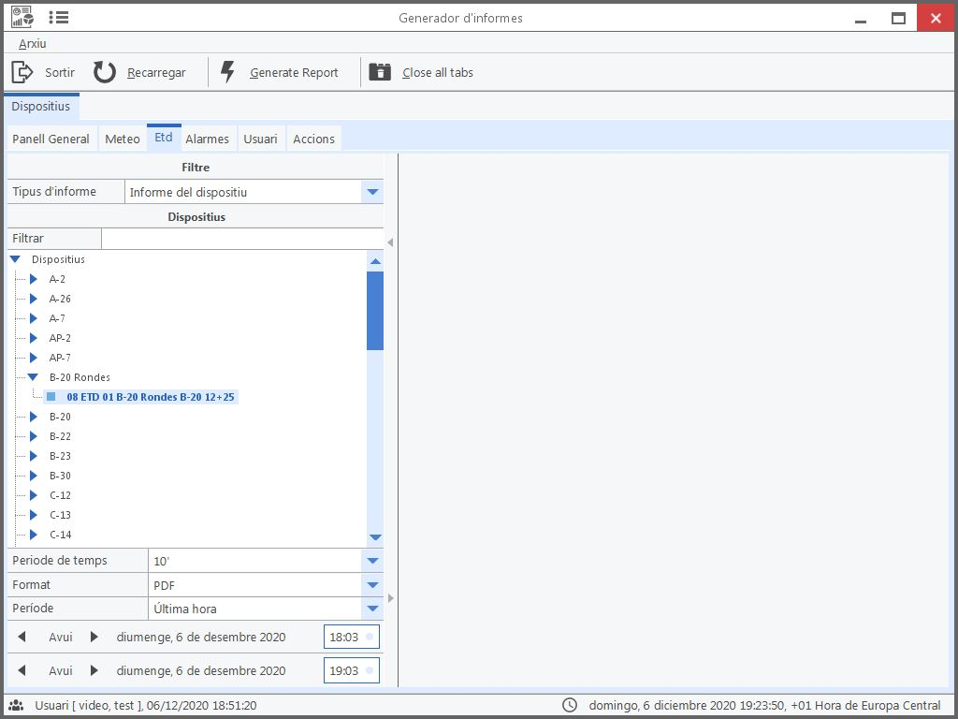

Per generar l’informe cal prémer el botó “Generate report”.

9.1 Tipus d’informes

Es poden generar informes dels següents dispositius:
- Panells – Ordres enviades i Estats dels panells (captures dels panells que s’han enviat)
- Meteo – Dades dels sensors
- ETD – Compatge de vehicles amb diferents agregacions
- Alarmes – Resum de les alarmes que s’han generat al sistema
- Usuaris – Activitat dels usuaris
- Accions – Actuacions realitzades al sistema, identificades per usuaris

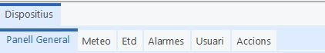

El resultat dels informes es pot obtenir en format “Open Office” o “PDF”.

Com a norma general, cal procedir de la següent forma:

- Seleccionar el tipus de dispositiu que es vol obtenir
- Seleccionar el dispositiu
- Seleccionar període temporal
- Seleccionar format de sortida
- Generar informe

GESTOR DE PROCEDIMENTS

El Gestor de Procediments es una eina d’ajuda a la explotació que permet agilitzar la presa de decisions i l’actuació en cas de protocols preestablerts. Tots els procediments a aplicar estan plasmats en una fitxa en la que , a traves d’un diagrama de flux, l’usuari identifica totes les actuacions que ha de realitzar i a més, pot actuar sobre els dispositius agilitzant les atsques de senyalització.

Al menú principal, clicant a Procediments es desplega un submenú.
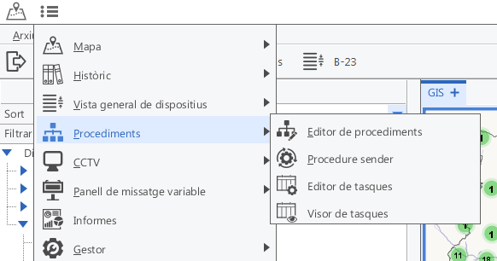

El gestor de procediments és un conjunt d’eines per a la gestió i implementació dels procediments de seguiment, intervenció o automatització de tasques i protocols.

10.1 Editor de Procediments

Finestra d’editor de procediments
A l’obrir un procediment en aquesta finestra, es divideix en 3 blocs:
- Arbre de procediments: Es mostra l’arbre de carpetes amb tots els procediments creats.
- Diagrama de flux: Àrea de visualització i edició del diagrama de flux dels procediments oberts.
- Informació : Informació relativa al procediment o als blocs seleccionats a l’àrea de diagrama de flux.
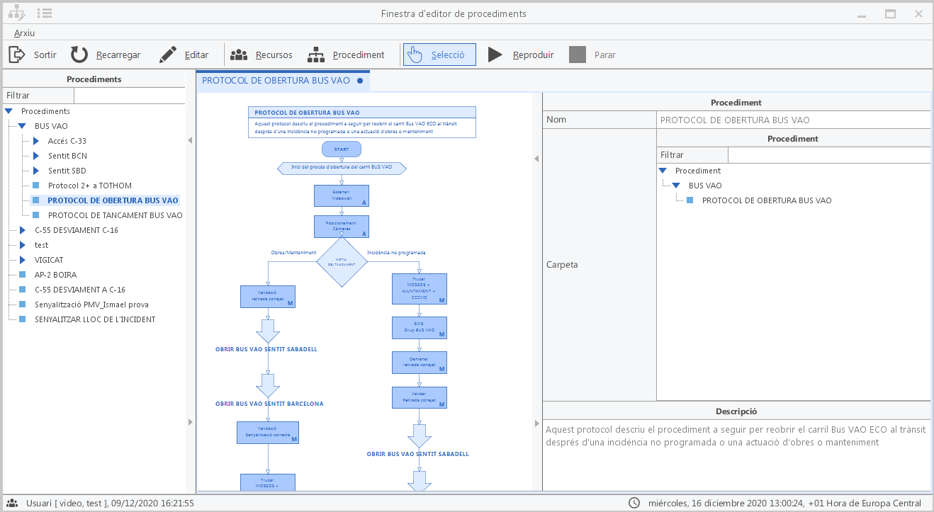

Al menú trobem les següents opcions:

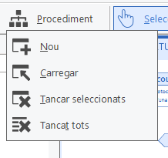

Clicant al botó  entrarem en mode d’edició.
L’editor ens permet inserir diferents tipus de blocs d’acció:
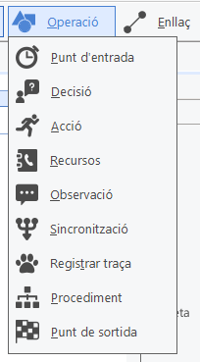
Punt d’entrada: Inici d’un procediment.
Decisió: Punt de decisió entre diverses opcions que determina la direcció del flux segons la resposta triada.
Acció: Acció a realitzar dins del procediment. S’hi pot vincular una Macro prèviament creada, des del bloc d’informació -Macro. Les accions poden estar en mode:
- Manual
- Validació
- Automàtic
Recursos: Recursos requerits. Es poden seleccionar a partir de l’agenda de recursos.
Observació: Objecte tipus “Nota”. No intervé en el flux.
Sincronització: Objecte que requereix completar tots circuits previs per permetre continuar amb l’execució del procediment.
Registrar Traça: Registre de traça per permetre seguiment i anàlisi del procediment posteriorment.
Procediment: Enllaç a un altre procediment.
Punt de Sortida: Final d’un procediment.

Els blocs s’uneixen mitjançant l’eina , començant pel punt d’entrada i acabant al punt de sortida, per completar el diagrama de flux.
Clicant a 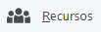 s’obre la finestra de recursos, que permet agendar diferents recursos que puguem necessitar a l’implementar un procediment (contactes de personal de manteniment, del SCT, tercers, etc.)
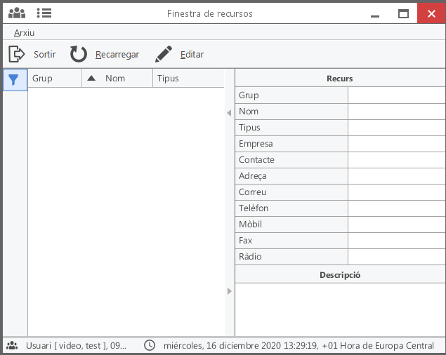

Un cop editat un procediment, podem desar-lo o eliminar-lo, amb les següents opcions presents al panell d’edició:

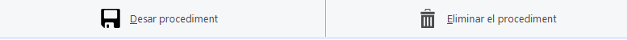

10.1 Enviador de Procediments

Eina per executar procediments creats prèviament.
A l’obrir un procediment en aquesta finestra, es divideix en 4 blocs:
- Arbre de procediments: Es mostra l’arbre de carpetes amb tots els procediments creats.
- Dispositius implicats: Es mostra l’arbre de tots els dispositius implicats en el procediment.
- Diagrama de flux: Àrea de visualització del diagrama de flux del procediment, on executar el procediment.
- Informació d’acció: Informació relativa a les accions del bloc en curs.
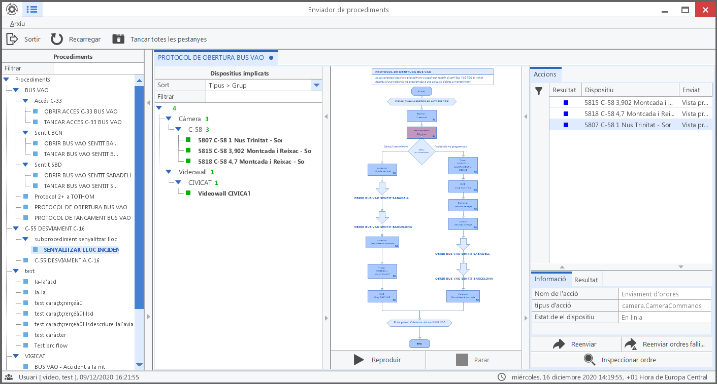

Si al obrir un procediment hi ha algun dispositiu implicat que no comunica, mostra el següent missatge:
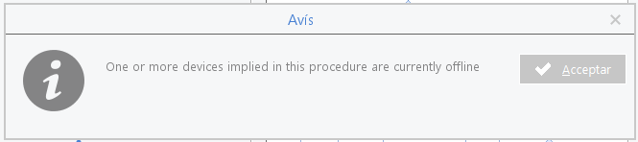

Amb els botons següents del bloc de diagrama de flux es pot executar i aturar el procediment:

Quan el procediment està en execució, apareix l’acció en curs en groc intermitent.
Les accions manuals requereixen de doble clic per activar-les.
Un cop l’acció ha estat realitzada amb èxit, l’objecte es pinta de color verd i segueix el curs del diagrama. En cas de que l’acció sigui fallida, es pinta de color vermell. Al bloc d’informació trobem opcions per reenviar totes les ordres, reenviar les ordres fallides, o inspeccionar una ordre en concret:
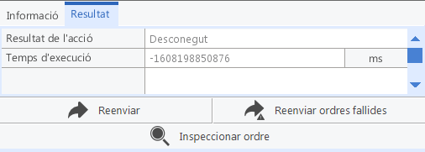

ESQUEMÀTICS: BUS VAO I VELOCITAT VARIABLE

Al menú MAPA – ESQUEMÀTIC s’accedeix a les representacions vectorials SVG dels carrils de Velocitat Variable i de BUS-VAO que es gestiones des del SCT. 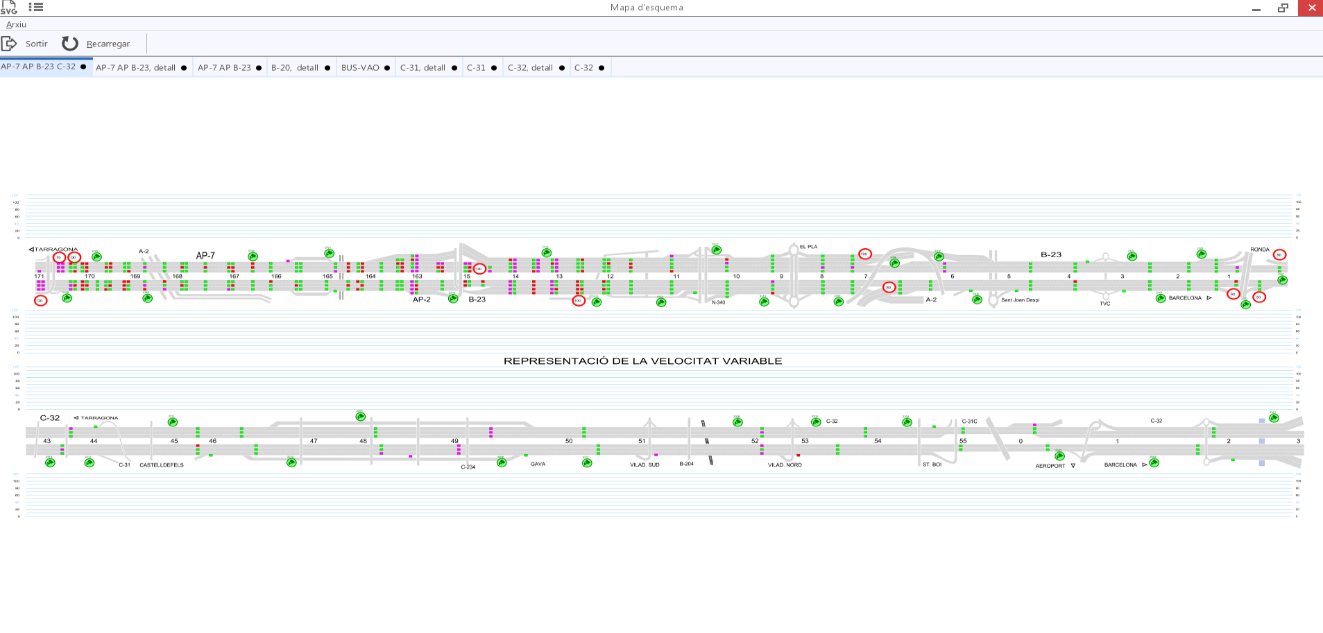 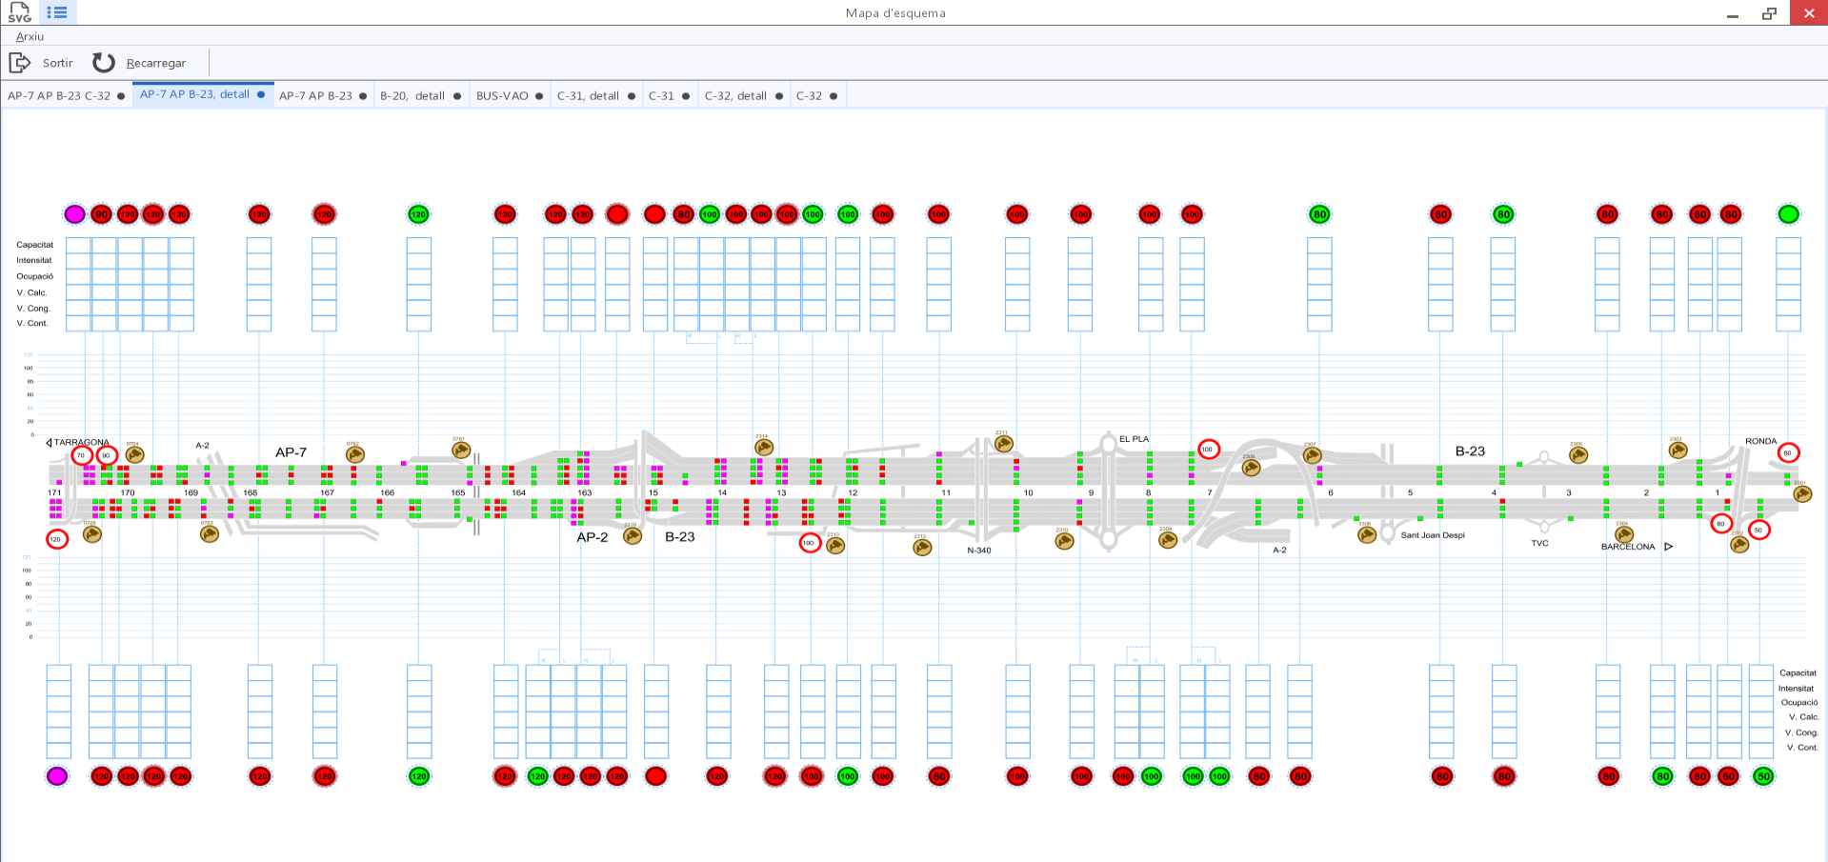
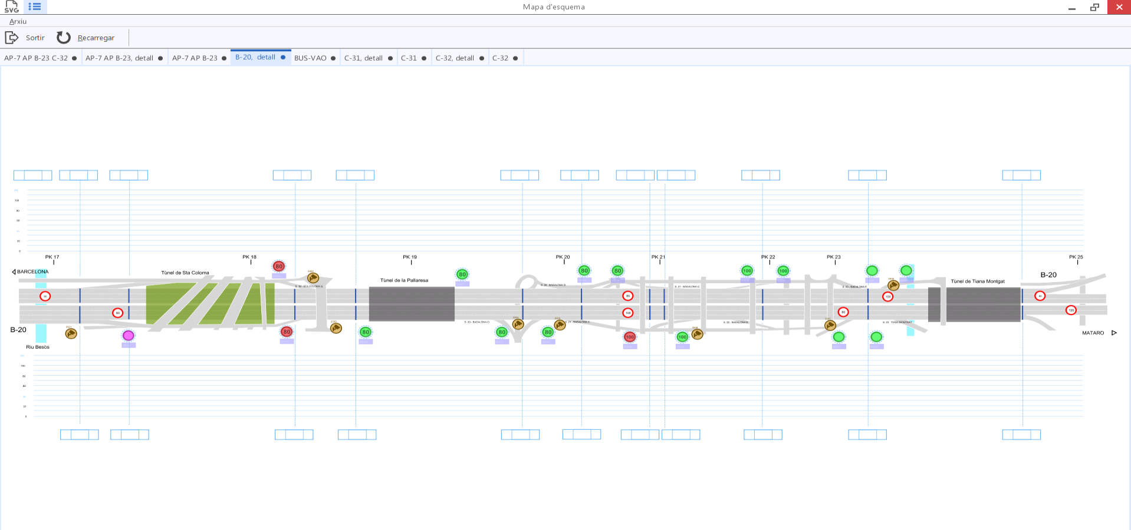
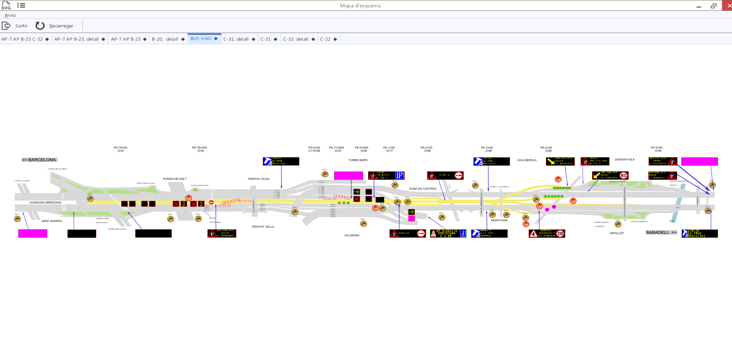
Actuació manual sobre dispositius
Als diferents carrils es pot actuar sobre:
- Aspa-Fletxes (ASF)
- Panells de Velocitat Variable (PVV)
- Control Límit de Velocitat (CLV)
- Balisses

Fent DOBLE CLIC sobre el dispositiu que es vol canviar, s’accedeix als seus menús d’informació i actuació.

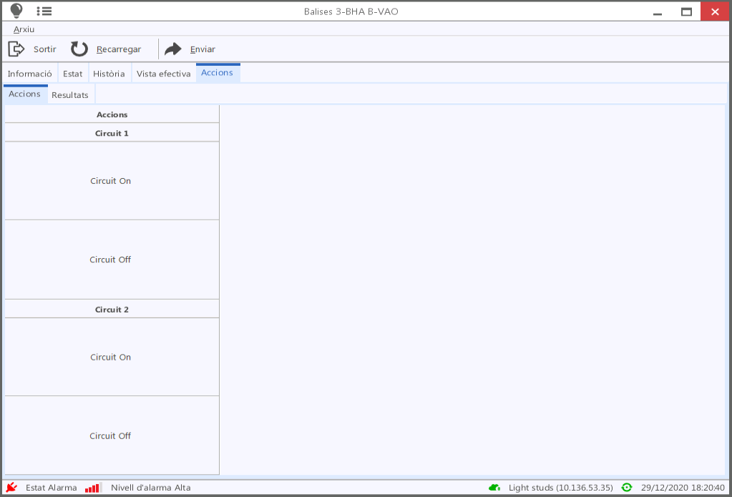
En el cas de les Balisses, permet la encessa dels circuits .
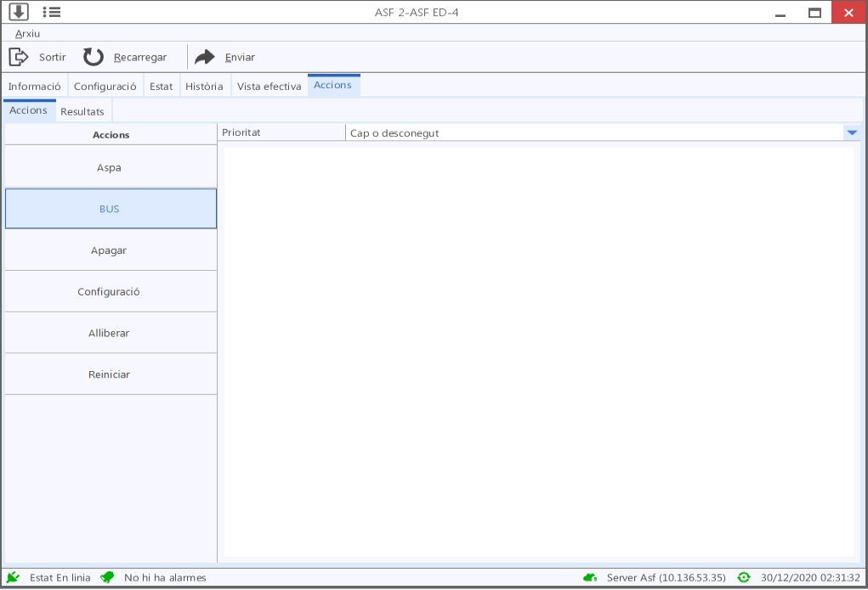
En el cas de els ASF, permet mostrar els estats Aspa, Fletxa, BUS (BUS-VAO), desallotjament...
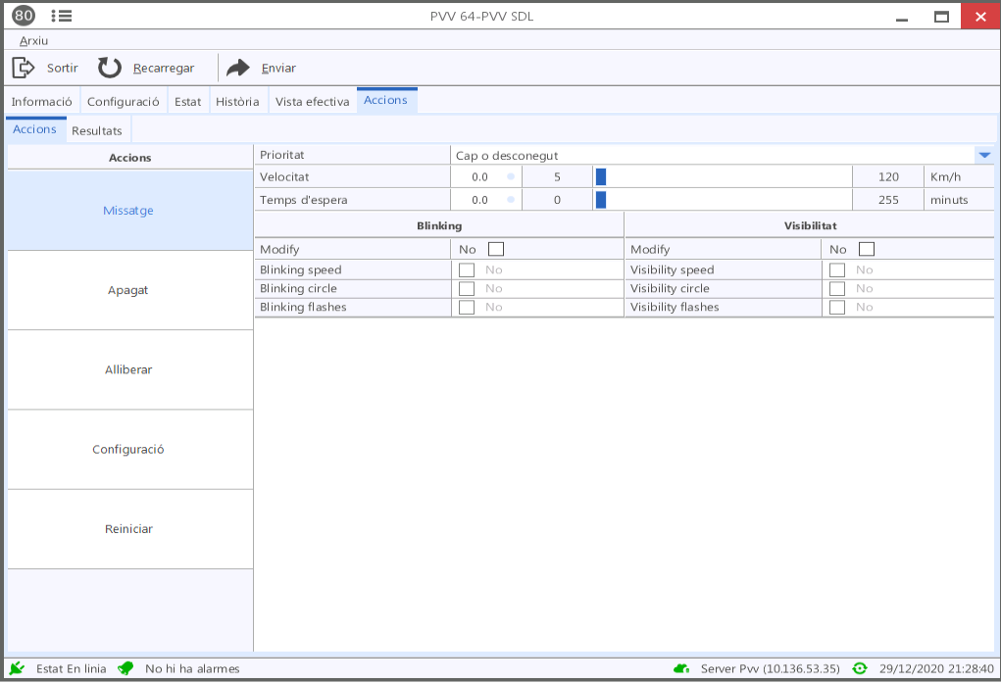
Els PVV permeten l’enviament de la velocitat que han de mostrar de forma manual, a més d’altres opcions.

